|  |  |  |  |  |  |  |
| --- | --- | --- | --- | --- | --- | --- |
| TRƯỜNG ĐẠI HỌC BÁCH KHOA HÀ NỘI  **TRƯỜNG ĐIỆN – ĐIỆN TỬ**  logo_128  ĐỒ ÁN  **TỐT NGHIỆP KỸ SƯ**  **Đề tài:**  **XÂY DỰNG WEBSITE ĐẶT LỊCH KHÁM BỆNH**  Giảng viên hướng dẫn: **TS. Vương Hoàng Nam**  Sinh viên thực hiện:   |  |  |  | | --- | --- | --- | | Họ và tên | MSSV | Lớp | | Nguyễn Văn Hiệp | 20172543 | ĐTVT.04 – K62 |   **Hà Nội, 8-2022** |

**ĐÁNH GIÁ ĐỒ ÁN TỐT NGHIỆP**

**(DÀNH CHO CÁN BỘ HƯỚNG DẪN)**

Tên đề tài: Xây dựng website đặt lịch khám bệnh

Họ tên SV: Nguyễn Văn Hiệp MSSV: 20172543

Cán bộ hướng dẫn: …………………………………………………………………………

|  |  |  |  |
| --- | --- | --- | --- |
| **STT** | **Tiêu chí**  (Điểm tối đa) | **Hướng dẫn đánh giá tiêu chí** | **Điểm tiêu chí** |
| 1 | **Thái độ làm việc  (2,5 điểm)** | Nghiêm túc, tích cực và chủ động trong quá trình làm ĐATN |  |
| Hoàn thành đầy đủ và đúng tiến độ các nội dung được GVHD giao |
| 2 | **Kỹ năng viết quyển ĐATN (2 điểm)** | Trình bày đúng mẫu quy định, bố cục các chương logic và hợp lý: Bảng biểu, hình ảnh rõ ràng, có tiêu đề, được đánh số thứ tự và được giải thích hay đề cập đến trong đồ án, có căn lề, dấu cách sau dấu chấm, dấu phẩy, có mở đầu chương và kết luận chương, có liệt kê tài liệu tham khảo và có trích dẫn, v.v. |  |
| Kỹ năng diễn đạt, phân tích, giải thích, lập luận: Cấu trúc câu rõ ràng, văn phong khoa học, lập luận logic và có cơ sở, thuật ngữ chuyên ngành phù hợp, v.v. |  |
| 3 | **Nội dung và kết quả đạt được  (5 điểm)** | Nêu rõ tính cấp thiết, ý nghĩa khoa học và thực tiễn của đề tài, các vấn đề và các giả thuyết, phạm vi ứng dụng của đề tài. Thực hiện đầy đủ quy trình nghiên cứu: Đặt vấn đề, mục tiêu đề ra, phương pháp nghiên cứu/ giải quyết vấn đề, kết quả đạt được, đánh giá và kết luận. |  |
| Nội dung và kết quả được trình bày một cách logic và hợp lý, được phân tích và đánh giá thỏa đáng. Biện luận phân tích kết quả mô phỏng/ phần mềm/ thực nghiệm, so sánh kết quả đạt được với kết quả trước đó có liên quan. |
| Chỉ rõ phù hợp giữa kết quả đạt được và mục tiêu ban đầu đề ra đồng thời cung cấp lập luận để đề xuất hướng giải quyết có thể thực hiện trong tương lai. Hàm lượng khoa học/ độ phức tạp cao, có tính mới/tính sáng tạo trong nội dung và kết quả đồ án. |
| 4 | **Điểm thành tích  (1 điểm)** | Có bài báo KH được đăng hoặc chấp nhận đăng/ đạt giải SV NCKH giải 3 cấp Trường trở lên/ Các giải thưởng khoa học trong nước, quốc tế từ giải 3 trở lên/ Có đăng ký bằng phát minh sáng chế. **(1 điểm)** |  |
| Được báo cáo tại hội đồng cấp Trường trong hội nghị SV NCKH nhưng không đạt giải từ giải 3 trở lên/ Đạt giải khuyến khích trong cuộc thi khoa học trong nước, quốc tế/ Kết quả đồ án là sản phẩm ứng dụng có tính hoàn thiện cao, yêu cầu khối lượng thực hiện lớn. **(0,5 điểm)** |
|  | | **Điểm tổng các tiêu chí:** |  |
| **Điểm hướng dẫn:** |  |

**Cán bộ hướng dẫn**

(Ký và ghi rõ họ tên)

**ĐÁNH GIÁ ĐỒ ÁN TỐT NGHIỆP**

**(DÀNH CHO CÁN BỘ THÀNH VIÊN HỘI ĐỒNG)**

Hội đồng số: …………………………………………………………………………………

Họ tên SV: Nguyễn Văn Hiệp MSSV: 20172543

Cán bộ thành viên HĐ: ………………………………………………………………………

|  |  |  |  |
| --- | --- | --- | --- |
| **STT** | **Tiêu chí** (Điểm tối đa) | **Hướng dẫn đánh giá tiêu chí** | **Điểm tiêu chí** |
| 1 | **Chất lượng slides/Bản vẽ kỹ thuật** (1,5 điểm) | Sử dụng các minh họa hỗ trợ: Hình ảnh, biểu đồ rõ nét và phù hợp, dễ hiểu |  |
| Không quá nhiều từ, biết sử dụng từ khoá; bố cục logic, có đánh số trang |
| 2 | **Kỹ năng thuyết trình** (1,5 điểm) | Tự tin, làm chủ nội dung trình bày, đúng thời gian quy định |  |
| Dễ hiểu, dễ theo dõi, lô-gic, lôi cuốn. |
| 3 | **Nội dung và kết quả đạt được** (4 điểm) | Nêu rõ tính cấp thiết, ý nghĩa khoa học và thực tiễn của đề tài, các vấn đề và các giả thuyết, phạm vi ứng dụng của đề tài. Thực hiện đầy đủ quy trình nghiên cứu: Đặt vấn đề, mục tiêu đề ra, phương pháp nghiên cứu/ giải quyết vấn đề, kết quả đạt được, đánh giá và kết luận. |  |
| Nội dung và kết quả được trình bày một cách logic và hợp lý, được phân tích và đánh giá thỏa đáng. Biện luận phân tích kết quả mô phỏng/ phần mềm/ thực nghiệm, so sánh kết quả đạt được với kết quả trước đó có liên quan. |
| Chỉ rõ phù hợp giữa kết quả đạt được và mục tiêu ban đầu đề ra đồng thời cung cấp lập luận để đề xuất hướng giải quyết có thể thực hiện trong tương lai. Hàm lượng khoa học/ độ phức tạp cao, có tính mới/ tính sáng tạo trong nội dung và kết quả đồ án. |
| 4 | **Trả lời câu hỏi** (2,5 điểm) | Trả lời ngắn gọn, chính xác, đi thẳng vào vấn đề của câu hỏi. |  |
| Nắm vững kiến thức cơ bản liên quan đến lĩnh vực nghiên cứu/ công việc của đồ án. |
| 5 | **Điểm thành tích** (1 điểm) | Có bài báo KH được đăng hoặc chấp nhận đăng/ đạt giải SV NCKH giải 3 cấp Trường trở lên/ Các giải thưởng khoa học trong nước, quốc tế từ giải 3 trở lên/ Có đăng ký bằng phát minh sáng chế. **(1 điểm)** |  |
| Được báo cáo tại hội đồng cấp Trường trong hội nghị SV NCKH nhưng không đạt giải từ giải 3 trở lên/ Đạt giải khuyến khích trong cuộc thi khoa học trong nước, quốc tế/ Kết quả đồ án là sản phẩm ứng dụng có tính hoàn thiện cao, yêu cầu khối lượng thực hiện lớn. **(0,5 điểm)** |
|  |  | **Điểm tổng các tiêu chí:** |  |
|  |  | **Điểm bảo vệ:** |  |

**Cán bộ thành viên HĐ**

(Ký và ghi rõ họ tên)

**ĐÁNH GIÁ ĐỒ ÁN TỐT NGHIỆP**

**(DÀNH CHO CÁN BỘ PHẢN BIỆN)**

Tên đề tài: Xây dựng website đặt lịch khám bệnh

Họ tên SV: Nguyễn Văn Hiệp MSSV: 20172543

Cán bộ phản biện: ……………………………………………………………………………

|  |  |  |  |
| --- | --- | --- | --- |
| **STT** | **Tiêu chí** (Điểm tối đa) | **Hướng dẫn đánh giá tiêu chí** | **Điểm tiêu chí** |
| 1 | **Trình bày quyển ĐATN (4 điểm)** | Đồ án trình bày đúng mẫu quy định, bố cục các chương logic và hợp lý: Bảng biểu, hình ảnh rõ ràng, có tiêu đề, được đánh số thứ tự và được giải thích hay đề cập đến trong đồ án, có căn lề, dấu cách sau dấu chấm, dấu phẩy, có mở đầu chương và kết luận chương, có liệt kê tài liệu tham khảo và có trích dẫn, v.v. |  |
| Kỹ năng diễn đạt, phân tích, giải thích, lập luận: cấu trúc câu rõ ràng, văn phong khoa học, lập luận logic và có cơ sở, thuật ngữ chuyên ngành phù hợp, v.v. |
| 2 | **Nội dung và kết quả đạt được  (5,5 điểm)** | Nêu rõ tính cấp thiết, ý nghĩa khoa học và thực tiễn của đề tài, các vấn đề và các giả thuyết, phạm vi ứng dụng của đề tài. Thực hiện đầy đủ quy trình nghiên cứu: Đặt vấn đề, mục tiêu đề ra, phương pháp nghiên cứu/ giải quyết vấn đề, kết quả đạt được, đánh giá và kết luận. |  |
| Nội dung và kết quả được trình bày một cách logic và hợp lý, được phân tích và đánh giá thỏa đáng. Biện luận phân tích kết quả mô phỏng/ phần mềm/ thực nghiệm, so sánh kết quả đạt được với kết quả trước đó có liên quan. |
| Chỉ rõ phù hợp giữa kết quả đạt được và mục tiêu ban đầu đề ra đồng thời cung cấp lập luận để đề xuất hướng giải quyết có thể thực hiện trong tương lai. Hàm lượng khoa học/ độ phức tạp cao, có tính mới/ tính sáng tạo trong nội dung và kết quả đồ án. |
| 3 | **Điểm thành tích  (1 điểm)** | Có bài báo KH được đăng hoặc chấp nhận đăng/ đạt giải SV NCKH giải 3 cấp Trường trở lên/ Các giải thưởng khoa học trong nước, quốc tế từ giải 3 trở lên/ Có đăng ký bằng phát minh sáng chế. **(1 điểm)** |  |
| Được báo cáo tại hội đồng cấp Trường trong hội nghị SV NCKH nhưng không đạt giải từ giải 3 trở lên/ Đạt giải khuyến khích trong cuộc thi khoa học trong nước, quốc tế/ Kết quả đồ án là sản phẩm ứng dụng có tính hoàn thiện cao, yêu cầu khối lượng thực hiện lớn. **(0,5 điểm)** |
|  | | **Điểm tổng các tiêu chí:** |  |
| **Điểm phản biện:** |  |

**Cán bộ phản biện**

(Ký và ghi rõ họ tên)

**Lời cam kết**

Họ và tên sinh viên: Nguyễn Văn Hiệp

Điện thoại liên lạc: 0362910493 Email: hiep.nv172543@sis.hust.edu.vn

Lớp: ĐTVT.04 – K62

Tôi – *Nguyễn Văn Hiệp* – cam kết Đồ án Tốt nghiệp (ĐATN) là công trình nghiên cứu của bản thân tôi dưới sự hướng dẫn của *Tiến sĩ - Vương Hoàng Nam*. Các kết quả nêu trong ĐATN là trung thực, là thành quả của riêng tôi, không sao chép theo bất kỳ công trình nào khác. Tất cả những tham khảo trong ĐATN – bao gồm hình ảnh, bảng biểu, số liệu, và các câu từ trích dẫn – đều được ghi rõ ràng và đầy đủ nguồn gốc trong danh mục tài liệu tham khảo. Tôi xin hoàn toàn chịu trách nhiệm với dù chỉ một sao chép vi phạm quy chế của nhà trường.

|  |  |
| --- | --- |
|  | *Hà Nội, ngày 10 tháng 8 năm 2022*  **Tác giả ĐATN**  **Nguyễn Văn Hiệp** |

**Lời cảm ơn**

Lời đầu tiên em xin gửi lời cảm ơn chân thành đến các thầy cô trong trường Đại học Bách Khoa Hà Nội cũng như các thầy cô trong viện Điện tử - Viễn thông đã mang đến cho em nhiều kiến thức và kinh nghiệm trong 5 năm qua, cung cấp hành trang quý báu và hữu ích cho tương lai sắp tới của em.

Em cũng xin gửi lời cảm ơn sâu sắc đến ThS. Vương Hoàng Nam. Thầy là người đã tận tình hướng dẫn, giúp đỡ để em có thể hoàn thành ĐATN này một cách tốt nhất.

Cuối cùng, em xin cảm ơn gia đình, bạn bè, đồng nghiệp - những người luôn ở bên cạnh, cổ vũ và động viên tinh thần, giúp em vượt qua những khó khăn trong

suốt quá trình học tập tại Đại học Bách Khoa Hà Nội.

Do thời gian làm đồ án có hạn, cũng như kiến thức chuyên môn còn non kém, ĐATN của em còn nhiều thiết sót và hạn chế. Vậy nên em rất mong nhận được những ý kiến góp ý từ thầy cô và các bạn để có thể thấy được ưu nhược điểm bản thân, từ đó hoàn thiện báo cáo cũng như xây dựng kinh nghiệm vững vàng hơn.

Em xin chân thành cảm ơn!

**Mục lục**

[Danh mục bảng i](#_Toc111008940)

[Danh mục hình ảnh ii](#_Toc111008941)

[Danh mục các từ viết tắt iv](#_Toc111008942)

[Danh mục thuật ngữ v](#_Toc111008943)

[Tóm tắt vi](#_Toc111008944)

[Chương 1 Giới thiệu đề tài 1](#_Toc111008945)

[1.1 Đặt vấn đề 1](#_Toc111008946)

[1.2 Mục tiêu và phạm vi đề tài 1](#_Toc111008947)

[1.3 Định hướng giải pháp 2](#_Toc111008948)

[1.4 Bố cục đồ án 2](#_Toc111008949)

[Chương 2 Khảo sát và phân tích yêu cầu 4](#_Toc111008950)

[2.1 Khảo sát hiện trạng 4](#_Toc111008951)

[2.2 Tổng quan chức năng 5](#_Toc111008952)

[2.2.1 Biểu đồ use case tổng quan 6](#_Toc111008953)

[2.2.1 Biểu đồ use case phân rã “Đặt lịch khám” 6](#_Toc111008954)

[2.2.2 Biểu đồ use case phân rã “Xem thông tin” 7](#_Toc111008955)

[2.2.3 Biểu đồ use case phân rã “Quản lý kế hoạch khám bệnh” 8](#_Toc111008956)

[2.2.4 Biểu đồ use case phân rã “Quản lý danh sách bệnh nhân đăng ký khám” 9](#_Toc111008957)

[2.2.5 Biểu đồ use case phân rã “Quản lý chuyên khoa” 10](#_Toc111008958)

[2.2.6 Biểu đồ use case phân rã “Quản lý phòng khám” 11](#_Toc111008959)

[2.2.7 Biểu đồ use case phân rã “Quản lý người dùng” 11](#_Toc111008960)

[2.2.8 Biểu đồ use case phân rã “Quản lý thông tin bác sĩ” 12](#_Toc111008961)

[2.2.9 Quy trình nghiệp vụ 12](#_Toc111008962)

[2.3 Đặc tả chức năng 14](#_Toc111008963)

[2.3.1 Đặc tả chức năng đăng nhập 15](#_Toc111008964)

[2.3.2 Đặc tả chức năng đặt lịch khám 16](#_Toc111008965)

[2.3.3 Đặc tả chức năng đăng ký kế hoạch khám bệnh của bác sĩ 17](#_Toc111008966)

[2.3.4 Đặc tả chức năng quản lý danh sách bệnh nhân đăng ký khám 18](#_Toc111008967)

[2.3.5 Đặc tả chức năng quản lý người dùng 19](#_Toc111008968)

[2.3.6 Đặc tả chức năng quản lý thông tin bác sĩ 20](#_Toc111008969)

[2.3.7 Đặc tả chức năng quản lý chuyên khoa 21](#_Toc111008970)

[2.3.8 Đặc tả chức năng quản lý cơ sở y tế 22](#_Toc111008971)

[2.4 Yêu cầu phi chức năng 23](#_Toc111008972)

[2.4.1 Tính dễ dùng 23](#_Toc111008973)

[2.4.2 Tính dễ bảo trì 23](#_Toc111008974)

[2.4.3 Tính khả chuyển 23](#_Toc111008975)

[2.4.4 Độ tin cậy 24](#_Toc111008976)

[2.4.5 Yêu cầu về giao diện người dùng 24](#_Toc111008977)

[Chương 3 Công nghệ sử dụng 25](#_Toc111008978)

[3.1 HTML 25](#_Toc111008979)

[3.2 CSS 25](#_Toc111008980)

[3.3 Javascript 26](#_Toc111008981)

[3.4 Framework BootStrap 4 26](#_Toc111008982)

[3.5 ReactJS 27](#_Toc111008983)

[3.6 Material UI 28](#_Toc111008984)

[3.7 Axios 28](#_Toc111008985)

[3.8 NodeJS 28](#_Toc111008986)

[3.9 Express Js 29](#_Toc111008987)

[3.10 MySQL và Sequelize 30](#_Toc111008988)

[3.11 Nodemailer 30](#_Toc111008989)

[Chương 4 Phát triển và triển khai ứng dụng 31](#_Toc111008990)

[4.1 Thiết kế kiến trúc 31](#_Toc111008991)

[4.1.1 Lựa chọn kiến trúc phần mềm 31](#_Toc111008992)

[4.1.2 Thiết kế tổng quan 32](#_Toc111008993)

[4.1.3 Thiết kế chi tiết gói 33](#_Toc111008994)

[4.2 Thiết kế chi tiết 34](#_Toc111008995)

[4.2.1 Thiết kế giao diện 34](#_Toc111008996)

[4.2.2 Thiết kế lớp 38](#_Toc111008997)

[4.2.3 Thiết kế cơ sở dữ liệu 38](#_Toc111008998)

[4.3 Xây dựng ứng dụng 40](#_Toc111008999)

[4.3.1 Thư viện và công cụ sử dụng 40](#_Toc111009000)

[4.3.2 Kết quả đạt được 41](#_Toc111009001)

[4.3.3 Minh hoạ các chức năng chính 42](#_Toc111009002)

[4.4 Kiểm thử 54](#_Toc111009003)

[4.4.1 Kiểm thử chức năng đặt lịch khám bệnh 54](#_Toc111009004)

[4.4.2 Kiểm thử chức năng đăng nhập 54](#_Toc111009005)

[4.4.3 Kiểm thử chức năng tạo tài khoản 55](#_Toc111009006)

[4.5 Triển khai 56](#_Toc111009007)

[Chương 5 Các giải pháp và đóng góp nổi bật 57](#_Toc111009008)

[5.1 Vấn đề xác thực tài khoản 57](#_Toc111009009)

[5.2 Vấn đề đặt lịch khám bệnh 60](#_Toc111009010)

[5.3 Vấn đề theo dõi thông tin covid 61](#_Toc111009011)

[Chương 6 Kết luận và hướng phát triển 63](#_Toc111009012)

[6.1 Kết luận 63](#_Toc111009013)

[6.2 Hướng phát triển 64](#_Toc111009014)

[Tài liệu tham khảo 65](#_Toc111009015)

# Danh mục bảng

[Bảng 2.1 So sánh các ứng dụng đặt lịch 4](#_Toc111008555)

[Bảng 2.2 Đặc tả chức năng đăng nhập 15](#_Toc111008556)

[Bảng 2.3 Dữ liệu đầu vào của đăng nhập 15](#_Toc111008557)

[Bảng 2.4 Đặc tả chức năng đặt lịch khám 16](#_Toc111008558)

[Bảng 2.5 Đặc tả chức năng đăng ký kế hoạch khám bệnh của bác sĩ 17](#_Toc111008559)

[Bảng 2.6 Đặc tả chức năng quản lý danh sách bệnh nhân đăng ký khám 18](#_Toc111008560)

[Bảng 2.7 Đặc tả chức năng quản lý người dùng 19](#_Toc111008561)

[Bảng 2.8 Đặc tả chức năng quản lý thông tin bác sĩ 20](#_Toc111008562)

[Bảng 2.9 Đặc tả chức năng quản lý chuyên khoa 21](#_Toc111008563)

[Bảng 2.10 Đặc tả chức năng quản lý cơ sở y tế 22](#_Toc111008564)

[Bảng 4.1 Các thông số giao diện website 35](#_Toc111008565)

[Bảng 4.2 Bảng mô tả các bảng cơ sở dữ liệu 40](#_Toc111008566)

[Bảng 4.3 Thống kê thư viện và công cụ sử dụng 40](#_Toc111008567)

[Bảng 4.4 Kiểm thử chức năng đặt lịch khám bệnh 54](#_Toc111008568)

[Bảng 4.5 Kiểm thử chức năng đăng nhập 54](#_Toc111008569)

[Bảng 4.6 Kiểm tra chức năng tạo tài khoản 55](#_Toc111008570)

# Danh mục hình ảnh

[Hình 2.1 Biểu đồ use case tổng quan. 6](#_Toc111008889)

[Hình 2.2 Biểu đồ use case phân rã đặt lịch khám. 7](#_Toc111008890)

[Hình 2.3 Biểu đồ use case phân rã xem thông tin 8](#_Toc111008891)

[Hình 2.4 Biểu đồ use case phân rã “Quản lý kế hoạch khám bệnh” 9](#_Toc111008892)

[Hình 2.5 Quản lý danh sách bệnh nhân đăng ký khám 10](#_Toc111008893)

[Hình 2.6 Biểu đồ use case phân rã “Quản lý chuyên khoa” 10](#_Toc111008894)

[Hình 2.7 Biểu đồ use case phân rã “Quản lý phòng khám” 11](#_Toc111008895)

[Hình 2.8 Biểu đồ use case phân rã “Quản lý người dùng” 11](#_Toc111008896)

[Hình 2.9 Biểu đồ use case phân rã “Quản lý thông tin bác sĩ” 12](#_Toc111008897)

[Hình 2.10 Quy trình đăng ký kế hoạch khám bệnh 13](#_Toc111008898)

[Hình 2.11 Quy trình đặt lịch khám của bệnh nhân 14](#_Toc111008899)

[Hình 4.1 Kiến trúc Client-Server với chuẩn thiết kế RESTful API 31](#_Toc111008900)

[Hình 4.2 Biểu đồ gói tổng quan 32](#_Toc111008901)

[Hình 4.3 Thiêt kế chi tiết gói chức năng đặt lịch khám bệnh 33](#_Toc111008902)

[Hình 4.4 Thiết kế chi tiết gói đăng nhập 34](#_Toc111008903)

[Hình 4.5 Mockup giao diện thiết kế màn hình chính 36](#_Toc111008904)

[Hình 4.6 Mockup giao diện thiết kế màn hình thông tin bác sĩ 37](#_Toc111008905)

[Hình 4.7 Mockup giao diện thiết kế màn hình xem chi tiết lịch hẹn 38](#_Toc111008906)

[Hình 4.8 biểu đồ thiết kế lớp 38](#_Toc111008907)

[Hình 4.9 Thiết kế cơ sở dữ liệu hệ thống 39](#_Toc111008908)

[Hình 4.10 Giao diện màn hình chính 42](#_Toc111008909)

[Hình 4.11 Giao diện thông tin bác sĩ và đặt lịch khám 43](#_Toc111008910)

[Hình 4.12 Giao diện điền thông tin đặt lịch khám 43](#_Toc111008911)

[Hình 4.13 Xác nhận lịch hẹn qua Email 44](#_Toc111008912)

[Hình 4.14 Giao diện xác nhận đặt lịch hẹn thành công 44](#_Toc111008913)

[Hình 4.15 Giao diện section theo dõi diễn biến covid 45](#_Toc111008914)

[Hình 4.16 Giao diện thông tin chi tiết diễn biến covid 45](#_Toc111008915)

[Hình 4.17 Giao diện section chuyên khoa phổ biến 46](#_Toc111008916)

[Hình 4.18 Giao diện chi tiết chuyên khoa 46](#_Toc111008917)

[Hình 4.19 Giao diện section cơ sở y tế nổi bật 47](#_Toc111008918)

[Hình 4.20 Giao diện chi tiết cơ sở y tế 47](#_Toc111008919)

[Hình 4.21 Giao diện đặt lịch tại trang chi tiết cơ sở y tế 48](#_Toc111008920)

[Hình 4.22 Giao diện danh sách người dùng 48](#_Toc111008921)

[Hình 4.23 Giao diện thêm người dùng 49](#_Toc111008922)

[Hình 4.24 Giao diện sửa thông tin người dùng 49](#_Toc111008923)

[Hình 4.25 Giao diện màn hình thêm thông tin bác sĩ 50](#_Toc111008924)

[Hình 4.26 Giao diện màn hình sửa thông tin bác sĩ 50](#_Toc111008925)

[Hình 4.27 Giao diện màn hình xem danh sách chuyên khoa 51](#_Toc111008926)

[Hình 4.28 Màn hình giao diện xem danh sách phòng khám 51](#_Toc111008927)

[Hình 4.29 Giao diện màn hình thêm chuyên khoa mới 52](#_Toc111008928)

[Hình 4.30 Giao diện màn hình sửa thông tin phòng khám 52](#_Toc111008929)

[Hình 4.31 Giao diện quản lý kế hoạch khám bệnh của bác sĩ 53](#_Toc111008930)

[Hình 4.32 Giao diện danh sách bệnh nhân khám bệnh 53](#_Toc111008931)

[Hình 4.33 Giao diện màn hình gửi Email và xác nhận hoàn thành khám bệnh 54](#_Toc111008932)

[Hình 5.1 Sự khác nhau giữa Authentication và Authorization 58](#_Toc111008933)

[Hình 5.2 Giao diện màn hình đăng nhập 59](#_Toc111008934)

[Hình 5.3 Giao diện quản lý kế hoạch khám bệnh với quyền quản trị viên 59](#_Toc111008935)

[Hình 5.4 Giao diện quản lý kế hoạch khám bệnh với quyền bác sĩ 59](#_Toc111008936)

[Hình 5.5 Giao diện component chọn ngày và thời gian đặt lịch khám bệnh 60](#_Toc111008937)

[Hình 5.6 Giao diện điền thông tin đặt lịch khám bệnh 61](#_Toc111008938)

[Hình 5.7 Giao diện màn hình theo dõi thông tin covid 62](#_Toc111008939)

# Danh mục các từ viết tắt

|  |  |
| --- | --- |
| API | Application Programming Interface  Giao diện lập trình ứng dụng |
| **ADMIN** | Administrator  Quản trị viên |
| **GWT** | Google Web Toolkit  Công cụ lập trình Javascript bằng Java của Google |
| **HTML** | HyperText Markup Language  Ngôn ngữ đánh dấu siêu văn bản |
| **CNTT** | Công nghệ thông tin |
| **ĐATN** | Đồ án tốt nghiệp |
| **SV** | Sinh viên |
| **JS** | Javascript |
| **CSS** | Cascading Style Sheets  Ngôn ngữ định dạng văn bản |
| **CMS** | Content Management System  Hệ quản trị nội dung của trang web |

# Danh mục thuật ngữ

|  |  |
| --- | --- |
| Browser | Trình duyệt |
| **Cache memory** | Bộ nhớ đệm |
| **E-commerce** | Thương mại điện tử |
| **Bloatware** | Ứng dụng nhà sản xuất tích hợp vào thiết bị |
| **Interpreter** | Trình thông dịch |
| **Compiler** | Trình biên dịch |
| **BACKEND** | Phần xử lý và lưu trữ dữ liệu của hệ thống |
| **FRONTEND** | Phần giao diện tương tác với người dùng |
| **Client** | Máy khách |
| **Server** | Máy chủ |
| **Framework** | Bộ khung phát triển phần mềm |

# Tóm tắt

Ngày nay với sự phát triển không ngừng của kinh tế thì nhu cầu cuộc sống con người tăng cao, trong số đó lĩnh vực y tế là một lĩnh vực đang được phát triển đặc biệt với tình hình dịch bênh rất phức tạp như hiện nay thì nhu cầu khám chữa bệnh càng tăng và việc đăng ký khám chữa bệnh tại các bệnh viện trở lên quá tải và khó khăn việc xếp hàng mua vé khám tại cơ sở y tế hiện nay rất nguy hiểm có nhiêu nguy cơ bùng phát dịch bệnh.

Đồ án nhằm mục đích xây dựng một website đặt lịch khám bệnh, giúp bệnh nhân và bác sĩ có thể đặt lịch và quản lý lịch khám bệnh một cách dễ dàng và an toàn. Bên cạnh đó, website còn có chức năng theo dõi tình hình Covid hiện nay.

Trong đồ án này, em thực hiện theo các bước phát triển phần mềm từ lập kế hoạch, thu thập yêu cầu, phân tích, thiết kế hệ thống và triển khai hệ thống. Quá trình phân tích thiết kế theo hướng đối tượng sử dụng ngôn ngữ mô hình hoá thống nhất (UML). Ứng dụng được xây dựng trên nền tảng web, hệ thống được xây dựng trên nhiều công nghệ mới, ví dụ như: NodeJS, Express.js, MySQL để xây dựng các module phía backend; thư viện ReactJS nổi tiếng để xây dựng giao diện người dùng. Hệ thống vẫn đang trong quá trình thử nghiệm, phát triển và tối ưu các chức năng để chuẩn bị đưa đến tay người dùng.

# Giới thiệu đề tài

Chương này giới thiệu các vấn đề thực tế dẫn tới việc em lựa chọn đề tài, tổng quan về hệ thống đặt lịch khám bệnh. Sau đó nêu ra mục tiêu và phạm vi đề tài, định hướng giải pháp và bố cục của đồ án.

## Đặt vấn đề

Xã hội phải triển, nhu cầu cuộc sống con người tăng cao, trong số đó lĩnh vực y tế là một lĩnh vực đang được phát triển đặc biệt với tình hình dịch bênh rất phức tạp như hiện nay thì nhu cầu khám chữa bệnh càng tăng và việc đăng ký khám chữa bệnh tại các bệnh viện trở lên quá tải và việc xếp hàng mua vé khám tại cơ sở y tế hiện nay rất nguy hiểm, vất vả, tốn kém, khó khăn và có nhiêu nguy cơ bùng phát dịch bệnh, bệnh nhân ở tỉnh xa đi lại xa xôi đến khi đến khám thì không được khám do quá tải hoặc chờ một vài hôm mới tới lượt khám.

Trên thị trường hiện nay cũng có nhiều ứng dụng, web hỗ trợ các bệnh nhân có thể đặt lịch trực tiếp với bác sĩ, bệnh viện nhắn tin với khách hàng như medpro.vn, bookingcare.vn, medlatec.vn. Tuy nhiên, các ứng dụng này còn một số hạn chế như chỉ đăng kí được phòng bệnh viện cụ thể, không hỗ trợ tiếng anh cho người nước ngoài đăng ký khám bệnh, bác sĩ sẽ mất phí khi nếu muốn đăng ký.

Từ những nhu cầu thực tế và các hạn chế của những sản phẩm trên thị trường, em đã thực hiện đề tài “Xây dựng website đặt lịch khám bệnh” Mục đích của đề tài là có thể cung cấp hệ thống đặt lịch khám bệnh để giúp cho bệnh nhân thay vì việc phải xếp hàng chờ đợi để tới lượt khám chữa bệnh thì có thể dễ dàng kết nối với bác sĩ thông qua việc đặt lịch khám trực tuyến và có thể kết nối được với bác sĩ đúng chuyên khoa chúng ta cần. Em cũng tin rằng việc bệnh nhân được gặp đúng thầy, đúng thuốc, đúng phương pháp sẽ mang lại lợi ích cho người bệnh tốt hơn, không chỉ là việc giảm thời gian chờ khám.

## Mục tiêu và phạm vi đề tài

Với những vấn đề đã trình bày trong mục 1.1, trong đồ án này, em đặt ra mục tiêu là phát triển một website có các chức năng giúp đặt lịch khám bệnh có các chức năng thiên thiện và dễ dàng sử dụng, miễn phí, có thể cho bất kì bác sĩ hay phòng khám, bệnh viện, chuyên khoa nào có thể đăng ký vào hệ thống, hỗ trợ tiếng anh cho người nước ngoài có thể sử dụng và có thể theo dõi tình hình Covid hiện nay để có thể cân nhắc khi đi khám chữa bệnh.

Hệ thống gồm có 3 loại người dùng là bệnh nhân, bác sĩ và quản trị viên:

- Bệnh nhân có thể đặt lịch hẹn với bác sĩ của mình, tìm bác sĩ để đặt lịch theo chuyên khoa, cơ sở y tế và theo dõi thông tin covid theo từng nước, .

- Quản trị viên có thể quản trị toàn bộ thông tin của hệ thống ( ví dụ: tạo và cập nhật thông tin bác sĩ, tạo thông tin cơ sở y tế, chuyên khoa,…).

- Bác sĩ có thể tạo lịch hẹn cho một ngày cụ thể, kiểm tra xem trong một ngày cụ thể có bao nhiêu bệnh nhân đã đặt lịch hẹn và cuối cùng là có thể kê đơn thuốc cho bệnh nhân.

## Định hướng giải pháp

Để giải quyết các hạn chế trên thì việc áp dụng công nghệ xây dựng website có lẽ là cần thiết và phù hợp khi mà nó có thể thao tác online, bác sĩ lẫn bệnh nhân dễ dàng tiếp cận bằng điện thoại hoặc máy tính để bàn. Giài pháp là ta sẽ xây dựng một ứng dụng web single page với việc sử dụng một server restful. Tất cả các dịch vụ ở phần backend đều được viết bằng ngôn ngữ Javascript dựa trên nền tảng của Nodejs. Điều này rất có ích khi mà phía frontend em cũng sử dụng Javascipt để viết mã nguồn, khiến cho sự đồng nhất về mặt ngôn ngữ lập trình trở nên dễ dàng hơn trong quá trình phát triển hệ thống.

Đối với thành phần giao diện tức phần frontend, em lựa chọn cách phát triển ứng dụng theo kiểu Single-page Application (SPA). Bằng cách này, phần frontend của hệ thống sẽ được tách biệt khỏi backend và giao tiếp thông qua API. Phần frontend em chọn sử dụng thư viện ReactJS, một thư viện đang rất nổi tiếng cho lập trình giao diện trên website hoạt động bằng cách phân chia mọi thứ trên giao diện thành các thành phần nhỏ để thuận tiện cho việc quản lý, tái sử dụng và mở rộng ứng dụng.

## Bố cục đồ án

Phần còn lại của báo cáo đồ án tốt nghiệp này được tổ chức như sau:

* Chương 2 sẽ trình bày về tổng quan các chức năng trong hệ thống đồng thời đặc tả một số use case chính.
* Trong Chương 3, em sẽ trình bày về các công nghệ và công cụ được sử dụng xuyên suốt quá trình thực hiện đồ án.
* Trong Chương 4, em sẽ trình bày chi tiết về phân tích thiết kế hệ thống và trình bày sâu hơn về luồng hoạt động của một số nghiệp vụ chính trong hệ thống, cách thiết kế giao diện, cơ sở dữ liệu và cuối cùng là triển khai hệ thống.
* Trong Chương 5 em sẽ trình bày nội dung về các giải pháp và đóng góp mà em thấy tự hào nhất, đồng thời trình bày chi tiết hơn về cách thực hiện các yêu cầu nêu ra trong Chương 2 cũng như cách giải quyết các khó khăn trong quá trình thực hiện đồ án.
* Trong Chương 6 em sẽ kết luận đồ án, sau đó trình bày các ưu nhược điểm của hệ thống, những gì em đã và chưa làm được trong đồ án tốt nghiệp lần này. Đồng thời, em sẽ đề xuất các định hướng mà em muốn phát triển hệ thống trong tương lai.

# ­­Khảo sát và phân tích yêu cầu

Chương 2 trình bày một số đánh giá về các sản phẩm đặt lịch khám bệnh có trên thị trường. Qua đó, đưa ra tổng quan các chức năng em sẽ thực hiện trong hệ thống của mình và sau đó là làm rõ từng chức năng.

## Khảo sát hiện trạng

Trên thị trường hiện nay xuất hiện rất nhiều website cho mục đích đặt lịch khám bệnh với các tính năng đa dạng. Trong đó, Vinmec.com.và Medlatec.vn là hai ứng dụng nổi bật hơn cả, ngoài ra còn có Bookingcare.vn. Sau đây em sẽ phân tích các ưu nhược điểm của từng sản phẩm.

Bảng 2.1 So sánh các ứng dụng đặt lịch

|  |  |  |  |
| --- | --- | --- | --- |
| **Tiêu chí** | **Medlatec** | **Vinmec** | **Booking care** |
| Ngôn ngữ | 2 ngôn ngữ (tiếng anh và tiếng Việt) | 2 ngôn ngữ (tiếng anh và tiếng Việt) | 1 ngôn ngữ (tiếng Việt) |
| Ứng dụng theo dõi thông tin lịch hẹn | Không | Không | Có |
| Chọn giờ khám | Không | Không | Có |
| Chọn chuyên khoa khám, bác sĩ | Không | Không | Có |
| Tích hợp chatbot | Có | Có | Không |
| Theo dõi được thông tin lịch hẹn của mình | Không | Không | Không |

* Vinmec và Medlactec có hỗ trợ tiếng Anh cho người nước ngoài có thể dễ dàng sử dụng và có chatbot để trả lời và giải đáp thắc mắc nhưng người dùng chưa thể chọn bác sĩ và chuyên khoa sẽ khám cho mình. Sau khi đăng ký khám, nhân viên sẽ liên lạc theo số điện thoại được cung cấp và tiếp tục tư vấn nên không thể tự chọn giờ khám bác sĩ khám và phòng khám linh hoạt tại Medlactec chỉ có thể đăng ký khám tại các cơ sở của Medlactec và không thể theo dõi được thông tin đặt lịch khám của mình.
* Booking Care tuy không hỗ trợ tiếng Anh nhưng giao diện dễ dàng sử dụng, có thể đặt được lịch khám theo cơ sở y tế, chuyên khoa, bác sĩ khác nhau và được chọn ngày và giờ khám linh hoạt có App trên smartphone để có thể theo dõi thông tin lịch hẹn của mình.

## Tổng quan chức năng

Hệ thống có 3 quyền người dùng chính là khách, admin, user

* Khách
* Xem thông tin chuyên khoa
* Xem thông tin bác sĩ
* Xem thông tin cơ sở y tế (phòng khám, bệnh viện)
* Xem thông tin diễn biến Covid-19
* Đăng ký khám
* Xác nhận khám qua email
* Doctor

✓ Đăng nhập

✓ Quản lý kế hoạch khám bệnh

✓ Quản lý bệnh nhân đăng ký khám

* Admin

✓ Đăng nhập

✓ Quản lý user

✓ Quản lý thông tin bác sĩ

✓ Quản lý chuyên khoa

✓ Quản lý phòng khám

✓ Quản lý kế hoạch khám bệnh của bác sĩ

### Biểu đồ use case tổng quan

Hệ thống đặt lịch khám bệnh gồm nhiều thành phần chức năng khác nhau. Hình 2.1 mô tả tổng quan toàn bộ chức năng của hệ thống.

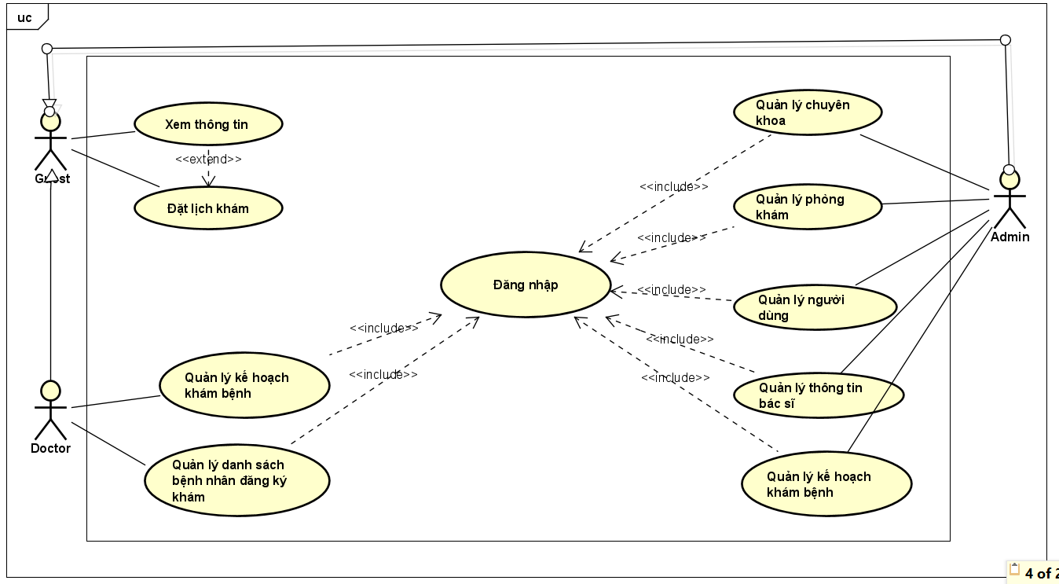

Hình 2.1 Biểu đồ use case tổng quan.

Hệ thống gồm có 3 tác nhân là bệnh nhân, bác sĩ, quản trị viên. Khách có thể xem các thông tin trên website và có thể đặt lịch khám bệnh, bác sĩ và quản trị viên là mở rộng của khách nên quản trị viên và bác sĩ cũng kế thừa tác nhân khách. Bác sĩ có thể quản lý danh sách bệnh nhân đăng ký khám và quản lý kế hoạch khám bệnh của riêng mình. Quản trị viên có thể quản lý chuyên khoa, quản lý phòng khám, quản lý người dùng. Quản trị viên cũng có thể quản lý thông tin cá nhân của các bác sĩ. Ngoài ra, quản trị viên cũng có chức năng quản lý kế hoạch khám bệnh như bác sĩ nhưng cho tất cả các bác sĩ.

### Biểu đồ use case phân rã “Đặt lịch khám”

Hệ thống có 3 hình thức đặt lịch khám là đặt lịch khám, đặt lịch khám theo chuyên khoa, đặt lịch khám theo cơ sở y tế. Đặt lịch khám thông thường sẽ chọn bác sĩ tại trang chủ rồi chọn đặt lịch. Đặt lịch theo chuyên khoa là có thể chọn bác sĩ để đặt lịch theo một chuyên khoa cụ thể rồi đặut lịch, có thể lọc theo toàn quốc hoặc thành phố cụ thể. Đặt lịch theo cơ sở y tế là có thể chọn bác sĩ để đặt lịch tại một cơ sở y tế, phòng khám cụ thể. Hình 2.2 dưới đây sẽ mô tả usecase đặt lịch khám

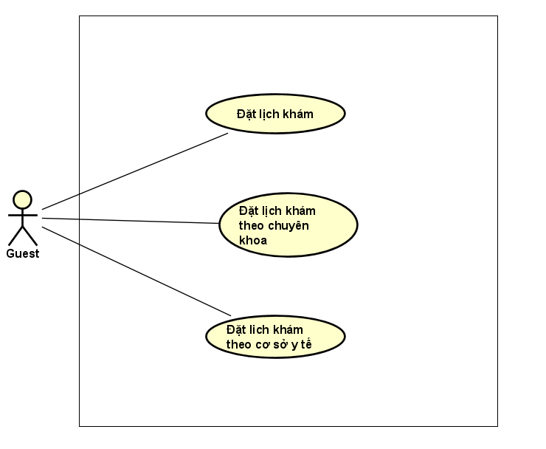

Hình 2.2 Biểu đồ use case phân rã đặt lịch khám.

### Biểu đồ use case phân rã “Xem thông tin”

Hình 2.3 dưới đây mô tả usecase xem thông tin.

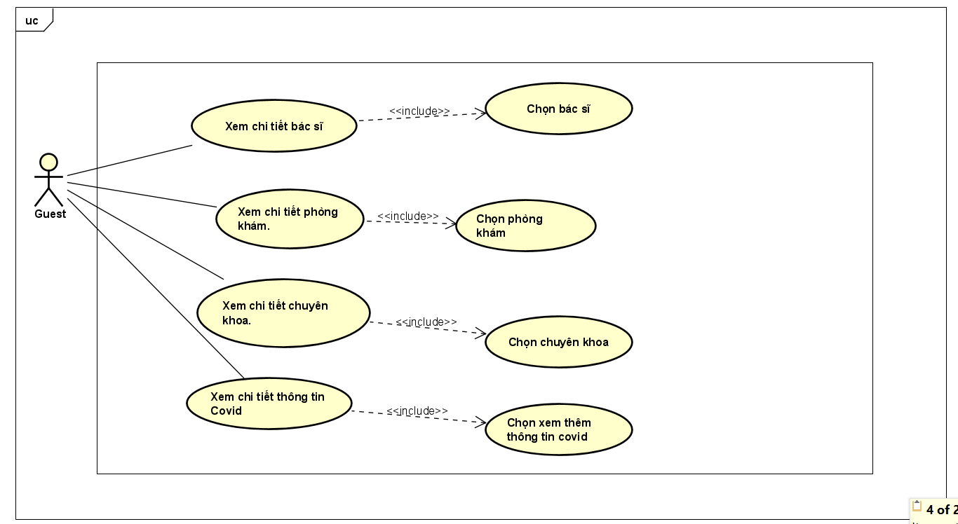

Hình 2.3 Biểu đồ use case phân rã xem thông tin

Ngoài đặt lịch khám một trong các chức năng chính của website là chức năng xem thông tin. Ngoài xem thông tin tại trang chủ thì hệ thống gồm có 4 chức năng xem thông tin: Xem thông tin chi tiết cơ sở y tế, xem thông tin chi tiết bác sĩ, xem thông tin chi tiết diễn biến covid.

### Biểu đồ use case phân rã “Quản lý kế hoạch khám bệnh”

Để bệnh nhân có thể xem và đặt được lịch của bác sĩ thay vì điền thông tin rồi đợi nhân viên hệ thống gọi điện xác nhận đặt lịch và chọn ngày giờ thời gian như các wesite khác thì hệ thống có thể chọn bác sĩ và đặt lịch ngay tại hệ thống. để làm địa việc đó thì cần có chức năng quản lý kế hoạch khám bệnh, kế hoạch khám bệnh bao gồm có: bác sĩ, ngày và giờ bác sĩ đó đăng ký làm việc. Hình 2.4 dưới đây là mô tả use case quản lý kế hoạch khám bệnh.

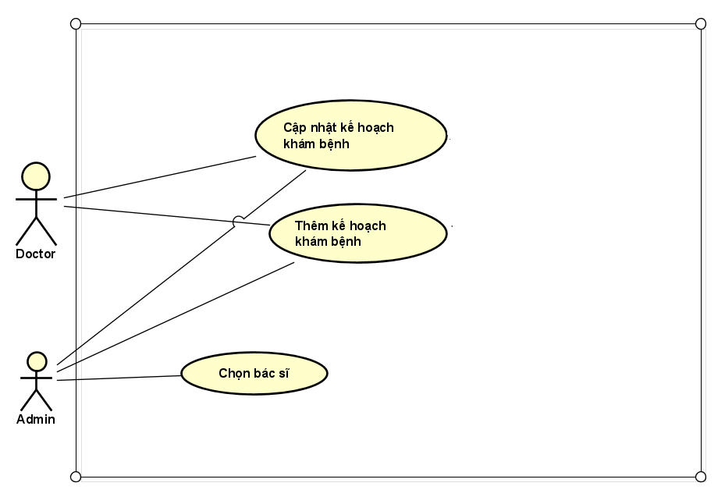

Hình 2.4 Biểu đồ use case phân rã “Quản lý kế hoạch khám bệnh”

Có 2 tác nhân có thể quản lý kế hoạch khám bệnh đó là bác sĩ và quản trị viên. Với quản trị viên phải chọn bác sĩ muốn quản lý kế hoạch khám bệnh rồi sau đó có thể thêm kế hoạch khám bệnh hay cập nhật kế hoạch khám bệnh cho bác sĩ đó. Với quản trị viên thì chỉ có thể thêm kế hoạch khám bênh và cập nhật kế hoạch khám bệnh của riêng mình.

### Biểu đồ use case phân rã “Quản lý danh sách bệnh nhân đăng ký khám”

Sau khi bệnh nhân khám bệnh xác nhận đăng ký khám thành công thì thông tin của bệnh nhân sẽ được thêm và danh sách bệnh nhân đăng ký khám để bác sĩ có thể quản lý dễ dàng. khám xong thì bác sĩ cần xác nhận đã hoàn thành khám để trạng thái lịch hẹn khám bệnh được chuyển đổi và bác sĩ có thể gửi cho bệnh nhân được đơn thuốc qua Email. Hình 2.5 dưới đây là mô tả use case quản lý kế hoạch khám bệnh.

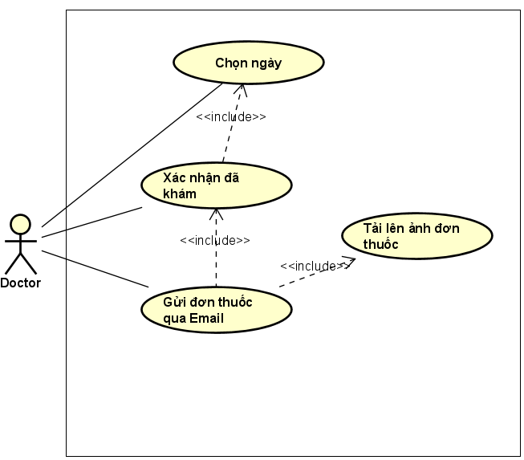

Hình 2.5 Quản lý danh sách bệnh nhân đăng ký khám

Tác nhân thực hiện là bác sĩ, để hiển thị danh sách bệnh đã đăng ký khám bác sĩ cần chọn ngày khám, rồi chọn xác nhận và gửi đơn thuốc qua Email cho bệnh nhân.

### Biểu đồ use case phân rã “Quản lý chuyên khoa”

Để bệnh nhân có thể đặt lịch khám theo chuyên khoa thì hệ thống có chức năng quản lý chuyên khoa. Gồm các hình thức như: Thêm chuyên khoa, sửa thông tin chuyên khoa và xóa chuyên khoa. Hình 2.6 dưới đây là mô tả use case quản lý chuyên khoa.

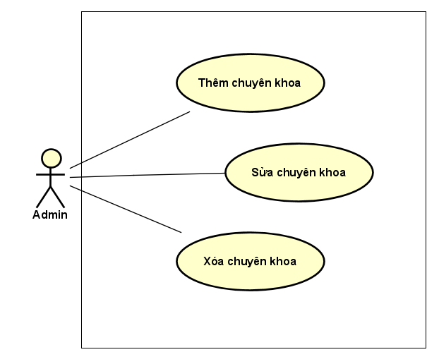

Hình 2.6 Biểu đồ use case phân rã “Quản lý chuyên khoa”

### Biểu đồ use case phân rã “Quản lý phòng khám”

Để bệnh nhân có thể đặt lịch khám theo phòng khám thì hệ thống có chức năng quản lý phòng khám. Gồm các hình thức như: Thêm phòng khám, sửa thông tin phòng khám và xóa phòng khám. Hình 2.7 dưới đây là mô tả use case quản lý phòng khám.

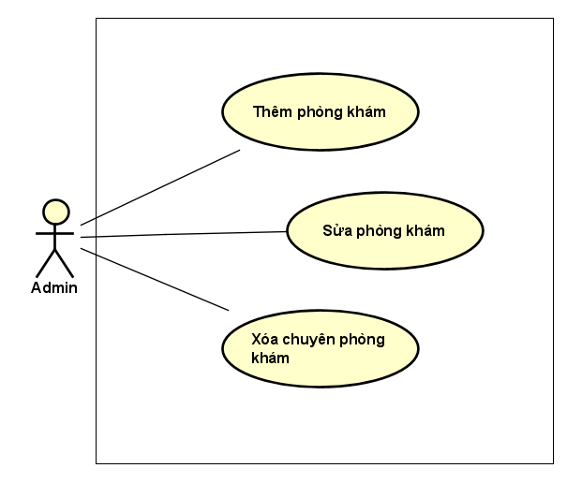

Hình 2.7 Biểu đồ use case phân rã “Quản lý phòng khám”

### Biểu đồ use case phân rã “Quản lý người dùng”

Để hỗ trợ tốt nhất người dùng, quản trị viên có thể quản lý và cập nhật tất cả các thông tin người dùng. Chức năng này được mô tả trong hình 2.8 dưới đây.

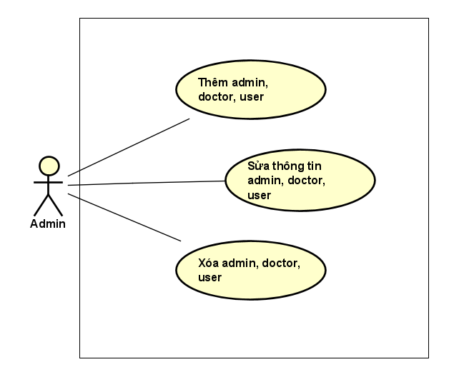

Hình 2.8 Biểu đồ use case phân rã “Quản lý người dùng”

Chức năng quản lý người dùng gồm 3 chức năng chính là thêm, sửa và xóa người dùng. Trong đó người dùng bao gồm: Quản trị viên, Bác sĩ và tài khoàn thường.

### Biểu đồ use case phân rã “Quản lý thông tin bác sĩ”

Để có thể xem thông tin chi tiết bác sĩ trước khi đăng ký khám hay chọn bác sĩ theo chuyên khoa, theo phòng khám thì bác sĩ cần thêm một số thông tin thêm khác so với quản trị viên và người dùng nên chức năng quản lý thông tin bác sĩ là không thể thiếu. Use case quản lý thông tin bác sĩ được mô tả trong hình 2.9 dưới đây.

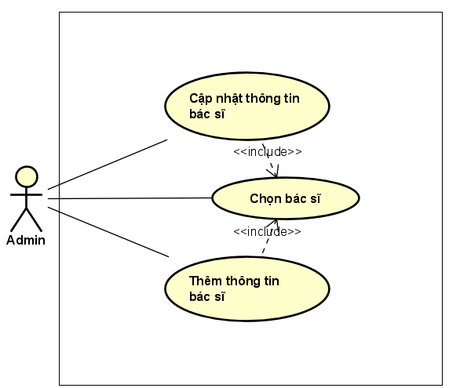

Hình 2.9 Biểu đồ use case phân rã “Quản lý thông tin bác sĩ”

Chức năng quản lý người dùng gồm 3 hành động chính là cập nhật thông tin bác sĩ, chọn bác sĩ, và thêm thông tin bác sĩ. Sau khi quản trị viên chọn bác sĩ nếu bác sĩ đã có thông tin sẽ hiện thông tin cũ rồi quản trị viên sẽ sửa thông tin rồi lưu lại. Nếu bác sĩ chưa có thông tin quản trị viên sẽ nhập thông tin mới rồi chọn lưu.

### Quy trình nghiệp vụ

Hệ thống có nhiều nghiệp vụ khác nhau trong phần này xem xin được trình bày và làm rõ nghiệp vụ chính của hệ thống là đăng ký kế hoạch khám bệnh của bác sĩ và đặt lịch khám của bệnh nhân

**a, Quy trình đăng ký kế hoạch khám bệnh của bác sĩ**

Quy trình đăng ký kế hoạch khám bệnh của bác sĩ được mô tả trong Hình 2.10 bên dưới. Bác sĩ truy cập vào trang quản lý, để vào được trang quản lý bác sĩ cần đăng nhập nếu chưa đăng nhập hệ thống sẽ chuyển đến trang đăng nhập và bác sĩ nhập email và password. Lúc này hệ thống sẽ xác thực thông tin, sau đó nếu thông tin là chính xác hệ thống sẽ trả về trang quản lý của bác sĩ. Tiếp sĩ chọn quản lý kế hoạch khám bệnh, Hệ thống hiển thị màn hình quản lý kế hoạch cho bác sĩ, bác sĩ sẽ phải chọn ngày và thời gian muốn đăng ký kế hoạch làm việc rồi xác nhận, nếu không có lỗi hệ thống sẽ cập nhật kế hoạch khám bệnh của bác sĩ, nếu có lỗi hệ thống sẽ thông báo lỗi.

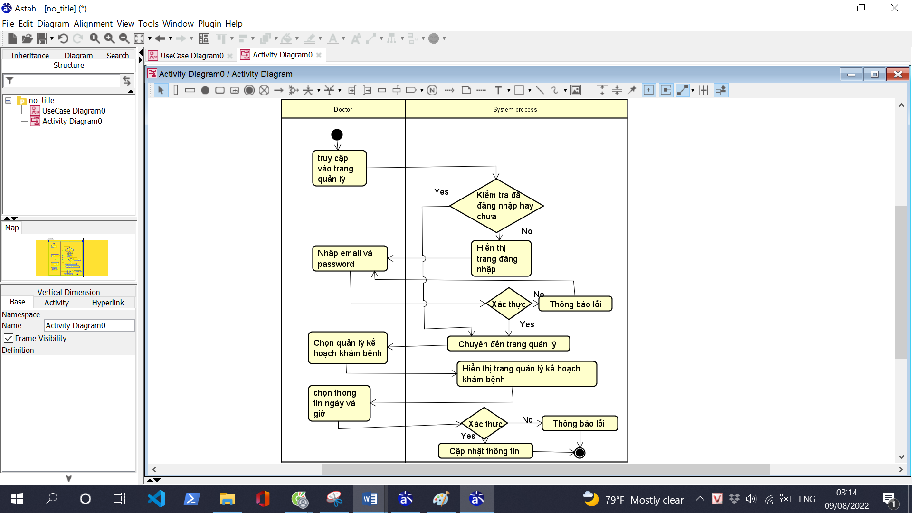

Hình 2.10 Quy trình đăng ký kế hoạch khám bệnh

**b, Quy trình đặt lịch khám của bệnh nhân**

Bệnh nhân truy cập vào web site chọn bác sĩ tại trang chủ hoặc chọn chuyên khoa hoặc chọn cơ sở y tế rồi chọn bác sĩ muốn đặt lịch. Tiếp theo chọn ngày và thời gian muốn đặt lịch, hệ thống hiển thị form để cho bệnh nhân điền thông tin và xác nhận. Hệ thống sẽ gửi cho bệnh nhân Email nếu đăng ký thành công, bệnh nhân sẽ vào Email xem thông tin đặt lịch và chọn xác nhận, sau đó bệnh nhân đến địa điểm khám theo lịch đã đăng ký và khám bệnh. Bác sĩ sau khi khám xong sẽ chọn xác nhận và gửi đơn thuốc. Bệnh nhân nhận hóa đơn qua email là hoàn thành quy trình khám bệnh.

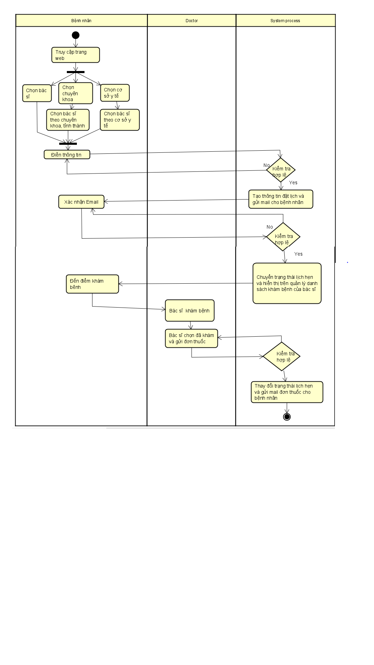

Hình 2.11 Quy trình đặt lịch khám của bệnh nhân

## Đặc tả chức năng

Ở chương này, em sẽ đặc tả một số chức năng chính của hệ thống. Tuy nhiên số trang báo cáo có hạn nên em sẽ đặc tả chi tiết một số use case chính là: Đăng nhập, đặt lịch khám và đăng ký kế hoạch khám bệnh của bác sĩ, quản lý danh sách bệnh nhân đăng ký khám, quản lý người dùng, quản lý thông tin bác sĩ.

### Đặc tả chức năng đăng nhập

Mô tả: Đăng nhập là chức năng quan trọng, là điều kiện cần để thực hiện các chức năng của một admin, doctor như đăng ký kế hoạch khám bệnh, quản lý bác sĩ, quản lý user, quản lý phòng khám, quản lý chuyên khoa…

Bảng 2.2 Đặc tả chức năng đăng nhập

|  |  |  |  |  |  |  |  |
| --- | --- | --- | --- | --- | --- | --- | --- |
| **Mã Use case** | UC01 | | | | **Tên Use case** | Đăng nhập | |
| **Tác nhân** | User | | | | | | |
| **Tiền điều kiện** | Không | | | | | | |
| **Luồng sự kiện chính (Thành công)** |  | | | | | | |
|  | **STT** | **Thực hiện bởi** | **Hành động** | | |  |
| 1. | User | chọn chức năng Đăng nhập | | |
| 2. | Hệ thống | hiển thị giao diện đăng nhập | | |
| 3. | User | nhập tài khoản và mật khẩu (mô tả phía dưới \*) | | |
| 4. | User | xác nhận đăng nhập | | |
| 5. | Hệ thống | kiểm tra xem đã nhập các trường bắt buộc nhập hay chưa | | |
| 6. | Hệ thống | kiểm tra email và mật khẩu có hợp lệ trong hệ thống hay không | | |
| 7. | Hệ thống | chuyển về màn hình trang chủ | | |
| **Luồng sự kiện thay thế** |  | | | | | | |
|  | **STT** | **Thực hiện bởi** | **Hành động** | | |  |
| 5a. | Hệ thống | Chuyển về trang đăng nhập | | |
| 6a. | Hệ thống | thông báo lỗi: Email hoặc mật khẩu chưa đúng nếu không tìm thấy Email và mật khẩu trong hệ thống | | |
| 7.a | Hệ thống | chuyển về màn hình quản lý | | |
| **Hậu điều kiện** | Không | | | | | | |

Bảng 2.3 Dữ liệu đầu vào của đăng nhập

|  |  |  |  |  |
| --- | --- | --- | --- | --- |
| **STT** | **Trường dữ liệu** | **Bắt buộc?** | **Điều kiện hợp lệ** | **Ví dụ** |
| 1. | Email | Có | Trùng với dữ liệu trong database | Hiep.5.5.199@gmail.com |
| 2. | Password | Có | Trùng với dữ liệu trong database | 123456 |

### Đặc tả chức năng đặt lịch khám

Mô tả: Việc đặt lịch khám là tính năng chính và bậc nhất quan trọng của website đây là use case mô tả luồng sự kiện khi bệnh nhân đặt lịch khám bệnh được mô tả chi tiết tại bảng 2.4 dưới đây

Bảng 2.4 Đặc tả chức năng đặt lịch khám

|  |  |  |  |  |  |  |  |
| --- | --- | --- | --- | --- | --- | --- | --- |
| **Mã Use case** | UC02 | | | | **Tên Use case** | Đặt lịch khám | |
| **Tác nhân** | User ( Admin, Doctor, Guest) | | | | | | |
| **Tiền điều kiện** | Không | | | | | | |
| **Luồng sự kiện chính (Thành công)** |  | | | | | | |
|  | **STT** | **Thực hiện bởi** | **Hành động** | | |  |
| 1. | User | Chọn bác sĩ muốn đặt lịch khám tại trang chủ | | |
| 2. | Hệ thống | Trả về giao diện thông tin chi tiết đặt lịch | | |
| 3. | User | Chọn ngày và thời gian khám bệnh | | |
| 4. | Hệ thống | Hiển thị form nhập thông tin người dùng | | |
| 5. | User | Xác nhận đặt lịch | | |
| 6. | Hệ thống | kiểm tra thông tin hợp lệ hay không | | |
| 7. | Hệ thống | Kiểm tra email có User nào sử dụng chưa | | |
| 8. | Hệ thông | Tự động tạo User mới với thông tin bệnh nhân đã nhập | | |
| 9. | Hệ thống | Tạo lịch hẹn và thông báo đặt lịch thành công | | |
| **Luồng sự kiện thay thế** |  | | | | | | |
|  | **STT** | **Thực hiện bởi** | **Hành động** | | |  |
| 5a. | Hệ thống | Hủy bỏ quá trình nếu người dùng bỏ chọn đặt lịch | | |
| 7a. | Hệ thống | Thông báo lỗi đặt lịch thất bại | | |
| 9a. | Hệ thống | Thông báo đặt lịch thất bại | | |
| **Hậu điều kiện** | Không | | | | | | |

### Đặc tả chức năng đăng ký kế hoạch khám bệnh của bác sĩ

Mô tả: Để bệnh nhân có thể đăng ký khám bệnh thì bác sĩ cần phải đăng ký kế hoạch khám bệnh đây là use case mô tả luồng sự kiện khi bác sĩ đăng ký kế hoạch khám bệnh. Use case này được mô tả chi tiết tại bảng 2.5 dưới đây

Bảng 2.5 Đặc tả chức năng đăng ký kế hoạch khám bệnh của bác sĩ

|  |  |  |  |  |  |  |  |
| --- | --- | --- | --- | --- | --- | --- | --- |
| **Mã Use case** | UC03 | | | | **Tên Use case** | Đăng ký kế hoạch khám bệnh của bác sĩ | |
| **Tác nhân** | Doctor, Admin | | | | | | |
| **Tiền điều kiện** | Đã đăng nhập dưới quyền Doctor và Admin | | | | | | |
| **Luồng sự kiện chính (Thành công)** |  | | | | | | |
|  | **STT** | **Thực hiện bởi** | **Hành động** | | |  |
| 1. | Doctor, Admin | Truy cập vào trang quản lý chọn quản lý kế hoạch khám bệnh của bác sĩ | | |
| 2. | Hệ thống | Trả về giao diện quản lý kế hoạch khám bệnh | | |
| 3. | Admin | Chọn bác sĩ muốn đăng ký kế hoạch khám bệnh | | |
| 4. | Doctor, Admin | Chọn ngày và thời gian | | |
| 5. | Doctor, Admin | Nhấn Lưu | | |
| 6. | Hệ thống | Tạo thêm dữ liệu về kế hoạch khám bệnh | | |
| 7. | Hệ thống | Thông báo thành công | | |
| **Luồng sự kiện thay thế** |  | | | | | | |
|  | **STT** | **Thực hiện bởi** | **Hành động** | | |  |
| 3a. | Doctor | Bỏ qua bước này sang trực tiếp bước 4 | | |
| 5a. | Hệ thống | Hủy bỏ mọi quá trình nếu không nhấn lưu | | |
| 6a. | Hệ thống | Cập nhật thêm dữ liệu về kế hoạch khám bệnh | | |
|  |  | 7a. | Hệ thống | Thông báo thất bại nếu bước 6 có lỗi | | |  |
| **Hậu điều kiện** | Không | | | | | | |

### Đặc tả chức năng quản lý danh sách bệnh nhân đăng ký khám

Mô tả: Một lịch khám bệnh có 3 trạng thái là chưa xác nhận, đã xác nhận và đã khám xong đặc tả use case “quản lý danh sách bệnh nhân đăng ký khám” là use case mô tả luồng sự kiện xảy ra khi bác sĩ muốn cập nhật trạng thái lịch khám và gửi đơn thuốc khi đã khám xong cho bệnh nhân.

Bảng 2.6 Đặc tả chức năng quản lý danh sách bệnh nhân đăng ký khám

|  |  |  |  |  |  |  |  |
| --- | --- | --- | --- | --- | --- | --- | --- |
| **Mã Use case** | UC04 | | | | **Tên Use case** | Quản lý danh sách bệnh nhân đăng ký khám | |
| **Tác nhân** | Doctor | | | | | | |
| **Tiền điều kiện** | Đã đăng nhập dưới quyền Doctor | | | | | | |
| **Luồng sự kiện chính (Thành công)** |  | | | | | | |
|  | **STT** | **Thực hiện bởi** | **Hành động** | | |  |
| 1. | Doctor | Truy cập vào trang quản lý chọn quản lý danh sách bệnh nhân đăng ký khám | | |
| 2. | Hệ thống | Trả về giao diện quản lý danh sách bệnh nhân đăng ký khám | | |
| 3. | Doctor | Chọn bệnh nhân đã khám và ấn xác nhận | | |
| 4. | Hệ thống | Hiện form gửi đơn thuốc | | |
| 5. | Doctor | Chọn tải lên gửi đơn thuốc và xác nhận | | |
| 6. | Hệ thống | Gửi Email đơn thuốc cho bệnh nhân và thay đổi trạng thái đặt lịch | | |
| 7. | Hệ thống | Thông báo thành công | | |
| **Luồng sự kiện thay thế** |  | | | | | | |
|  | **STT** | **Thực hiện bởi** | **Hành động** | | |  |
| 5a. | Doctor | Hủy bỏ mọi quá trình nếu Doctor không nhấn xác nhận | | |
| 6a. | Hệ thống | Thông báo thấy bại nếu có lỗi | | |
| **Hậu điều kiện** | Không | | | | | | |

### Đặc tả chức năng quản lý người dùng

Mô tả: Đặc tả use case “chức năng quản lý người dùng” là use case mô tả luồng sự kiện xảy ra khi quản trị viên muốn thêm, sửa, xóa người dùng (Admin, Doctor, User). Use case được mô tả chi tiết dưới bảng sau.

Bảng 2.7 Đặc tả chức năng quản lý người dùng

|  |  |  |  |  |  |  |  |
| --- | --- | --- | --- | --- | --- | --- | --- |
| **Mã Use case** | UC05 | | | | **Tên Use case** | Quản lý người dùng | |
| **Tác nhân** | Admin | | | | | | |
| **Tiền điều kiện** | Đã đăng nhập dưới quyền Admin | | | | | | |
| **Luồng sự kiện chính (Thành công)** |  | | | | | | |
|  | **STT** | **Thực hiện bởi** | **Hành động** | | |  |
| 1. | Admin | Truy cập vào trang quản lý chọn quản lý người dùng | | |
| 2. | Hệ thống | Trả về giao diện quản lý người dùng | | |
| 3. | Admin | Chọn thêm người dùng hoặc chọn người dùng cần sửa thông tin | | |
| 4. | Hệ thống | Hiện form điền thông tin người dùng | | |
| 5. | Admin | Điền thông tin người dùng và nhấn lưu | | |
| 6. | Hệ thống | Thêm dữ liệu người dùng mới hoặc sửa dữ liệu thông tin người dùng | | |
| 7. | Hệ thống | Trả về danh sách người dùng mới cập nhật | | |
| **Luồng sự kiện thay thế** |  | | | | | | |
|  | **STT** | **Thực hiện bởi** | **Hành động** | | |  |
| 3a. | Admin | Nhấn xóa vào người dùng cần xóa | | |
| 3b. | Hệ thống | Xóa dữ liệu người dùng và trả về danh sách người dùng mới cập nhật | | |
| 5a. | Hệ thống | Hủy bỏ mọi quá trình nếu Admin không nhấn lưu | | |
|  |  | 6a. | Hệ thống | Thông báo lỗi nếu admin nhập thiếu trường bắt buộc | | |  |
| **Hậu điều kiện** | Không | | | | | | |

### Đặc tả chức năng quản lý thông tin bác sĩ

Mô tả: Ngoài những thông tin như các User khác bác sĩ có thêm một số thông tin riêng biệt như: Thông tin giới thiệu về bác sĩ, thông tin về phòng khám và chuyên khoa của bác sĩ, giá khám bệnh…

Đặc tả use case “quản lý thông tin bác sĩ” là use case mô tả luồng sự kiện xảy ra khi quản trị viên muốn thêm hoặc sửa thông tin của bác sĩ.

Bảng 2.8 Đặc tả chức năng quản lý thông tin bác sĩ

|  |  |  |  |  |  |  |  |
| --- | --- | --- | --- | --- | --- | --- | --- |
| **Mã Use case** | UC06 | | | | **Tên Use case** | Quản lý thông tin bác sĩ | |
| **Tác nhân** | Admin | | | | | | |
| **Tiền điều kiện** | Đã đăng nhập dưới quyền Admin | | | | | | |
| **Luồng sự kiện chính (Thành công)** |  | | | | | | |
|  | **STT** | **Thực hiện bởi** | **Hành động** | | |  |
| 1. | Admin | Truy cập vào trang quản lý chọn quản lý thông tin bác sĩ | | |
| 2. | Hệ thống | Trả về giao diện quản lý thông tin bác sĩ | | |
| 3. | Admin | Chọn bác sĩ cần thêm hoặc sửa thông tin | | |
| 4. | Hệ thống | Hiện form điền thông tin bác sĩ | | |
| 5. | Admin | Điền thông tin bác sĩ và nhấn lưu | | |
| 6. | Hệ thống | Thêm dữ liệu mới hoặc sửa dữ liệu của bác sĩ | | |
| 7. | Hệ thống | Thông báo thành công | | |
| **Luồng sự kiện thay thế** |  | | | | | | |
|  | **STT** | **Thực hiện bởi** | **Hành động** | | |  |
| 5a. | Hệ thống | Hủy bỏ mọi quá trình nếu Admin không nhấn lưu | | |
| 6a. | Hệ thống | Thông báo thất bại nếu có lỗi | | |
| **Hậu điều kiện** | Không | | | | | | |

### 

### Đặc tả chức năng quản lý chuyên khoa

Mô tả: Đặc tả use case “chức năng quản lý chuyên khoa” là use case mô tả luồng sự kiện xảy ra khi quản trị viên muốn thêm, sửa, xóa chuyên khoa.

Bảng 2.9 Đặc tả chức năng quản lý chuyên khoa

|  |  |  |  |  |  |  |  |
| --- | --- | --- | --- | --- | --- | --- | --- |
| **Mã Use case** | UC07 | | | | **Tên Use case** | Quản lý chuyên khoa | |
| **Tác nhân** | Admin | | | | | | |
| **Tiền điều kiện** | Đã đăng nhập dưới quyền Admin | | | | | | |
| **Luồng sự kiện chính (Thành công)** |  | | | | | | |
|  | **STT** | **Thực hiện bởi** | **Hành động** | | |  |
| 1. | Admin | Truy cập vào trang quản lý chọn quản lý chuyên khoa | | |
| 2. | Hệ thống | Trả về giao diện quản lý chuyên khoa | | |
| 3. | Admin | Chọn chuyên khoa sửa thông tin hoặc chọn thêm chuyên khoa | | |
| 4. | Hệ thống | Hiển thị form điền thông tin chuyên khoa | | |
| 5. | Admin | Điền thông tin chuyên khoa và nhấn lưu | | |
| 6. | Hệ thống | Thêm dữ liệu mới hoặc sửa dữ liệu | | |
| 7. | Hệ thống | Thông báo thành công | | |
| **Luồng sự kiện thay thế** |  | | | | | | |
|  | **STT** | **Thực hiện bởi** | **Hành động** | | |  |
| 3a | Admin | Chọn chuyên khoa cần xóa | | |
| 3b | Hệ thống | Xóa dữ liệu chuyên khoa | | |
| 5a. | Hệ thống | Hủy bỏ mọi quá trình nếu Admin không nhấn lưu | | |
| 6a. | Hệ thống | Thông báo thất bại nếu có lỗi | | |
| **Hậu điều kiện** | Không | | | | | | |

### Đặc tả chức năng quản lý cơ sở y tế

Mô tả: Đặc tả use case “chức năng quản lý cơ sở y tế” là use case mô tả luồng sự kiện xảy ra khi quản trị viên muốn thêm, sửa, xóa cơ sở y tế.

Bảng 2.10 Đặc tả chức năng quản lý cơ sở y tế

|  |  |  |  |  |  |  |  |
| --- | --- | --- | --- | --- | --- | --- | --- |
| **Mã Use case** | UC08 | | | | **Tên Use case** | Quản lý cơ sở y tế | |
| **Tác nhân** | Admin | | | | | | |
| **Tiền điều kiện** | Đã đăng nhập dưới quyền Admin | | | | | | |
| **Luồng sự kiện chính (Thành công)** |  | | | | | | |
|  | **STT** | **Thực hiện bởi** | **Hành động** | | |  |
| 1. | Admin | Truy cập vào trang quản lý chọn quản lý cơ sở y tế | | |
| 2. | Hệ thống | Trả về giao diện quản lý cơ sở y tế | | |
| 3. | Admin | Chọn cơ sở y tế sửa thông tin hoặc chọn thêm cơ sở y tế | | |
| 4. | Hệ thống | Hiển thị form điền thông tin cơ sở y tế | | |
| 5. | Admin | Điền thông tin cơ sở y tế và nhấn lưu | | |
| 6. | Hệ thống | Thêm dữ liệu mới hoặc sửa dữ liệu | | |
| 7. | Hệ thống | Thông báo thành công | | |
| **Luồng sự kiện thay thế** |  | | | | | | |
|  | **STT** | **Thực hiện bởi** | **Hành động** | | |  |
| 3a | Admin | Chọn cơ sở y tế cần xóa | | |
| 3b | Hệ thống | Xóa dữ liệu cơ sở y tế | | |
| 5a. | Hệ thống | Hủy bỏ mọi quá trình nếu Admin không nhấn lưu | | |
| 6a. | Hệ thống | Thông báo thất bại nếu có lỗi | | |
| **Hậu điều kiện** | Không | | | | | | |

## Yêu cầu phi chức năng

### Tính dễ dùng

Hệ thống tập trung vào việc tối giản hóa giao diện, giao diện được phát triển nhất quán trên toàn bộ hệ thống. Hệ thống sử dụng các ký hiệu phổ biến và gần gũi giúp người dùng dễ dàng tiếp cận nhất có thể.

### Tính dễ bảo trì

Hệ thống vẫn còn đang trong quá trình xây dựng và phát triển nên cần được thiết kế sao cho dễ dàng sửa đổi, thêm mới chức năng cho sau này. Các tính năng mới được thêm vào sẽ phải được đảm bảo không ảnh hưởng đến sự hoạt động ổn định của hệ thống trước đó.

### Tính khả chuyển

Hệ thống được thiết kế để có thể tương thích với nhiều thiết bị, nhiều tỷ lệ màn hình khác nhau. Đồng thời, hệ thống cũng có thể dễ dàng triển khai trên nhiều môi trường khác nhau.

Trong chương 2 em đã trình bày các đánh giá của mình về một số ứng dụng hiện có trên thị trường sau đó đưa ra tổng quan các chức năng có trong hệ thống và tiến hành phân tích chi tiết một số use case quan trọng. Ngoài các chức năng là phần không thể thiếu ra, thì các yêu cầu phi chức năng cũng là một phần rất quan trọng để có thể nâng cao trải nghiệm người dùng cũng như tính chuyên nghiệp trong quá trình phát triển. Chương 3 em sẽ trình bày các công nghệ và công cụ em đã sử dụng trong suốt quá trình phát triển hệ thống.

### Độ tin cậy

• Phân quyền: đối với mỗi tác nhân sẽ có những quyền hạn truy cập và sử dụng các chức năng nhất định.

• Các thông tin như mật khẩu để tránh tấn công (sử dụng mã hoá theo chuẩn bcrypt).

• Web site có khả năng sao lưu và phục hồi dữ liệu một cách an toàn.

• Web site sử dụng mật khẩu để xác thực các giao dịch tránh việc tài khoản dễ dàng được sử dụng cho mục đích xấu bởi người khác

### Yêu cầu về giao diện người dùng

• Giao diện đẹp, đơn giản, dễ học, dễ dùng, phù hợp với đa phần các lứa tuổi.

• Giao diện phân chia các tính năng rõ ràng, rành mạch.

• Giao diện tương thích, thống nhất trên các kích thước màn hình khác nhau

Trong chương 2 này em đã trình bày các đánh giá của mình về một số sản phẩm phổ biến, đang được sử dụng bởi nhiều người từ đó đưa ra các chức năng cần có trong hệ thống và tiến hành phân tích một số use case quan trọng. Ngoài ra các yêu cầu phi chức năng cũng được đề cập giúp nâng cao tính bảo mật, trải nghiệp người dùng. Chương 3 em sẽ trình bày các công cụ và công nghệ sử dụng xuyên suốt quá trình phát triển hệ thống.

# Công nghệ sử dụng

Trong chương 2 em đã trình bày về tổng quan các chức năng và đặc tả các chức năng chính của hệ thống quản lý và điều phối tin nhắn đa kênh. Trong chương này, em sẽ trình bày các công nghệ sử dụng trong quá trình phát triển hệ thống. Nội dung này bao gồm: công nghệ được sử dụng phía Frontend và công nghệ được sử dụng phía Backend.

## HTML

Sử dụng các thẻ trong html để xây dựng bộ khung cơ bản của các trang trong website Sử dụng các thẻ form để tạo form nhập liệu cho phép người dùng nhập vào thông tin…

Tuy nhiên trong project, do đặc thù sử dụng ReactJs phía frontend, nên HTML được chuyển thành jsx để có thể sử dụng trong ReactJS

## CSS

CSS là thành phần không thể thiếu trong việc xây dựng các website, nội dung project sử dụng nhiều các thuộc tính CSS có thể kể đến như:

* Các thuộc tính liên quan đến nền và hình ảnh:

background-image: url (imgage source), background-size, background-color, …

* Các thuộc tính liên quan đến khối: margin, padding, box-sizing, border-radius, text- transform, box-shadow, float, display, overflow, …
* Các thuộc tính liên quan đến chữ: transition, text-align, font-size, font-weight, font- family, text-decoration, line-height, color, …
* Các thuộc tính flexbox

display: flex; hoặc display: inline-flex flex-direction, justify-content, …

* Các thuộc tính chia layer: position: relative, position: absolute, top, bottom, left, right, …

## Javascript

Javascript có tên viết tắt là JS. Đây là một ngôn ngữ lập trình theo kịch bản, được hỗ trợ bởi hầu hết các trình duyệt. Các quy tắc, cách viết của ngôn ngữ này đơn giản, ngắn gọn giúp người dùng dễ hiểu, dễ học. JavaScript được sử dụng để tạo các website. Khi đó, HTML như bộ khung, CSS trang trí các thành phần thì JS chịu trách nhiệm chính trong việc tương tác với người dùng. Hiện nay có rất nhiều các Framework, thư viện xây dựng bằng Javascript, điển hình như ReactJs, Vuejs, Angular. Ngoài ra những năm gần đây, JavaScript còn được sử dụng để viết mã nguồn phía máy chủ nhờ vào môi trường runtime của NodeJS. Một số Framework phía máy chủ phổ biến như Express, Koa... Việc lựa chọn JS là ngôn ngữ chính để xây dựng Backend cũng như CMS cho người quản trị viên đảm bảo hiệu quả cao cũng như tính dễ sử dụng.

## Framework BootStrap 4

* Bootstrap là một Framework có chứa HTML, CSS, JAVASCRIPT

Nó giúp tiết kiệm được thời gian cho việc xây dựng hai giao diện Desktop và Mobile đã lỗi thời thay vào đó là Responsive. Responsive sẽ giúp website của hiển thị tương thích với mọi kích thước màn hình nhờ đó tùy chỉnh hiện thị được nhiều hơn trên các loại màn hình khác nhau.

* Ưu điểm của Bootstrap.

Tiết kiệm thời gian: Các thư viện Bootstrap có những đoạn mã sẵn sàng để áp dùng vào website nhờ thế mà chúng ta không phải tốn quá nhiều thời gian để tự viết code cho giao diện của mình.

Tùy biến cao: Chúng ta hoàn toàn có thể dựa vào Bootstrap và phát triển nền tảng giao diện của chính mình. Bootstrap cung cấp hệ thống Grid System mặc định bao gồm 12 bột và độ rộng 940px. Do đó có thể thay đổi, nâng cấp và phát triển trang web dựa trên nền tảng này.

Responsive Web Design: Đây chính là tính năng nổi bật nhất. Với Bootstrap, việc phát triển giao diện website để phù hợp với đa thiết bị trở nên dễ dàng hơn bao giờ hết. Đây là xu hướng phát triển giao diện website đang rất được ưu chuộng trên thế giới.

Bản thân project cũng sử dụng khá nhiều thành phần của bootstrap 4 như: Colors, Grid Basic, Tables, Images, Alerts, Button, Badges, Navs, Navbar, Forms, Inputs, Icon, Cards,

## ReactJS

ReactJS là một thư viện Javascript mã nguồn mở được thiết kế bởi Facebook hỗ trợ xây dựng các thành phần giao diện nhanh, gọn và tiện lợi. ReactJS sinh ra với mục đích cốt lõi là không chỉ khiến cho trang web phải thật nhanh mà còn phải có khả năng mở rộng dễ dàng. Cách làm việc của React đúng theo nguyên tắc chia để trị. Các lập trình viên với React chỉ cần tập trung vào cách thành phần giao diện riêng lẻ của toàn bộ ứng dụng web, giúp cho việc phát triển dễ dàng hơn, nhanh chóng hơn.

**JSX**

Trong React, thay vì thường xuyên sử dụng Javascript để thiết kế bố cục trang web thì React sẽ dùng JSX. JSX cho phép nhúng các đoạn mã HTML trực tiếp vào trong mã của Javascript. JSX thực hiện tối ưu hóa trong khi biên dịch sang mã Javascipt. JSX sẽ được biên dịch trước khi chạy vị thế các lỗi sẽ được phát hiện ngay trong quá trình biên dịch.

**Virtual DOM**

ReactJS sử dụng Virtual DOM để tăng hiệu năng cho ứng dụng. Việc chỉ nút gốc mới thay đổi trạng thái và khi có thay đổi sẽ tái cấu trúc lại toàn bộ, đồng nghĩa với cây DOM sẽ phải thay đổi một phần dẫn đến ảnh hưởng tới tốc độ xử lý. Với Virtual DOM, mỗi đối tượng (object) chứa đầy đủ thông tin cần thiết để tạo ra một DOM, khi dữ liệu thay đổi, nó sẽ tính toán sự thay đổi giữa đối tượng và cây DOM thật, để tránh việc xuất lại những phần giao diện không cần thiết [5]. Với những đặc điểm như vậy, React thường dùng để xây dựng các ứng dụng lớn mà dữ liệu của chúng thay đổi liên tục theo thời gian.

**Components**

React được xây dựng dựa trên các component. Mỗi component trong React có các trạng thái và các thành phần giao diện khác nhau. Các trạng thái trong các component có thể được thay đổi, khi các trạng thái thay đổi, React sẽ thực hiện so sánh và cập nhật giao diện cho chính component ấy. Việc tách ra và quản lý các trạng thái theo các component này giúp mã nguồn trở nên dễ quản lý, mở rộng, sửa lỗi khiến cho React luôn là lựa chọn hàng đầu cho các dự án lớn.

## Material UI

Material UI [7] là một thư viện các React Component được thiết bởi Google. Material UI được thiết kế theo phong cách của Material Design, chủ yếu tập trung vào những đường nét đơn giản, sử dụng những gam màu đậm, nổi bật. Đồng thời, cách thiết kế này thường sử dụng các yếu tố đồ họa, tạo cảm giác “nổi” lên trên giao diện. Material UI rất phù hợp để xây dựng các ứng dụng của React một cách nhanh chóng. Các thành phần của Material UI có thể đáp ứng hầu hết tất cả các components thường được sử dụng như Button, Layout, Icon, …

## Axios

Axios là một HTTP client được viết dựa trên Promises được dùng để hỗ trợ cho việc xây dựng các ứng dụng API từ đơn giản đến phức tạp và có thể được sử dụng cả ở trình duyệt hay Node.js.

## NodeJS

* Node.js là một nền tảng chạy trên môi trường V8 JavaScript runtime - một trình thông dịch JavaScript cực nhanh chạy trên trình duyệt Chrome.
* NodeJS có thể chạy trên nhiều nền tảng hệ điều hành khác nhau từ Window cho tới Linux, OS X.
* NodeJS cung cấp các thư viện phong phú ở dạng Javascript Module khác nhau giúp đơn giản hóa việc lập trình và giảm thời gian ở mức thấp nhất.
* Những tính năng đặc trưng của NodeJS: Realtime, không đồng bộ, chạy rất nhanh, đơn luồng nhưng khả năng mở rộng cao, không đệm, đã được cấp giấy phép bởi MIT License.
* Ưu điểm của NodeJS:
* Đặc điểm nổi bật của NodeJS là nó nhận và xử lý nhiều kết nối chỉ với một single-thread. Điều này giúp hệ thống tốn ít RAM nhất và chạy nhanh nhất. Ngoài ra, tận dụng ưu điểm non-blocking I/O của Javascript mà Node.js tận dụng tối đa tài nguyên của server mà không tạo ra độ trễ.
* JSON APIs:

Với cơ chế event-driven, non-blocking I/O(Input/Output) và mô hình kết hợp với Javascript là sự lựa chọn tuyệt vời cho các dịch vụ Webs làm bằng JSON.

* Ứng dụng trên 1 trang (Single page Application):

Rất phù hợp với việc tạo các ứng dụng trên 1 trang, với khả năng xử lý nhiều Request/s đồng thời thời gian phản hồi nhanh.

* Streamming Data (Luồng dữ liệu):

Các web thông thường gửi HTTP request và nhận phản hồi lại (Luồng dữ liệu). Giả xử sẽ cần xử lý 1 luồng giữ liệu cực lớn, NodeJS sẽ xây dựng các Proxy phân vùng các luồng dữ liệu để đảm bảo tối đa hoạt động cho các luồng dữ liệu khác.

* Ứng dụng Web thời gian thực:

Với sự ra đời của các ứng dụng di động & HTML 5 nên Node.js rất hiệu quả khi xây dựng những ứng dụng thời gian thực (real-time applications) như ứng dụng chat, các dịch vụ mạng xã hội như Facebook, Twitter, …

* Nhược điểm:
* Không nên sử dụng khi xây dựng các ứng dụng tốn tài nguyên chẳng hạn như convert video. Node.js hay bị rơi vào trường hợp thắt cổ chai khi làm việc với những file dung lượng lớn.
* Một nhược điểm lớn khác của Node.js đó là nó vẫn đang trong giai đoạn phát triển ban đầu, điều này có nghĩa là một số đặc trưng sẽ thay đổi trong quá trình phát triển tiếp theo.

## Express Js

* Express js là một Framework nhỏ, nhưng linh hoạt được xây dựng trên nền tảng của Nodejs. Nó cung cấp các tính năng mạnh mẽ để phát triển web hoặc mobile
* Về các package hỗ trợ: Expressjs có vô số các package hỗ trợ nên các bạn không phải lo lắng khi làm việc với Framework này.
* Về performance: Express cung cấp thêm về các tính năng (feature) để dev lập trình tốt hơn. Chứ không làm giảm tốc độ của NodeJS.

## MySQL và Sequelize

MySQL là hệ thống quản trị cơ sở dữ liệu mở phổ biến và được sử dụng nhiều trong quá trình phát triên ứng dụng. MySQL sử dụng mô hình dữ liệu quan hệ, được biết đến với tốc độ cao, ổn định, hoạt động được trên nhiều hệ điều hành. Bên cạnh mô hình dữ liệu quan hệ còn có mô hình dữ liệu phi quan hệ NoSql. Trong mô hình này, mọi dữ liệu sẽ không bị ràng buộc về quan hệ, thời gian truy xuất dữ liệu độc lập của cơ sở dữ liệu phi quan hệ sẽ nhanh hơn so với cơ sở dữ liệu quan hệ. Tuy nhiên trong các trường hợp cần truy xuất liên quan các dữ liệu khác thì cơ sở dữ liệu quan hệ lại phát huy tính hiệu quả của nó. Hệ thống đăng ký lịch khám bệnh là một hệ thống có các dữ liệu có mối quan hệ chặt chẽ với nhau, vì vậy việc chọn hệ quản trị dữ liệu MySQL sẽ phù hợp hơn. Ngoài ra còn giúp hệ thống dễ dàng mở rộng, phát triển sau này. Trong hệ thống này, để thao tác với MySQL dễ dàng, thuận tiện thì một JavaScript ORM là Sequelize đã được sử dụng. Sequelize cung cấp các chức năng chính như tạo model để dễ dàng quản lý thay vì tạo trực tiếp bảng, truy vấn nhanh gọn với các phương thức có sẵn thay vì phải viết từng câu truy vấn thuần, ngoài ra còn hỗ trợ relations, transaction...

## Nodemailer

Nodemailer là 1 module cho ứng dụng Node.js cho phép gửi mail 1 cách dễ dàng. Nodemailer là 1 dự án bắt đầu từ năm 2010 khi mà chưa có sự phát triển của các dịch vụ gửi mail và ngày nay đây là giải pháp mà hầu hết người dùng sử dụng cho ứng dụng Nodejs để gửi mail.

Chương 3 này em đã trình bày các công nghệ mà em sử dụng để xây dựng hệ thống. Tiếp theo trong chương 4 em sẽ nói chi tiết về thiết kế kiến trúc, thiết kế giao diện, cơ sở dữ liệu.

# Phát triển và triển khai ứng dụng

## Thiết kế kiến trúc

### Lựa chọn kiến trúc phần mềm

Hệ thống sử dụng kiến trúc Client-Server. Với ĐATN này, Client là phần giao diện mà người dùng tương tác, cụ thể là trang đặt lịch khám hoặc phần giao diện CMS của người quản trị, bác sĩ. Server đảm nhận xử lý logic, truy vấn hoặc cập nhật cơ sở dữ liệu. Client và Server giao tiếp với nhau qua lời gọi API (Application Programming Interface).

Dưới đây là một số đặc điểm của mô hình Client-Server:

• Có thể truy cập dữ liệu từ xa và làm việc bất kỳ trên một thiết bị có hỗ trợ giao thức truyền thông

• Không yêu cầu chung nền tảng công nghệ giữa Client và Server

• Dễ dàng mở rộng hệ thống mạng • Chống quá tải mạng

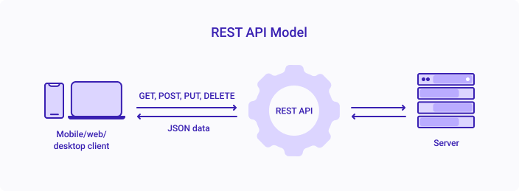

Hình 4.1 Kiến trúc Client-Server với chuẩn thiết kế RESTful API

Phía Backend sử dụng chuẩn thiết kế RESTful API, một trong những kiểu thiết kế API được sử dụng phổ biến ngày nay để cho các ứng dụng khác nhau giao tiếp với nhau. Hình 4.1 là mô tả của chuẩn thiết kế này. Một số đặc điểm của RESTful API:

• Chú trọng vào tài nguyên của hệ thống

• Có khả năng mở rộng rất cao nhờ sự tách biệt giữa các thành phần và các quy ước giao tiếp được quy định sẵn.

• Khi sử dụng giao thức stateless (không trạng thái). Hệ thống này không sử dụng session, cookie, không lưu trạng thái của Client. Điều này giúp giảm tải cho máy chủ ngoài, nâng cao hiệu suất làm việc

• Dữ liệu được trả về với nhiều định dạng khác nhau như: xml, html, rss, json...

### Thiết kế tổng quan

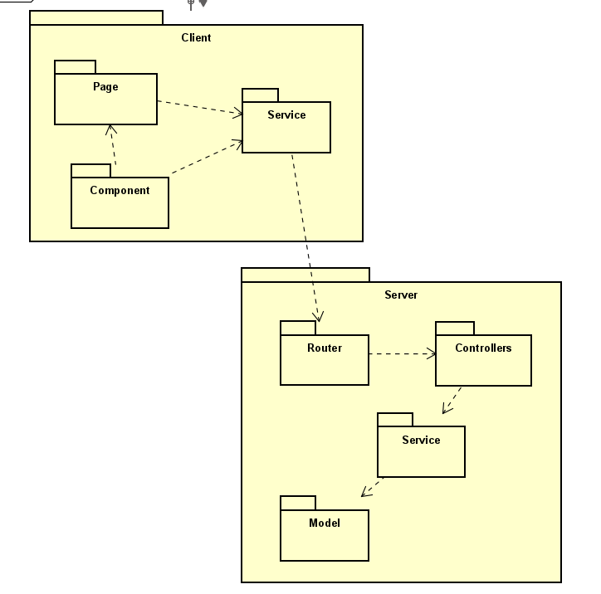

Hình 4.2 Biểu đồ gói tổng quan

Sự phụ thuộc gói của ứng dụng được hiển thị qua hình 4.2, trong đó:

• Client là phần giao diện web nơi hiển thị giao diện các màn hình của ứng dụng. Đây là nơi tương tác với người dùng và hiển thị các dữ liệu nhận được từ phía

Backend và cũng là nơi giúp quản trị viên và bác sĩ dùng để quản lý hệ thống và bệnh nhân dữ liệu hiển thị ra cũng được lấy từ các API phía Backend

• Backend tiếp nhận các request từ client, sau đấy thông qua router tìm đến các controller xử lý tương ứng, rồi gọi tới các Service trong lúc xử lý, Service có thể gọi tới các gói models.

### Thiết kế chi tiết gói

**a, Thiết kế chi tiết gói đặt lịch khám bệnh**

Tại phía client khi người dùng xác nhận đặt lịch khám sẽ gọi đến service postPatientAppointment, sau đó service sẽ gửi request lên phía server. Server tiếp nhận request thông qua router tìm đến controller postPatientAppointmentController.

postPatientAppointmentController gọi tiếp đến 2 Serice phía server là SendEmail và postPatientAppointment. Sau đó service sẽ thay đổi dữ liệu tại model Booking được lấy từ request và gửi Email cho người dùng rồi trả về kết quả phía Client. Thiết kế chi tiết gói đặt lịch khám bệnh được mô tả Hình 4.3 phía dưới.

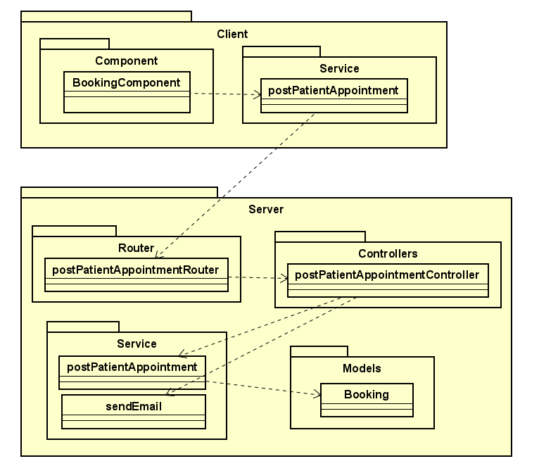

Hình 4.3 Thiêt kế chi tiết gói chức năng đặt lịch khám bệnh

**b, Thiết kế chi tiết gói đăng nhập**

Tại phía client khi người dùng xác nhận đăng nhập tại trang login sẽ gọi đến service LoginService, sau đó service sẽ gửi request lên phía server. Server tiếp nhận request thông qua router tìm đến controller LoginController. LoginController gọi tiếp đến server là LoginService và tại đây LoginService sẽ gọi tiếp đến service checkEmail và truyền email nhận được từ request để kiểm tra trong model User có tài khoản nào dùng email đó không nếu không sẽ trả về lỗi nếu có sẽ trả về thông tin tài cho LoginService kiểm tra mật khẩu có trùng với request gửi lên không, nếu có trả về kết quả thành công, còn không trả về kết quả báo lỗi . Thiết kế chi tiết gói đăng nhập được mô tả Hình 4.4 phía dưới.

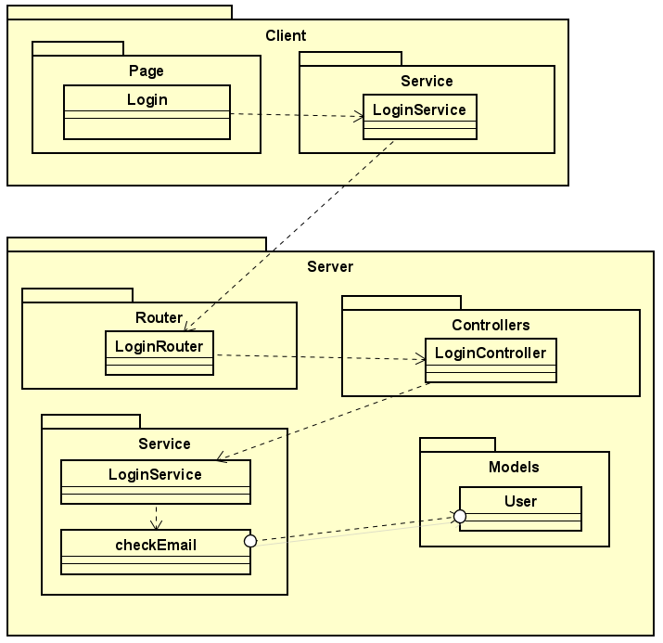

Hình 4.4 Thiết kế chi tiết gói đăng nhập

## Thiết kế chi tiết

### Thiết kế giao diện

Mục tiêu của website là đáp ứng được yêu cầu dễ sử dụng và thân thiện với người dùng. Vì thế website phải đảm bảo khi người dùng nhìn vào có thể dễ dàng nhận nhận chức năng của từng nút, nắm được luồng hoạt động nhanh chóng. Một số thống nhất, chuẩn hoá của giao diện có trong đồ án như:

• màu sắc chủ đạo là nền trắng, chữ đen và nền của các nút hay khối cần nhấn mạnh là cam

• các nút bo góc, nền xanh chữ trắng hoặc nền cam chữ đen

• tiêu đề trang ở trên cùng và ở giữa

• ví trí hiển thị thông báo ở gói dưới bên phải màn hình

Bảng 4.1 Các thông số giao diện website

|  |  |  |
| --- | --- | --- |
| **STT** | **Thông tin** | **Các thông số màn hình** |
| 1 | Kiểu chữ | Helvetica |
| 2 | Màu sắc | Màu nền chính: #f5f5f5 và #fffff |
| Màu khác: #59cddf, #0000, #f808080, #cccc, red, green, blue … |
| 3 | Bo góc | 15px , 10px … |
| 4 | Vị trí hiển trị thông báo | Góc phải phía dưới màn hình. |
| 5 | Ngôn ngữ | Tiếng Việt, Tiếng Anh |

***a,* Thiết kế giao diện màn hình chính**

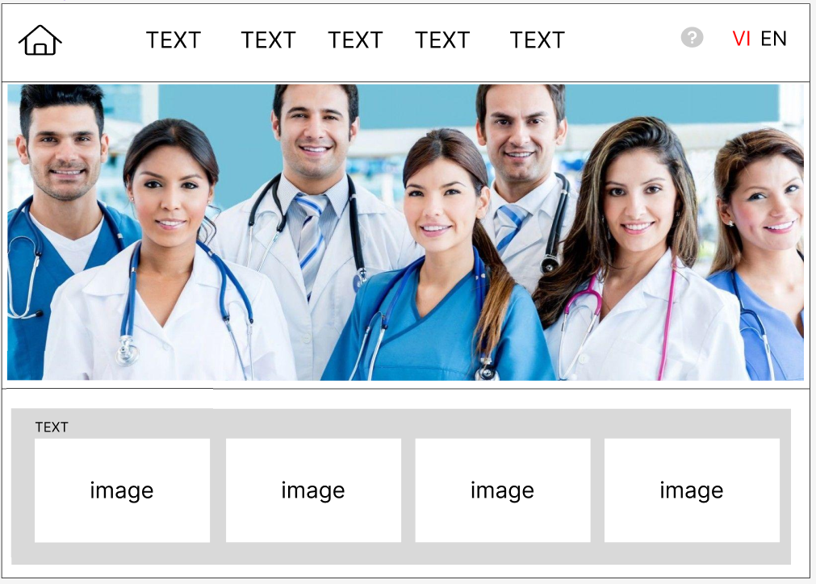

Hình 4.5 Mockup giao diện thiết kế màn hình chính

Các màn trên giao diện được thiết kế bằng ReactJS nên chúng được chia thành các component. Giao diện được thiết kế trên màn hình có độ phân giải 1920 x 1080 với bố cục là 3 phần chính là Header, Body, Footer.Header và Footer sẽ luôn hiển được hiển thị trên màn hình khi tại màn hình trang chủ thì phần Header có thêm Header Image. Phần Body gồn các slider hiển thị về chuyên khoa, bác sĩ, cơ sở y tế, thông tin covid.

**b, Thiết kế giao diện màn hình thông tin bác sĩ**

Bố cục màn hình vẫn là 3 phần chính là Header, Body, Footer được mô tả như Hình 4-7. Phần Body được chia làm 4 component để có thể tái sử dụng được code tránh tình trạng lặp lại code, bao gồm: component thông tin bác sĩ, component đặt lịch khám bệnh, component thông tin về phòng khám và giá khám bệnh cuối cùng là component giới thiệu về bác sĩ. Một số giao diện màn hình thông tin chuyên khoa, thông tin cơ sở y tế có bố cục tương tự.

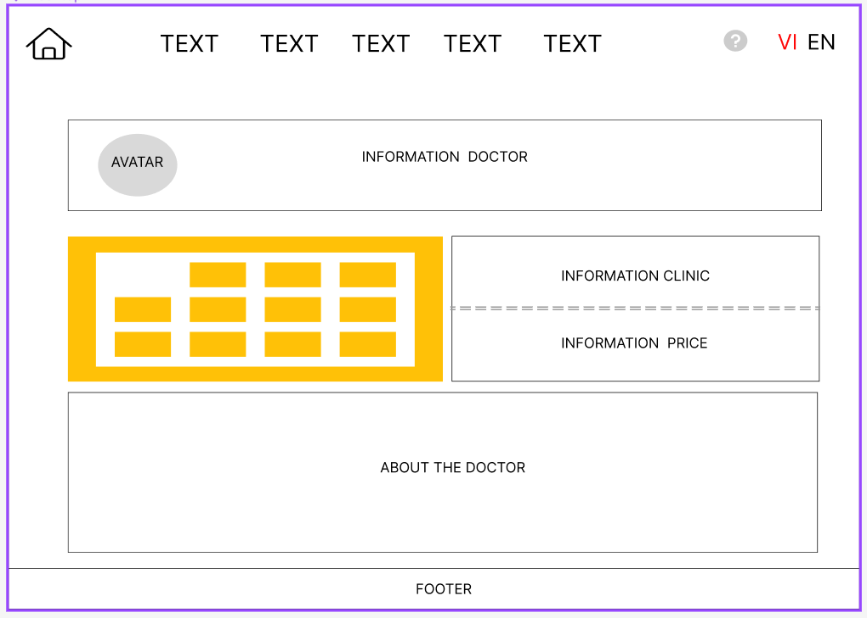

Hình 4.6 Mockup giao diện thiết kế màn hình thông tin bác sĩ

**c, Thiết kế giao diện màn hình theo dõi Covid**

Tại giao diện này phần Body được chia làm 4 component chính để tái sử dụng code và quản lý dễ dàng hơn:

* Component chọn nước muốn theo thông tin Covid.
* Component thông tin Covid gồm có : số ca nhiễm, số ca phục hồi, số ca tử vong.
* Component biểu đồ thống kê.
* Component bản đồ đất nước đang xem thông tin

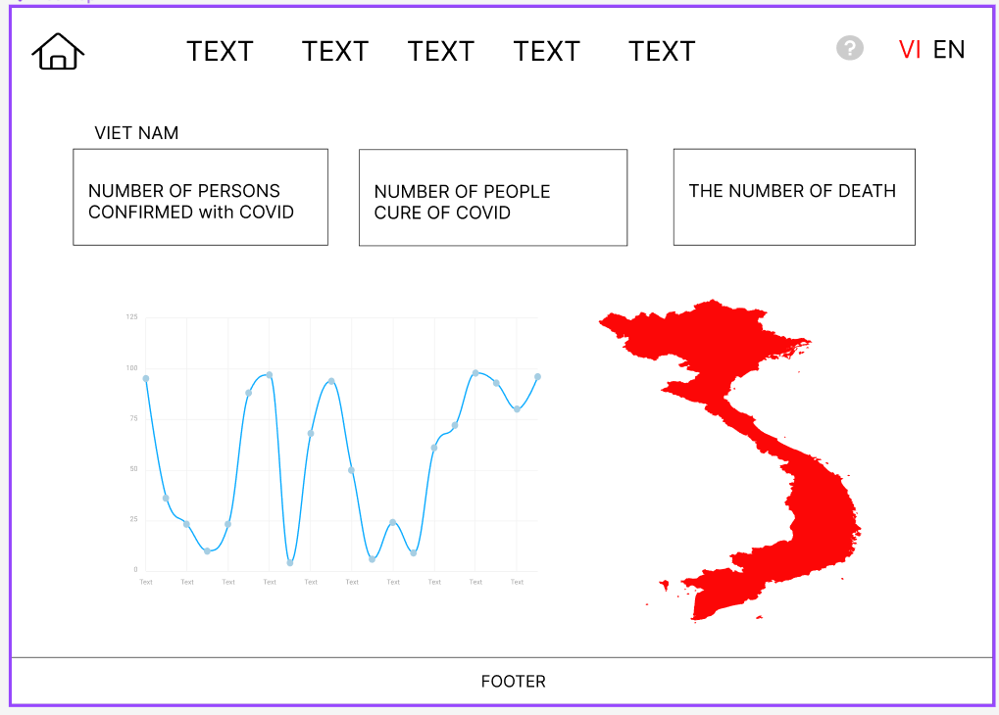

Hình 4.7 Mockup giao diện thiết kế màn hình xem chi tiết lịch hẹn

### Thiết kế lớp

Hình 4.8 biểu đồ thiết kế lớp

Hình 4.8 mô tả các lớp chính tham gia vào các chức năng của website

### Thiết kế cơ sở dữ liệu

Các thực thể chính trong hệ thống gồm:

* Thực thể bệnh nhân: là thực thể người sử dụng website để đặt lịch
* Thực thể quản trị: là thực thể người quản lý hệ thống
* Thực thể bác sĩ: là thực thể sử dụng website để quản lý bệnh nhân và quản lý lịch khám
* Đặt lịch: là thực thể khi người sử dụng đặt lịch khám bệnh
* Kế hoạch khám bệnh: là thực thể kế hoạch của các bác sĩ đăng ký cho bệnh nhân đặt lịch khám
* Đơn thuốc: là thực thể mỗi khi bác sĩ xác nhận khám xong sẽ gửi đơn thuốc cho bệnh nhân
* Đăng nhập: là thực thể để người dùng truy cập vào hệ thống

Từ các thực thể em đã thiết kế cơ sở dữ liệu quan hệ SQL sử dụng MySQL và sử dụng PHP admin để hỗ trợ quản lý cơ sở dữ liệu như hình 4.9 dưới đây.

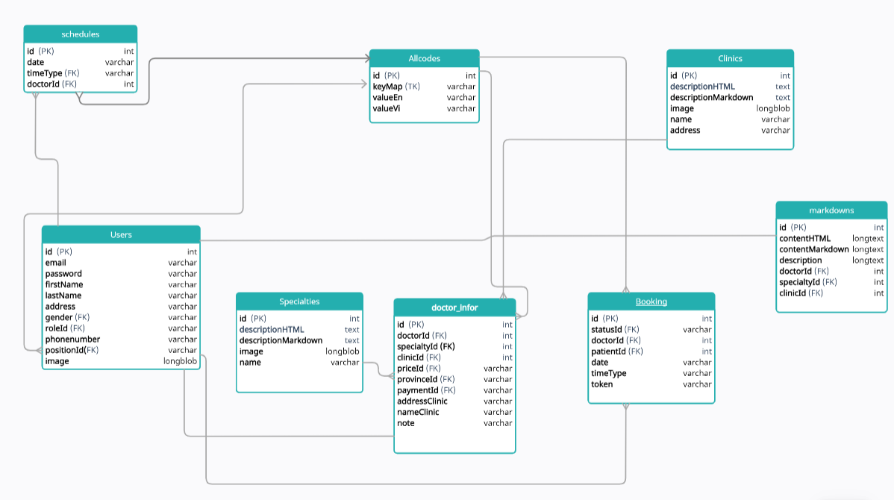

Hình 4.9 Thiết kế cơ sở dữ liệu hệ thống

Bảng 4.2 dưới đây biểu diễn mô tả của các bảng trong hình vẽ 4.9 trên

Bảng 4.2 Bảng mô tả các bảng cơ sở dữ liệu

|  |  |  |
| --- | --- | --- |
| STT | Tên Bảng | Mô tả |
|  | users | chứa dữ liệu về tất cả thông tin của người dùng(bác sĩ,bệnh nhân, admin) |
|  | bookings | chứa lịch các lần đặt lịch |
|  | doctor-infor | chứa những dữ liệu về thông tin bác sĩ như (thuộc phòng khám nào, chuyên khoa nào, giá khám...) |
|  | markdown | chứa các thông tin về các bài viết giới thiệu về bác sĩ |
|  | Schedule | chứa các kế hoạch khám bệnh của bác sĩ |
|  | Clinic | chứa dữ liệu về thông tin phòng khám |
|  | Specialties | chứa dữ liệu về thông tin chuyên khoa |

## Xây dựng ứng dụng

### Thư viện và công cụ sử dụng

Trong quá trình phát triển hệ thống, em đã sử dụng một số thư viện và công cụ chính để việc phát triển hệ thống diễn ra dễ dàng, tập trung tối đa vào nghiệp vụ. Bảng 4.3 dưới đây mô tả các thư viện và công cụ chính em sử dụng trong hệ thống ngoài ra vẫn còn một số công cụ và thư viện chưa đc liệt kê hết

Bảng 4.3 Thống kê thư viện và công cụ sử dụng

|  |  |  |
| --- | --- | --- |
| **Mục đích** | **Công cụ** | **Địa chỉ URL/Phiên bản** |
| IDE lập trình | Visual Studio Code | <https://code.visualstudio.com/> |
| JavaScript | Ngôn ngữ lập trình cho hệ thống | https://developer.mozilla.org/en-US/docs/Web/Javascript |
| Công cụ test api | Postman | [https://postman.com](https://postman.com/) |
| Framework lập trình phía backend | Express | [https://expressjs.com](https://expressjs.com/) |
| Framework lập trình giao diện phía frontend | ReactJS | [https://ReactJS.org](https://reactjs.org/) |
| Hệ quản trị cơ sở dữ liệu | MySQL | [https:// www.mysql.com](https://reactjs.org/) |
| Chương trình tạo web server | Xampp | https://www.apachefriends.org/index.html |
| Thư viện dùng để thiết kế giao diện web | Boostrap 5 | 5.1.3 |
| Thư viện React Componet | Material UI | 4.12.4 |
| thư viện HTTP request | Axios | 0.21,1 |
| Thư viện lập trình kết nối và thao tác truy vấn cơ sở dữ liệu với Mysql | Sequelize | 6.6.2 |
| Nodemailer là 1 module cho ứng dụng Node.js cho phép gửi mail | Nodemailer | 6.7.7 |
| Thư viện hỗ trợ xử lý ngày giờ | Moment | 2.29.3 |
| Thư viện tạo ra một lớp quản lý trạng thái của ứng dụng. | Redux | 4.1.0 |

### Kết quả đạt được

Sau khi triển khai, hệ thống có các chức năng đã được phát triển khá hoàn thiện như đặt lịch khám bệnh, theo dõi covid, quản lý .Sản phẩm cuối cùng là một website đặt lịch khám bệnh có hai chức năng chính là đặt lịch và theo dõi thông tin covid

* Khách
* Xem thông tin về: Covid, bác sĩ, chuyên khoa, cơ sở y tế...
* Đặt lịch khám bệnh
* Doctor
* Đăng nhập
* Quản lý danh sách bệnh nhân khám bệnh
* Đăng ký đặt trước lịch kế hoạch khám bệnh
* Admin
* Đăng nhập
* Quản lý người dùng
* Quản lý chuyên khoa
* Quản lý cơ sở y tế
* Quản lý kế hoạch khám bệnh của bác sĩ
* Quản lý thông tin chi tiết của bác sĩ

### Minh hoạ các chức năng chính

**a, Màn hình giao diện chính**

Hình 4.10 là giao diện chình của website tại đây người dùng có thể theo dõi được số bác sĩ, chuyên khoa, cơ sở y tế, thông tin covid…, và có thể chọn được bác sĩ, chuyên khoa, cơ sở y tế cụ thể để xem chi tiết và xem chi tiết tình hình covid

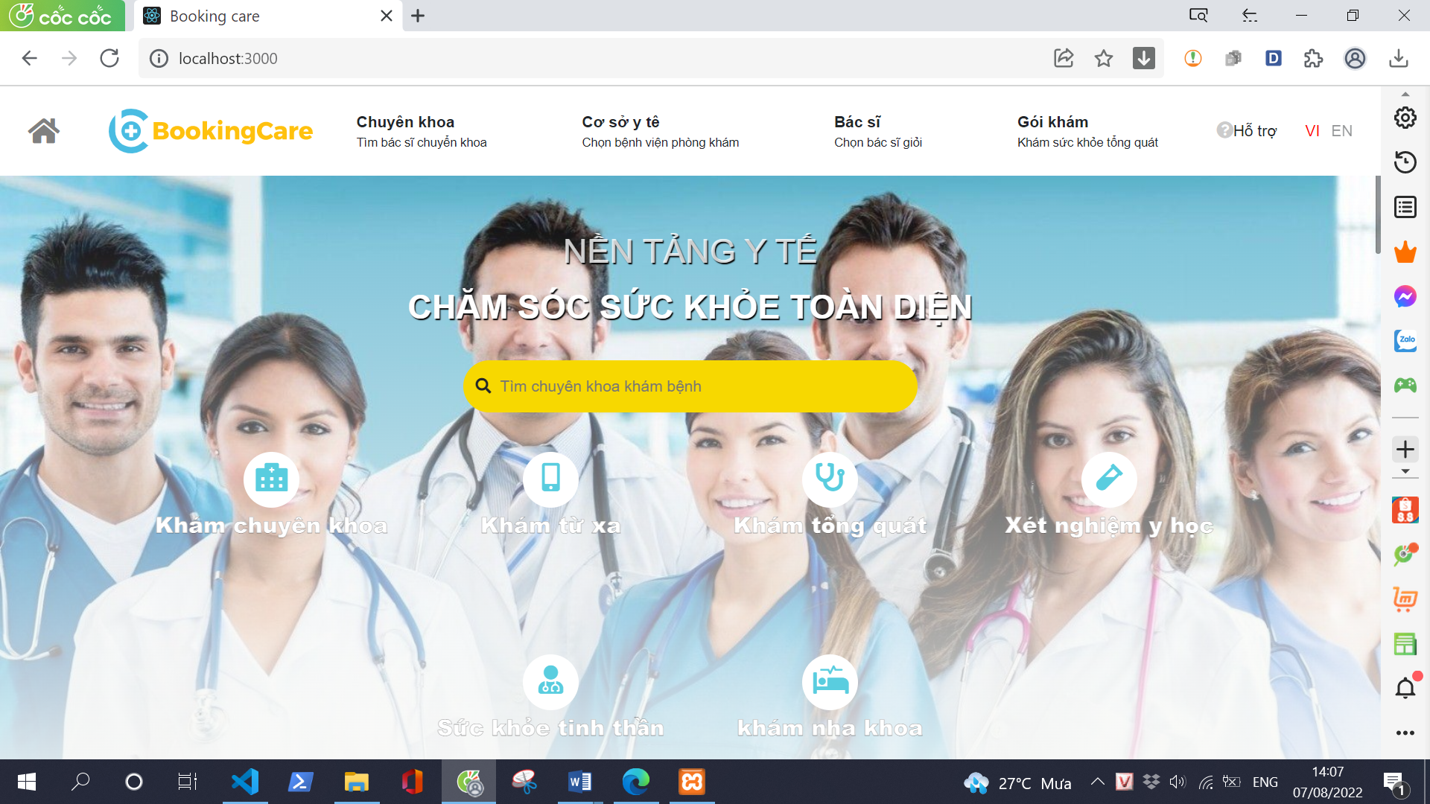

Hình 4.10 Giao diện màn hình chính

**b, Xem thông tin chi tiết bác sĩ**

Hình 4.11là giao diện thông tin bác sĩ và đặt lịch khám sau khi người dùng chọn bác sĩ cụ thể thì ứng dụng sẽ chuyển sang trang giao diện này,ta có thể xem thông tin giới thiếu về bác sĩ địa chỉ phòng khám giá khám… và cũng có thể chọn ngày khám và khoảng thời gian để đặt lịch khám tại đây.

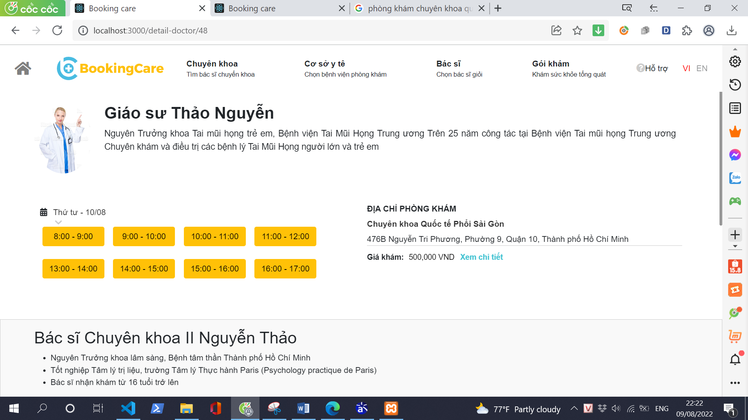

Hình 4.11 Giao diện thông tin bác sĩ và đặt lịch khám

**c, Đặt lịch khám**

Sau khi chọn ngày và thời gian khám hệ thống sẽ hiện thì form thông tin như Hình 4.12 để người dùng điền thông tin. Người dùng cần ghi hết các trường yêu cầu rồi ấn xác nhận sau đó nếu thành công sẽ hiện thông báo thành công, nếu thất bại sẽ thông báo lỗi.

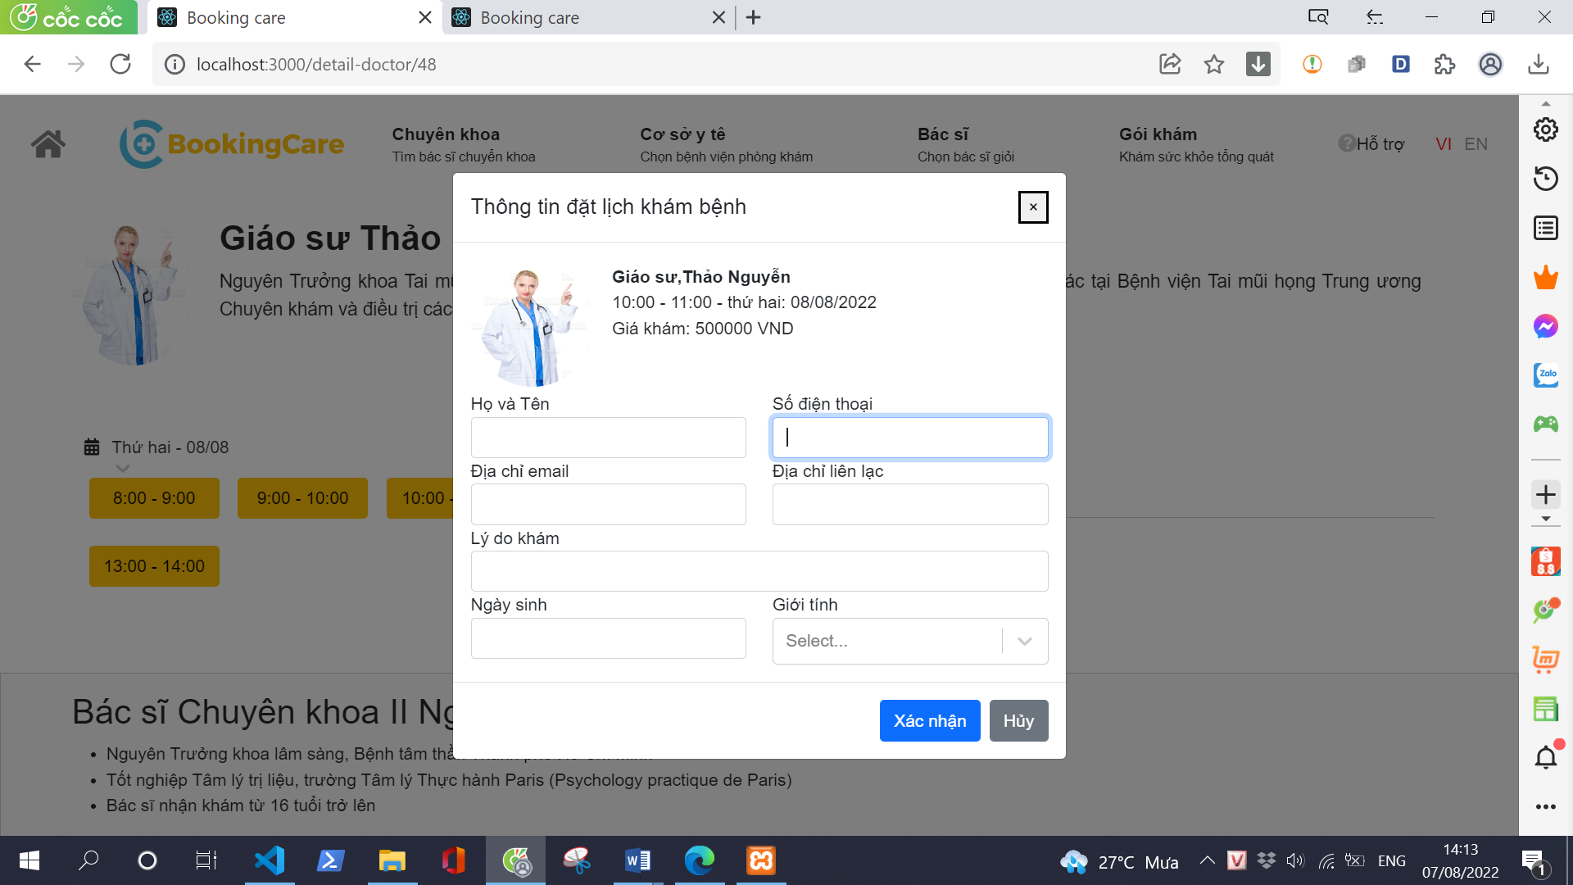

Hình 4.12 Giao diện điền thông tin đặt lịch khám

Tiếp theo email được gửi tới sau khi người dùng đặt khám thành công, tại đây người dùng click vào đường link được gắn tại email để có thể 1 lần nữa xác nhận đặt lịch.

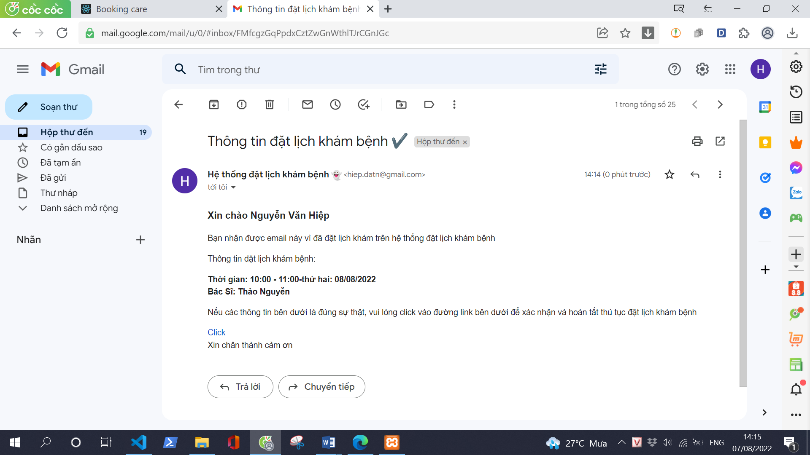

Hình 4.13 Xác nhận lịch hẹn qua Email

Sau khi người dùng xác nhận xong hệ thống sẽ hiển thị giao diện báo thành công như hình 4.14 bên dưới và chuyển trạng thái lịch khám sang trạng thái 2

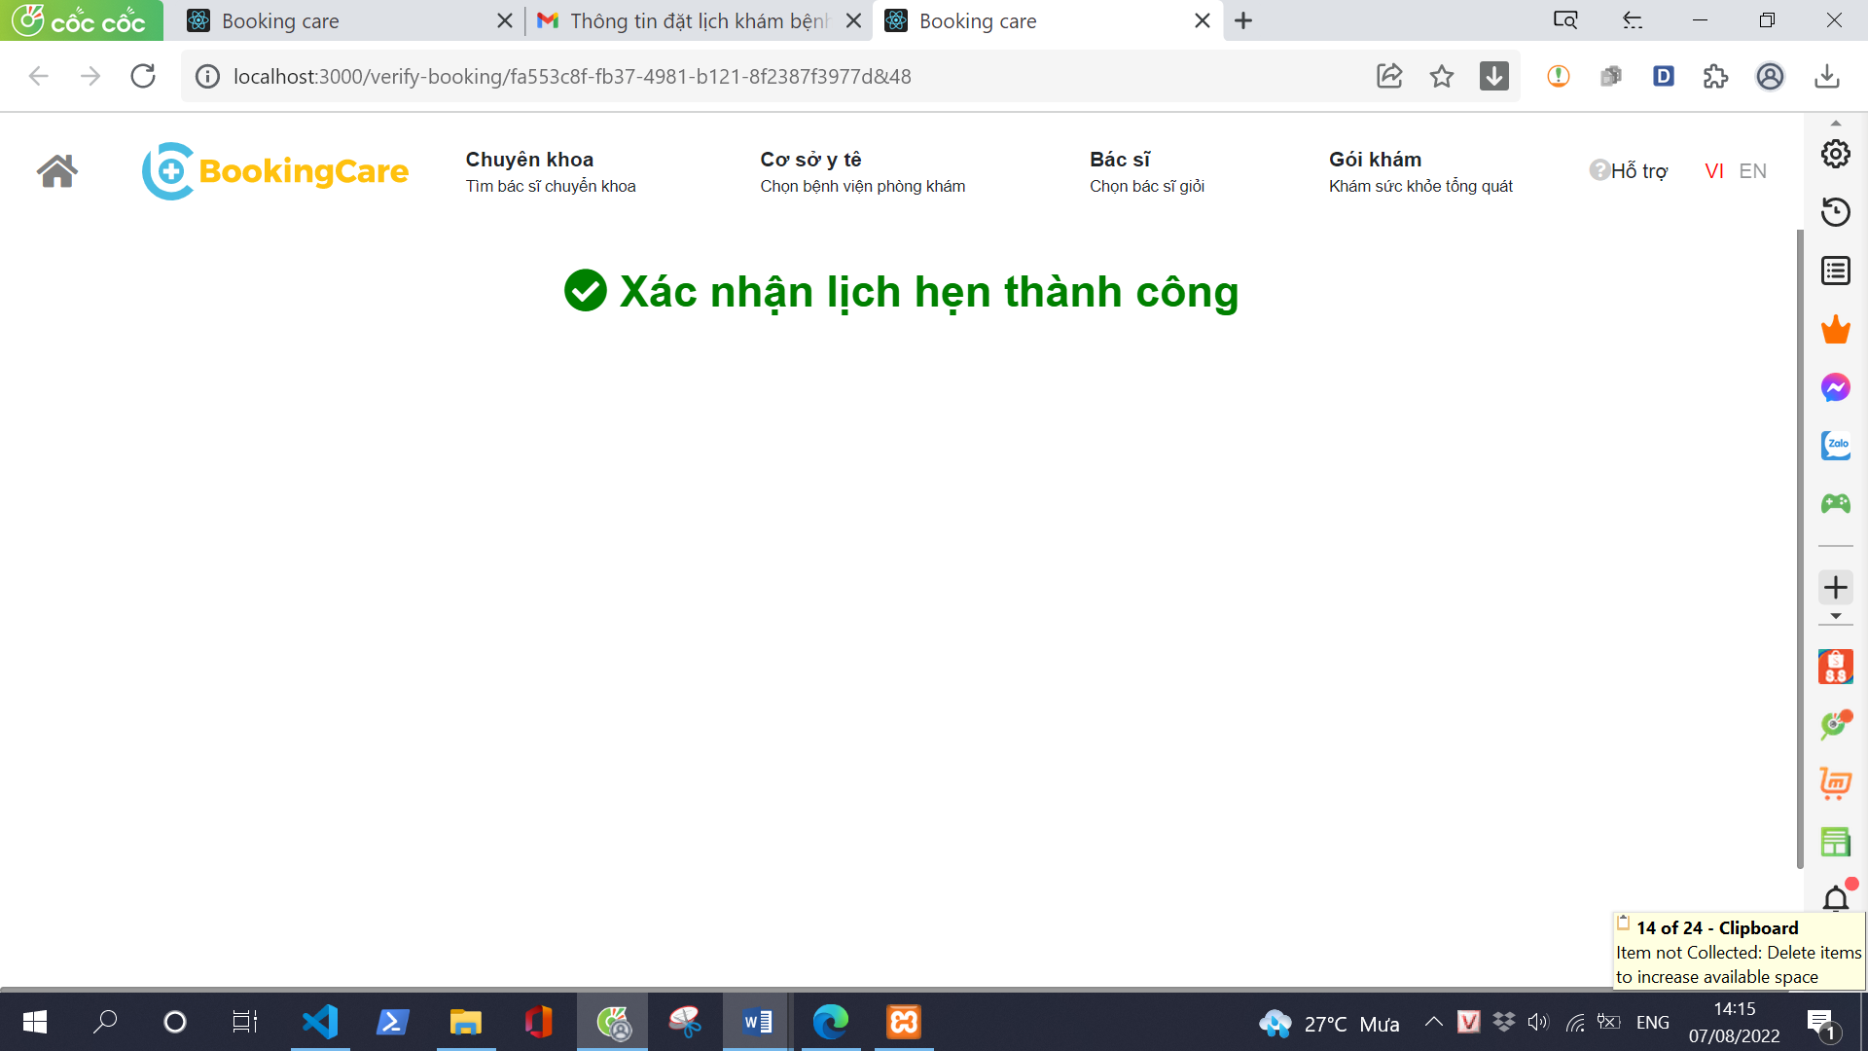

Hình 4.14 Giao diện xác nhận đặt lịch hẹn thành công

**d, Theo dõi thông tin covid**

Người dùng có theo dõi thông tin covid gồm : số ca nhiễm số ca tử vong, số ca hồi phục bằng cách chọn đất nước mình muốn xem mặc định là Việt Nam, tại ngay trang chủ như hình 4.15 bên dưới.

Nếu người dùng muốn xem chi tiết thì nhấn vào nút xem thêm hệ thống sẽ chuyển đến giao diện xem thông tin chi tiết diễn biến covid như hình 4.16. Giao diện chi tiết gồm có thống kê số ca, biểu đồ số ca mắc và bản đồ đất nước đã chọn

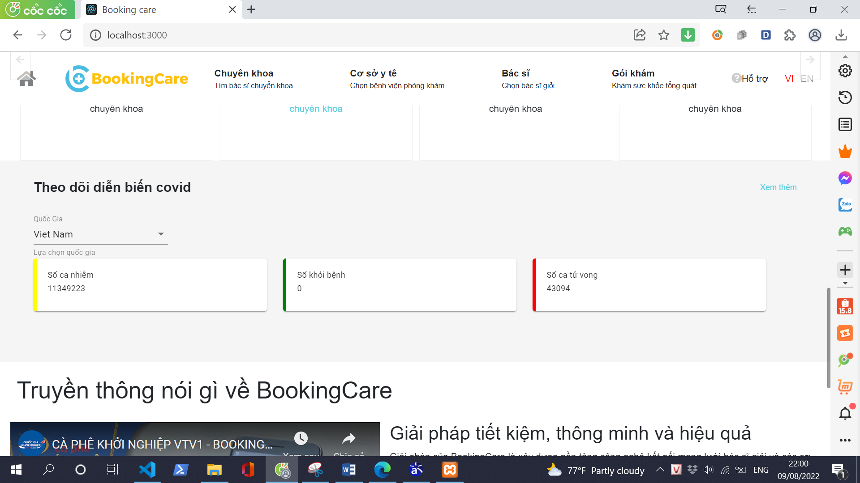

Hình 4.15 Giao diện section theo dõi diễn biến covid

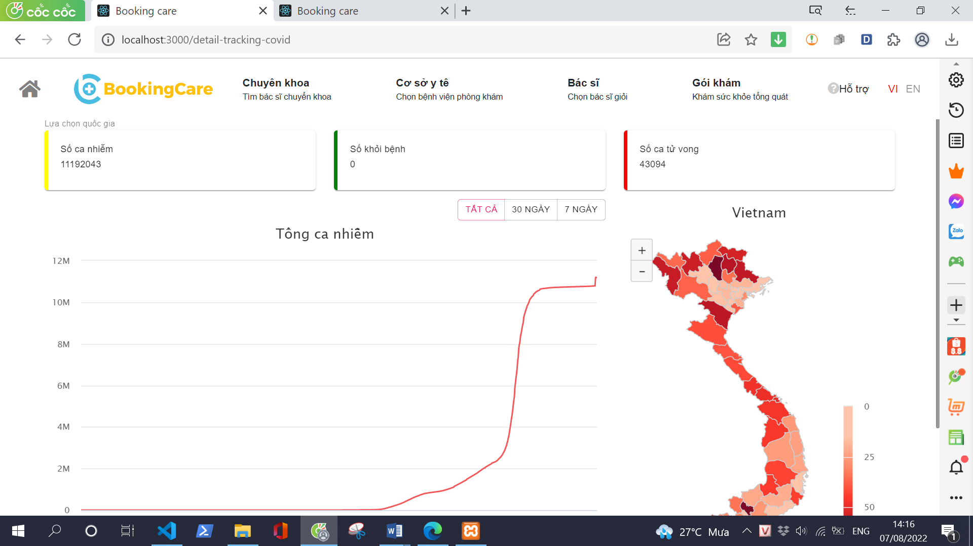

Hình 4.16 Giao diện thông tin chi tiết diễn biến covid

**e, Xem thông tin chi tiết chuyên khoa và đặt lịch khám**

Tại màn hình chính người dùng có thể xem danh sách các chuyên khoa phổ biến và chọn chuyên khoa cụ thể để xem thông tin chi tiết và đặt lịch theo chuyên khoa đó như hình 4.17 bên dưới.

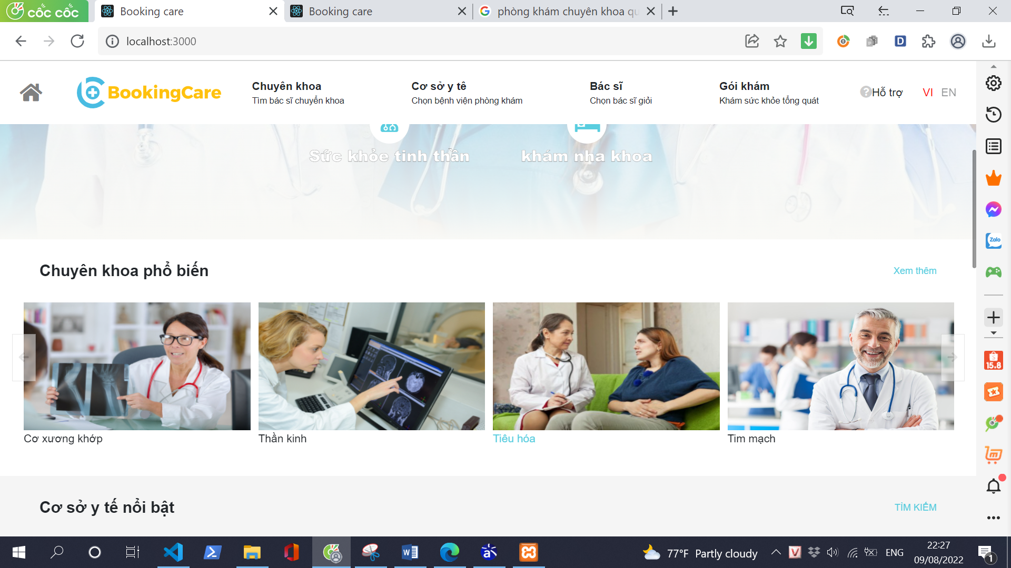

Hình 4.17 Giao diện section chuyên khoa phổ biến

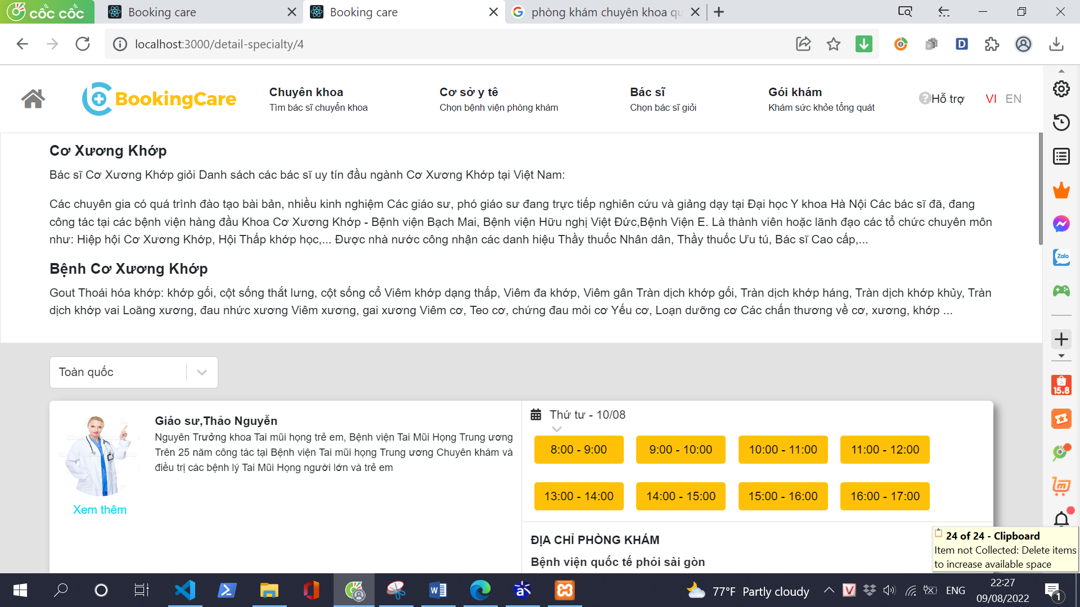

Hình 4.18 Giao diện chi tiết chuyên khoa

Sau khi chọn chuyên khoa hệ thống sẽ hiển thị giao diện chi tiết chuyên khoa tại đây người dùng có thể xem chi tiết giới thiệu về chuyên khoa và danh sách các bác sĩ giỏi về chuyên khoa đó và có thể lọc danh sách bác sĩ theo thành phố cụ thể hoặc toàn quốc để đặt lịch trực tiếp tại đây.Hình 4.18 bên dưới là giao diện chi tiết chuyên khoa.

**f, Xem thông tin chi tiết cơ sở y tế và đặt khám**

Tại màn hình chính người dùng có thể xem danh sách các cơ sở y tế nổi bật và chọn cơ sở y tế cụ thể để xem thông tin chi tiết và đặt lịch theo cơ sở y tế đó như hình 4.19 bên dưới.

Sau khi chọn cơ sở y tế hệ thống sẽ hiển thị giao diện chi tiết cơ sở tại đây người dùng có thể xem chi tiết giới thiệu về cơ sở y tế và danh sách các bác sĩ giỏi về cơ sở y tế đó và có thể đặt lịch trực tiếp tại đây như hình 4.20 bên dưới.

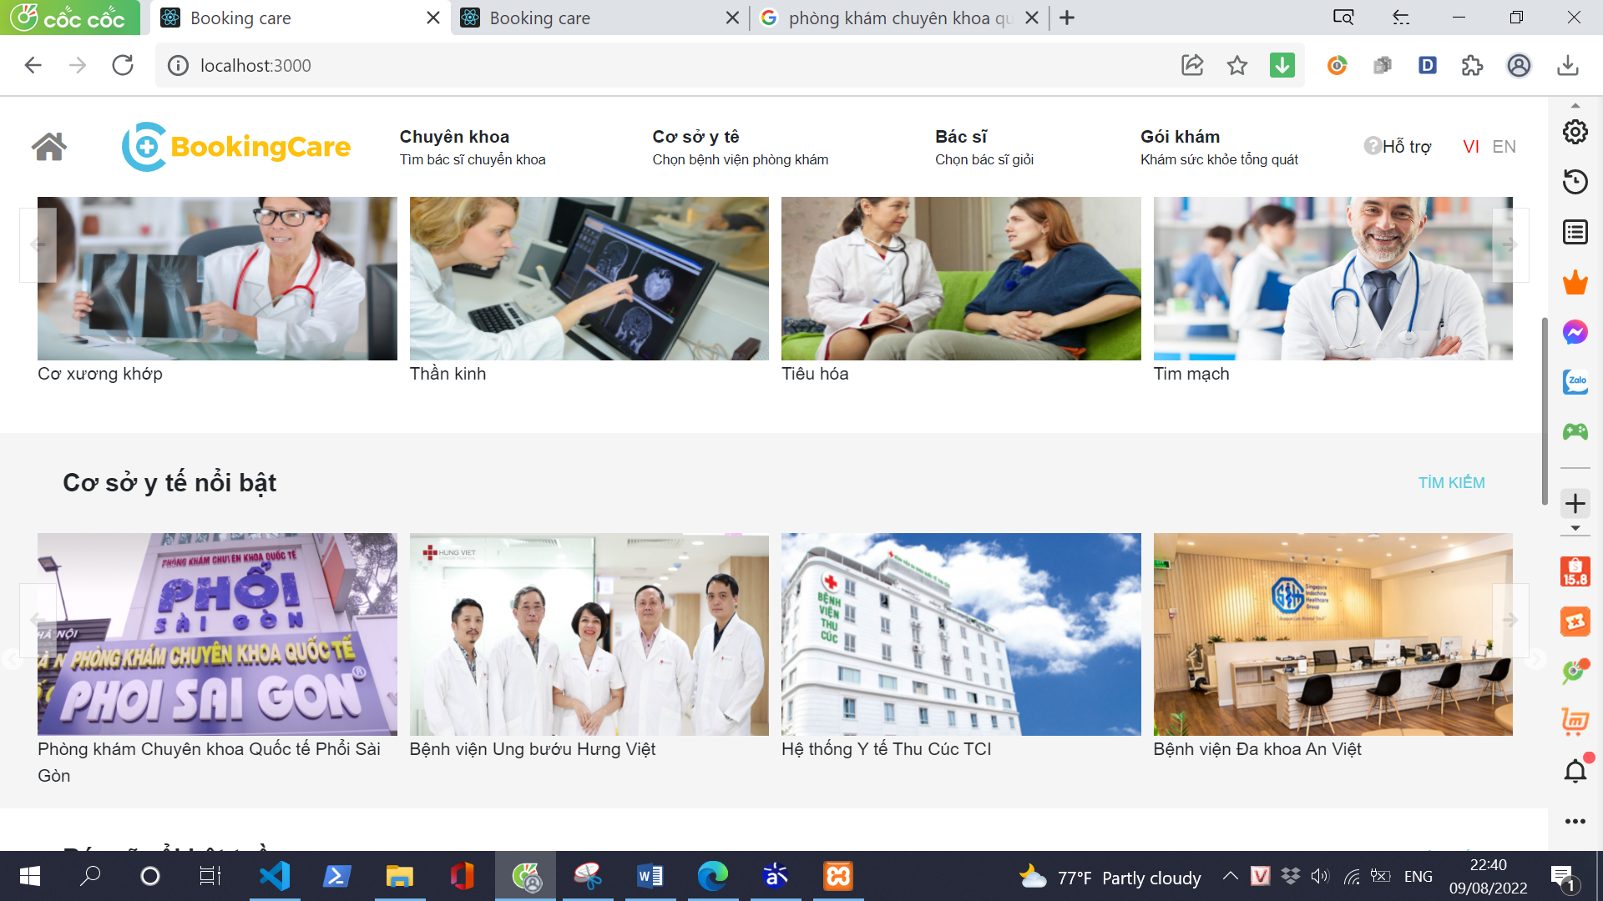

Hình 4.19 Giao diện section cơ sở y tế nổi bật

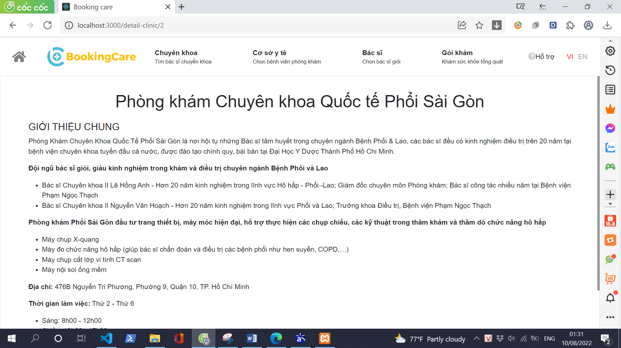

Hình 4.20 Giao diện chi tiết cơ sở y tế

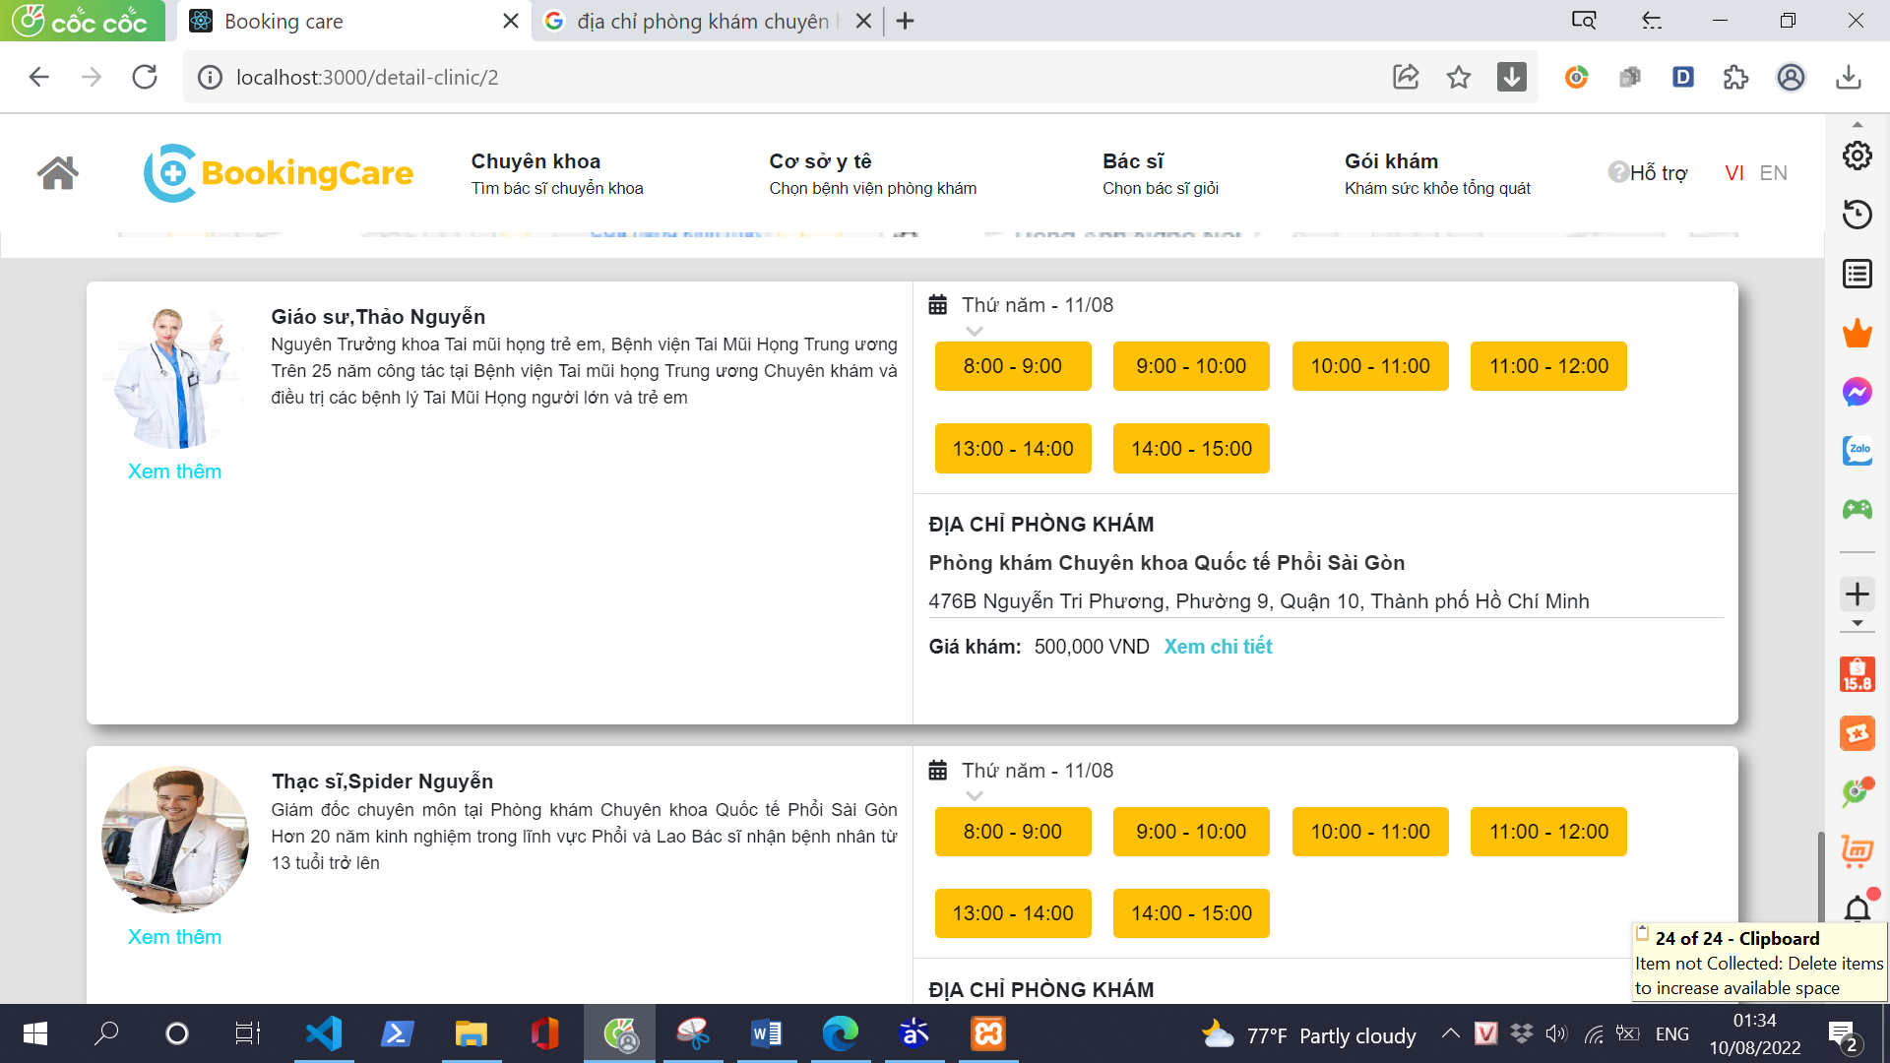

Hình 4.21 Giao diện đặt lịch tại trang chi tiết cơ sở y tế

**g, Quản lý người dùng**

Quản trị viên có thể xem các thông tin của người dùng, thêm người dùng, xóa người dùng hay cập nhật một số thông tin. Hình 4.22 là màn hình xem danh sách người dùng tại đây quản trị có thể chọn xóa hay sửa thông tin người dùng, khi chọn sửa thông tin cũ của người dùng sẽ tự điện vào form bên trên và nút lưu chuyển thành màu vàng và chữ lưu chuyển thành lưu thay đổi để quản trị viên có thê sửa thông tin, như hình 4.24. Hình 4.23 là màn hình thêm người dùng, nút lưu sẽ màu xanh.

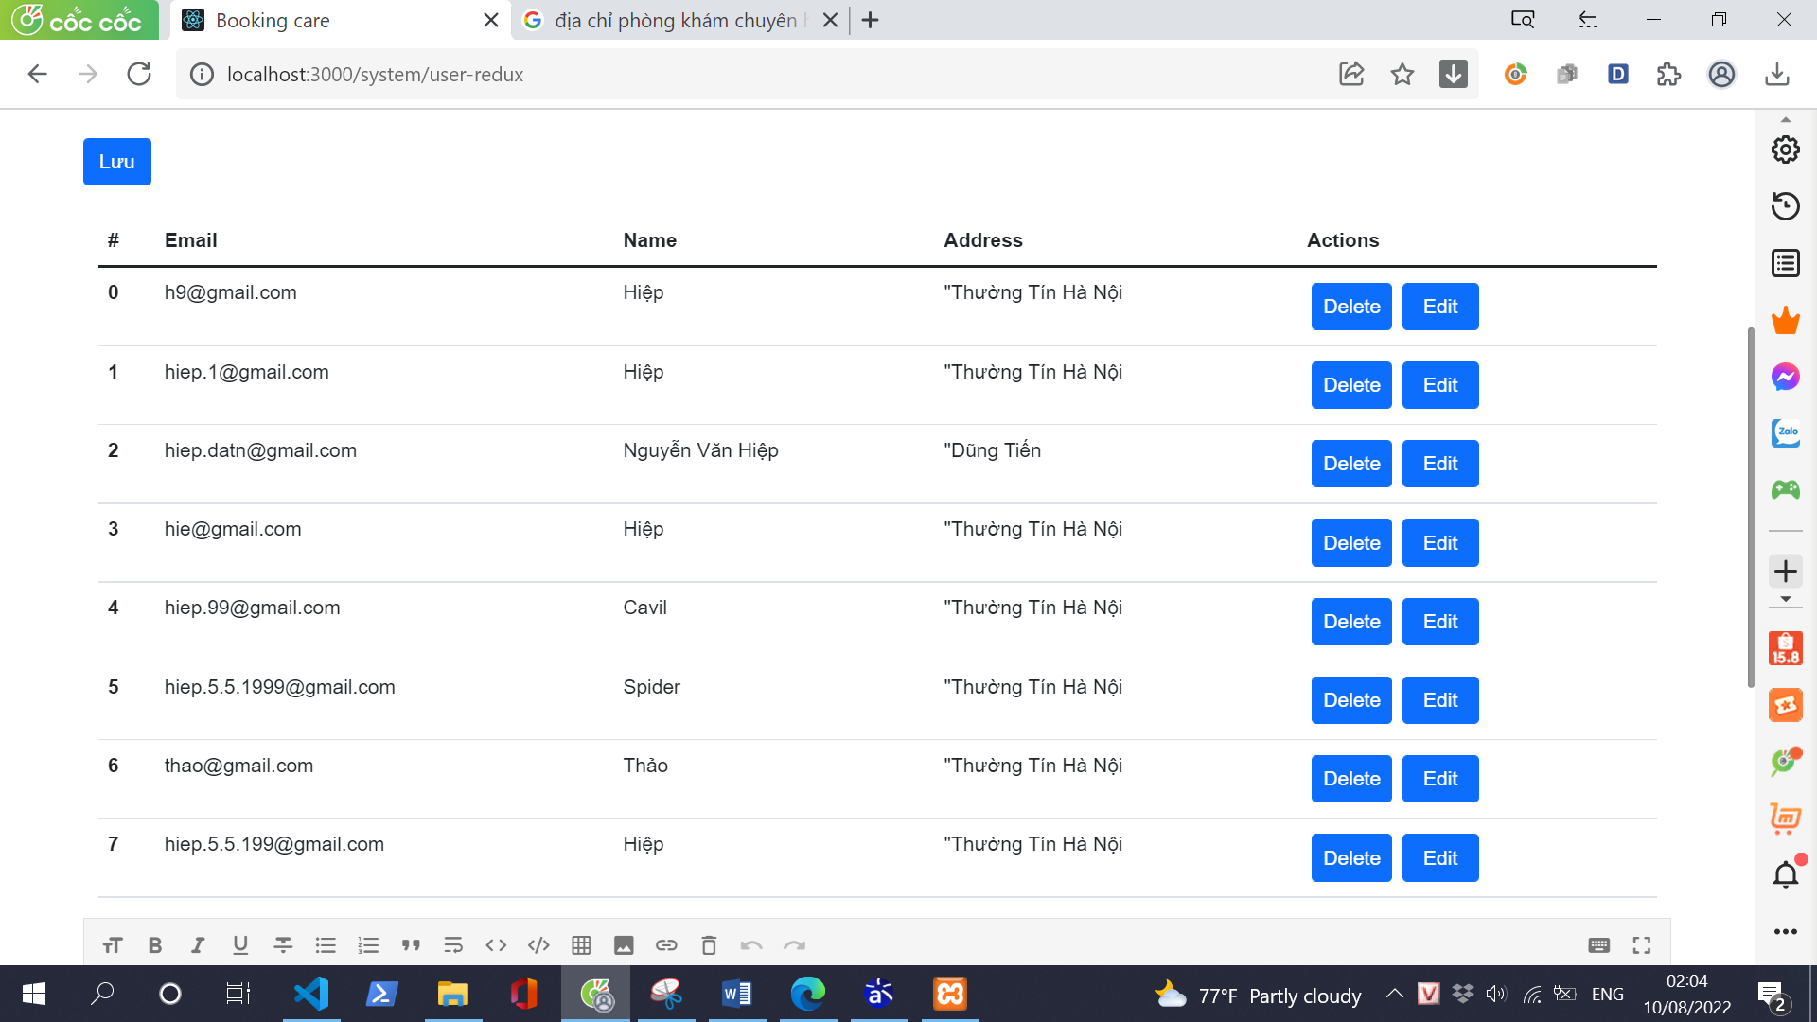

Hình 4.22 Giao diện danh sách người dùng

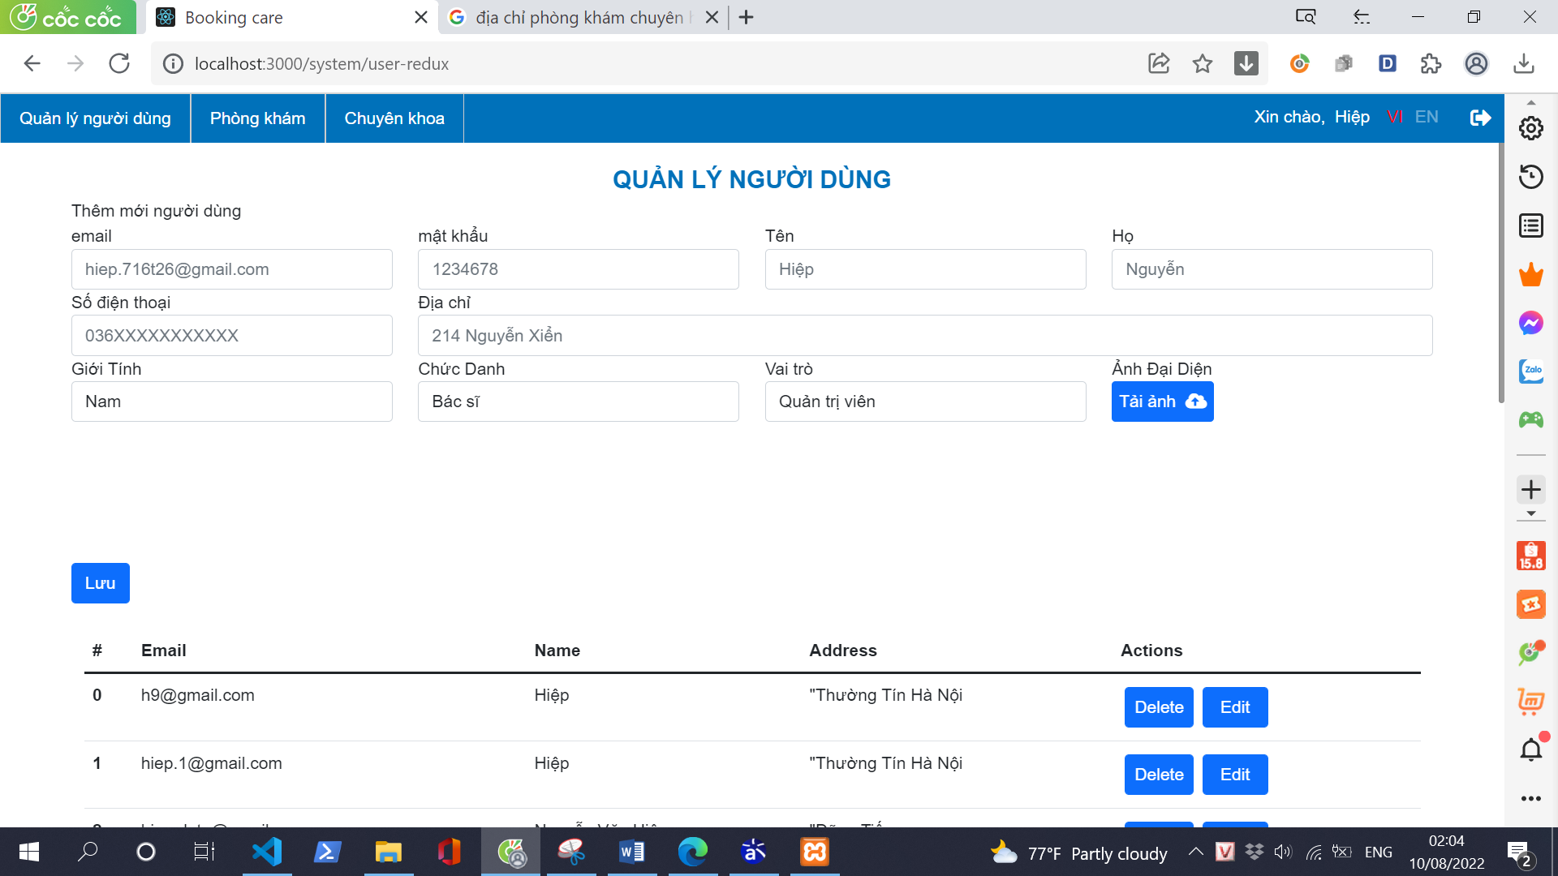

Hình 4.23 Giao diện thêm người dùng

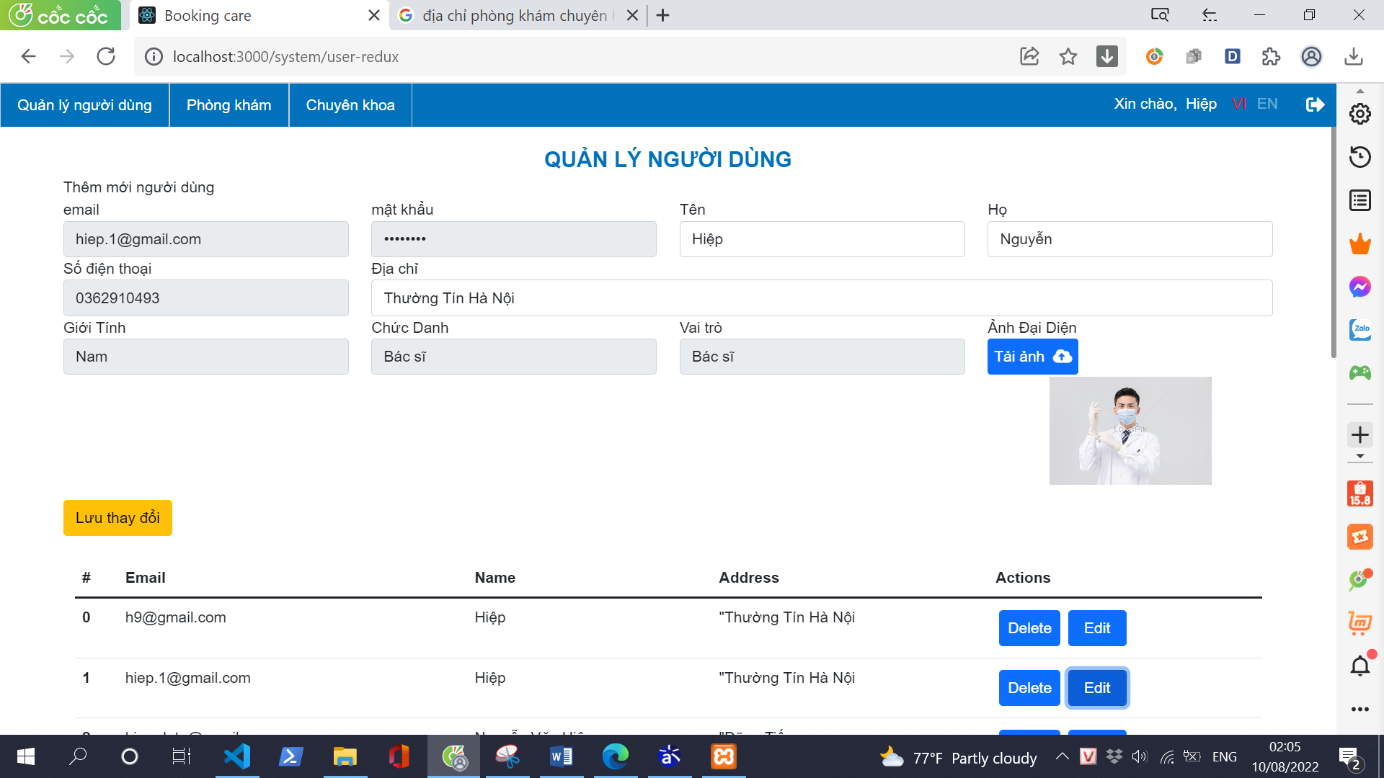

Hình 4.24 Giao diện sửa thông tin người dùng

**h, Quản lý thông tin bác sĩ**

Để có thể lọc danh sách bác sĩ thuộc phòng khám, chuyên khoa, thành phố nào khi đặt lịch khám bệnh hay biết được giá khám và phương thức chuyển tiền của bác sĩ … thì bác sĩ cần có nhiều thông tin hơn các tác nhân khác nên em đã xây dựng chức năng quản lý thông tin cho bác sĩ. Khi quản trị viên chọn bác sĩ cụ thể nếu chưa có thông tin như hình 4.25 thì quản trị viên cần nhập thông tin vào các trường rồi ấn lưu nếu thành công sẽ hiện thông báo thành công, nếu có lỗi sẽ hiện thông báo lỗi.

Nếu bác sĩ đã có thông tin rồi kết quả sẽ như hình 4.26 bên dưới các trường sẽ được điền các thông tin cũ và nút lưu thay đổi sẽ chuyển thành màu vàng để quản trị viên có thể cập nhật thông tin.

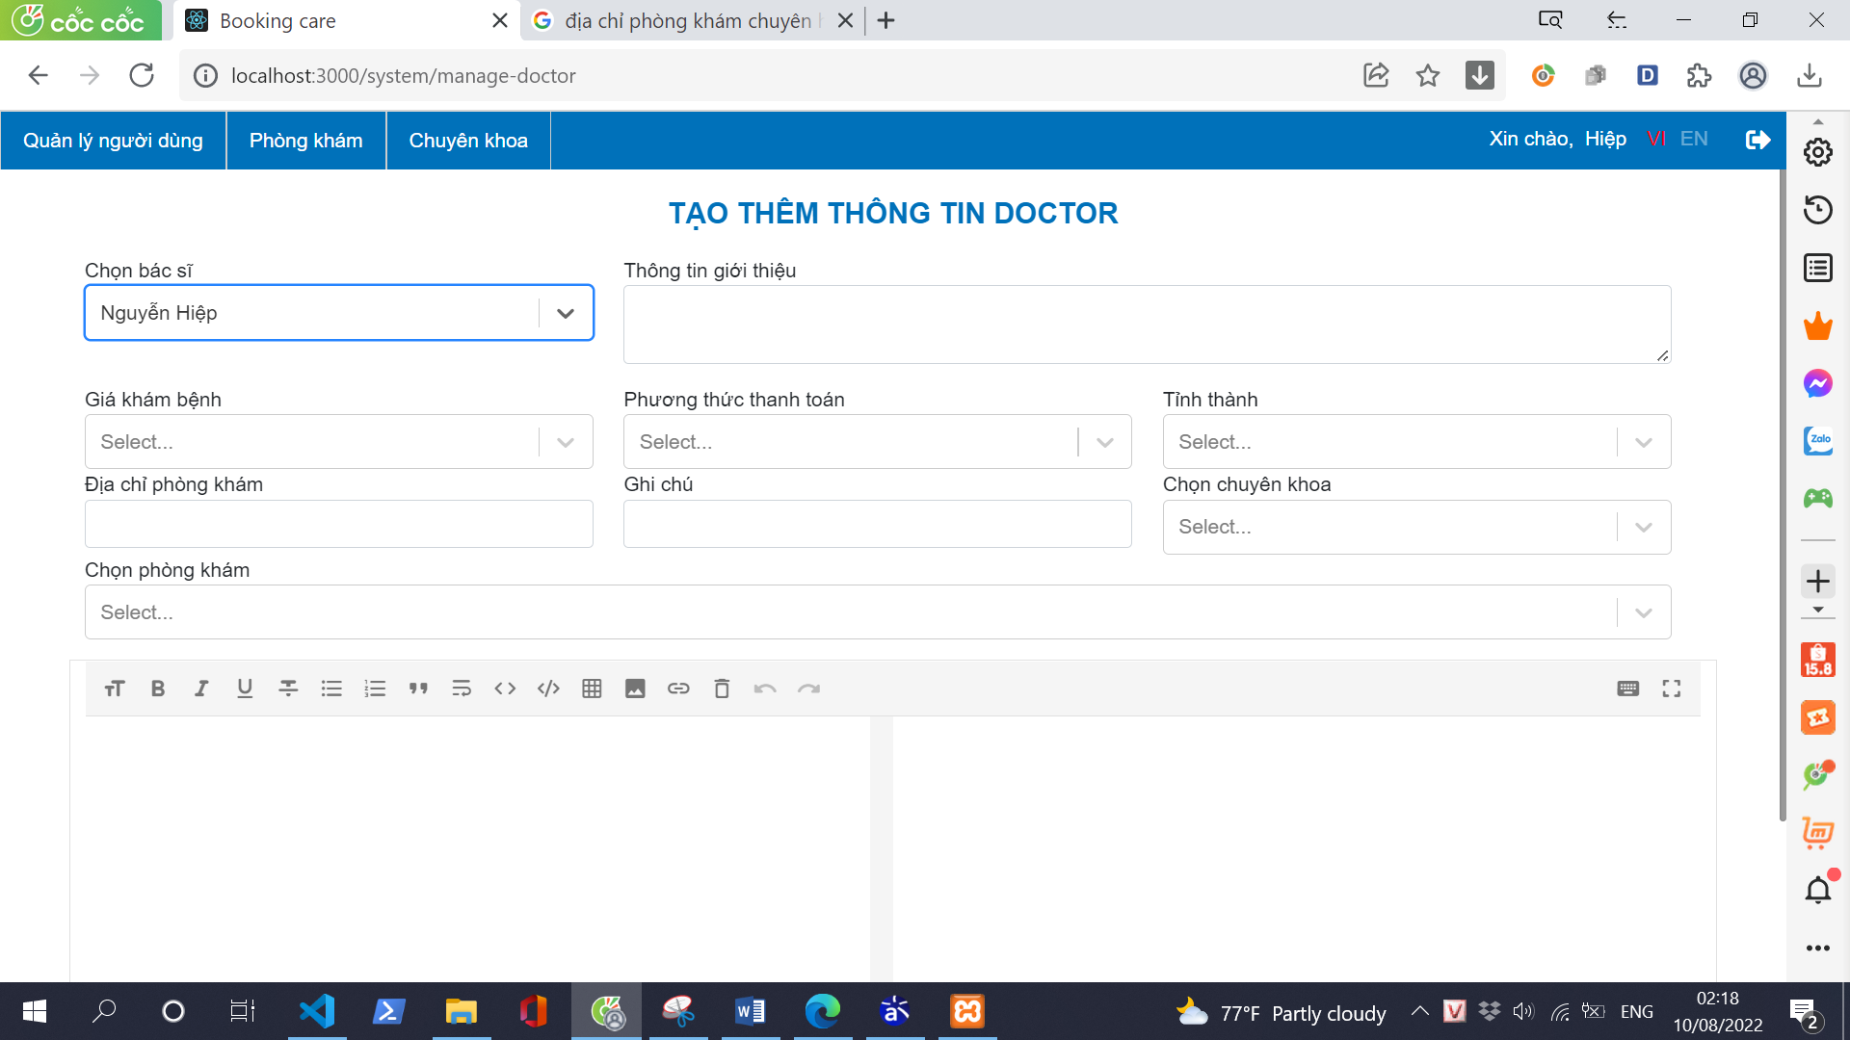

Hình 4.25 Giao diện màn hình thêm thông tin bác sĩ

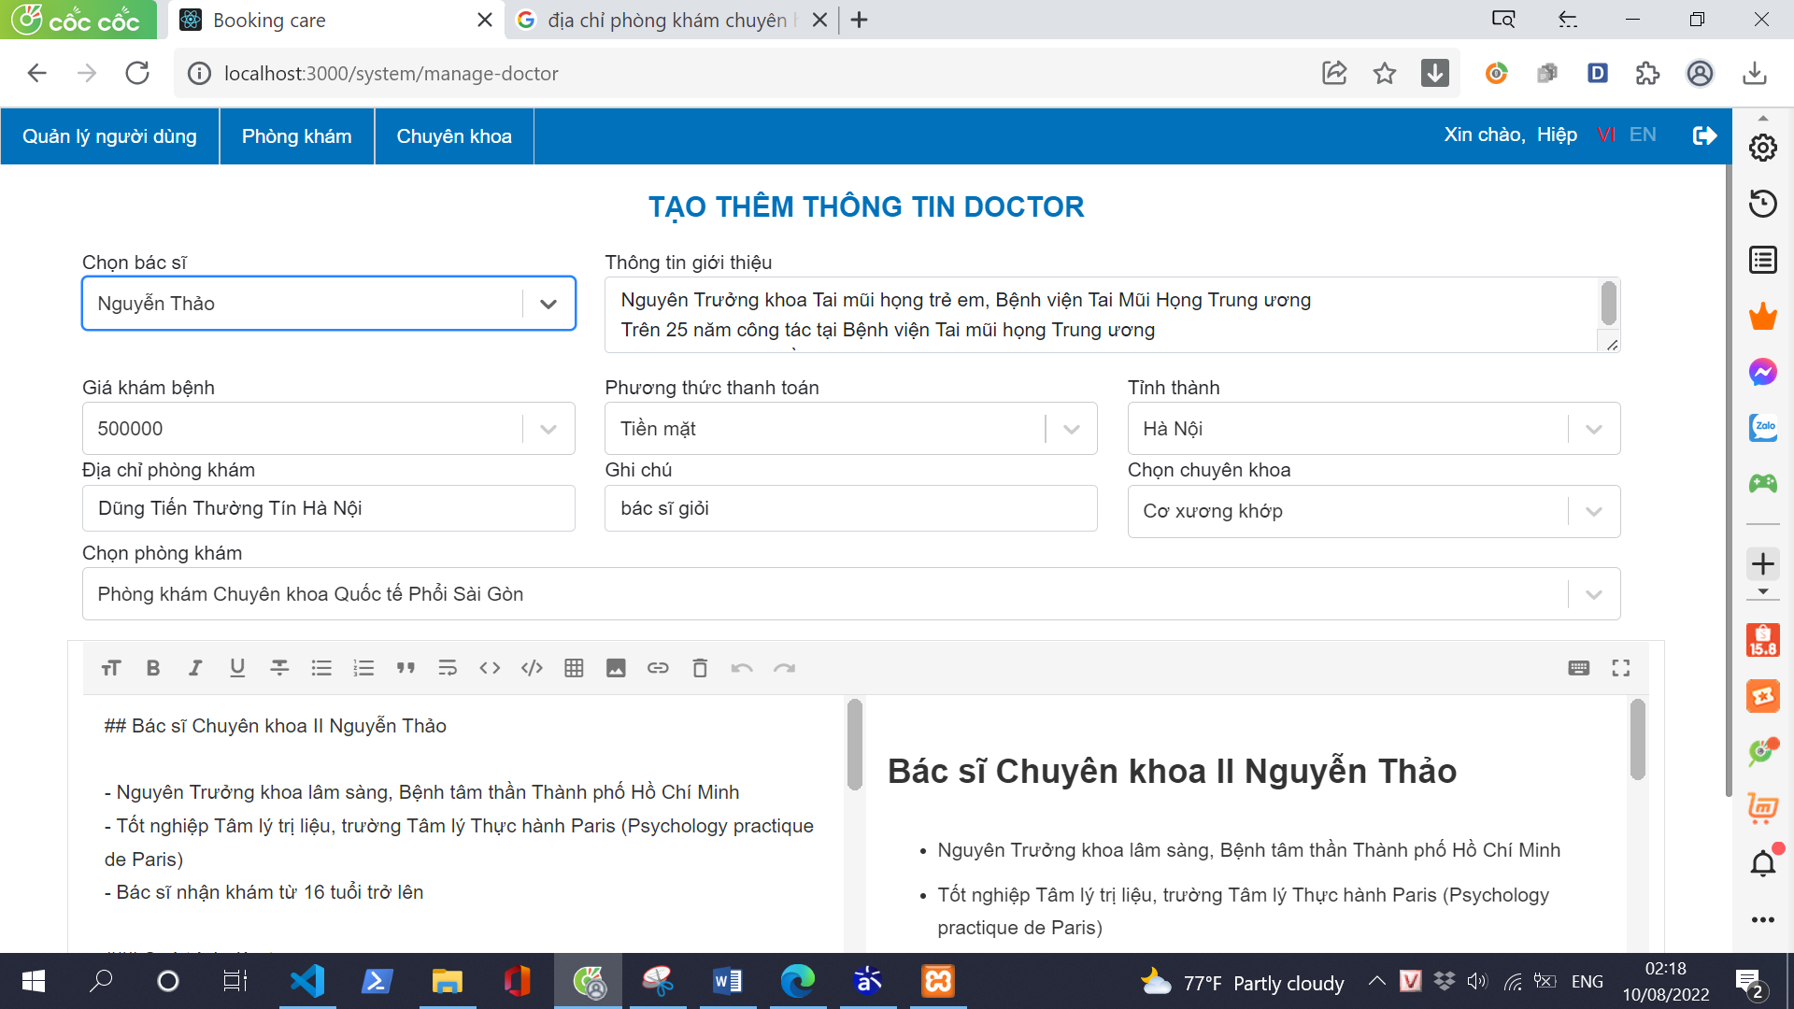

Hình 4.26 Giao diện màn hình sửa thông tin bác sĩ

**i, Quản lý phòng khám và quản lý chuyên khoa**

Quản trị viên có thể xem danh sách chuyên khoa hay cơ sở y tế, tại đây quản trị viên có thể xóa chuyên khoa, cơ sở y tế hoặc sửa thông tin chuyên khoa, cơ sở y tế. Hình 4.27 và hình 4.28 dưới đây là giao diện xem danh sách chuyên qua và giao diện xem danh sách cơ sở y tế

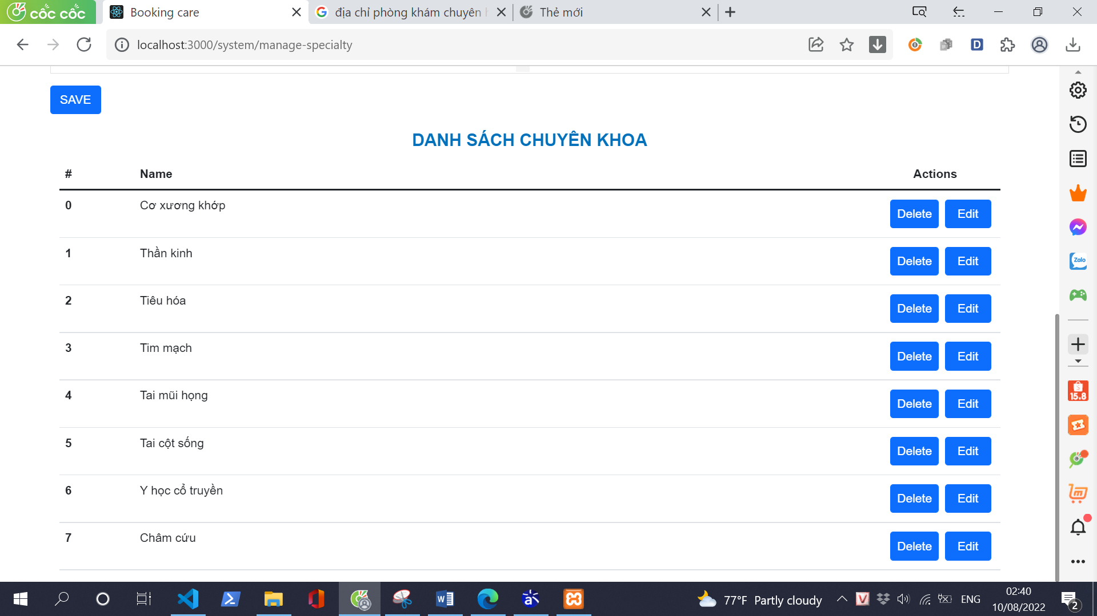

Hình 4.27 Giao diện màn hình xem danh sách chuyên khoa

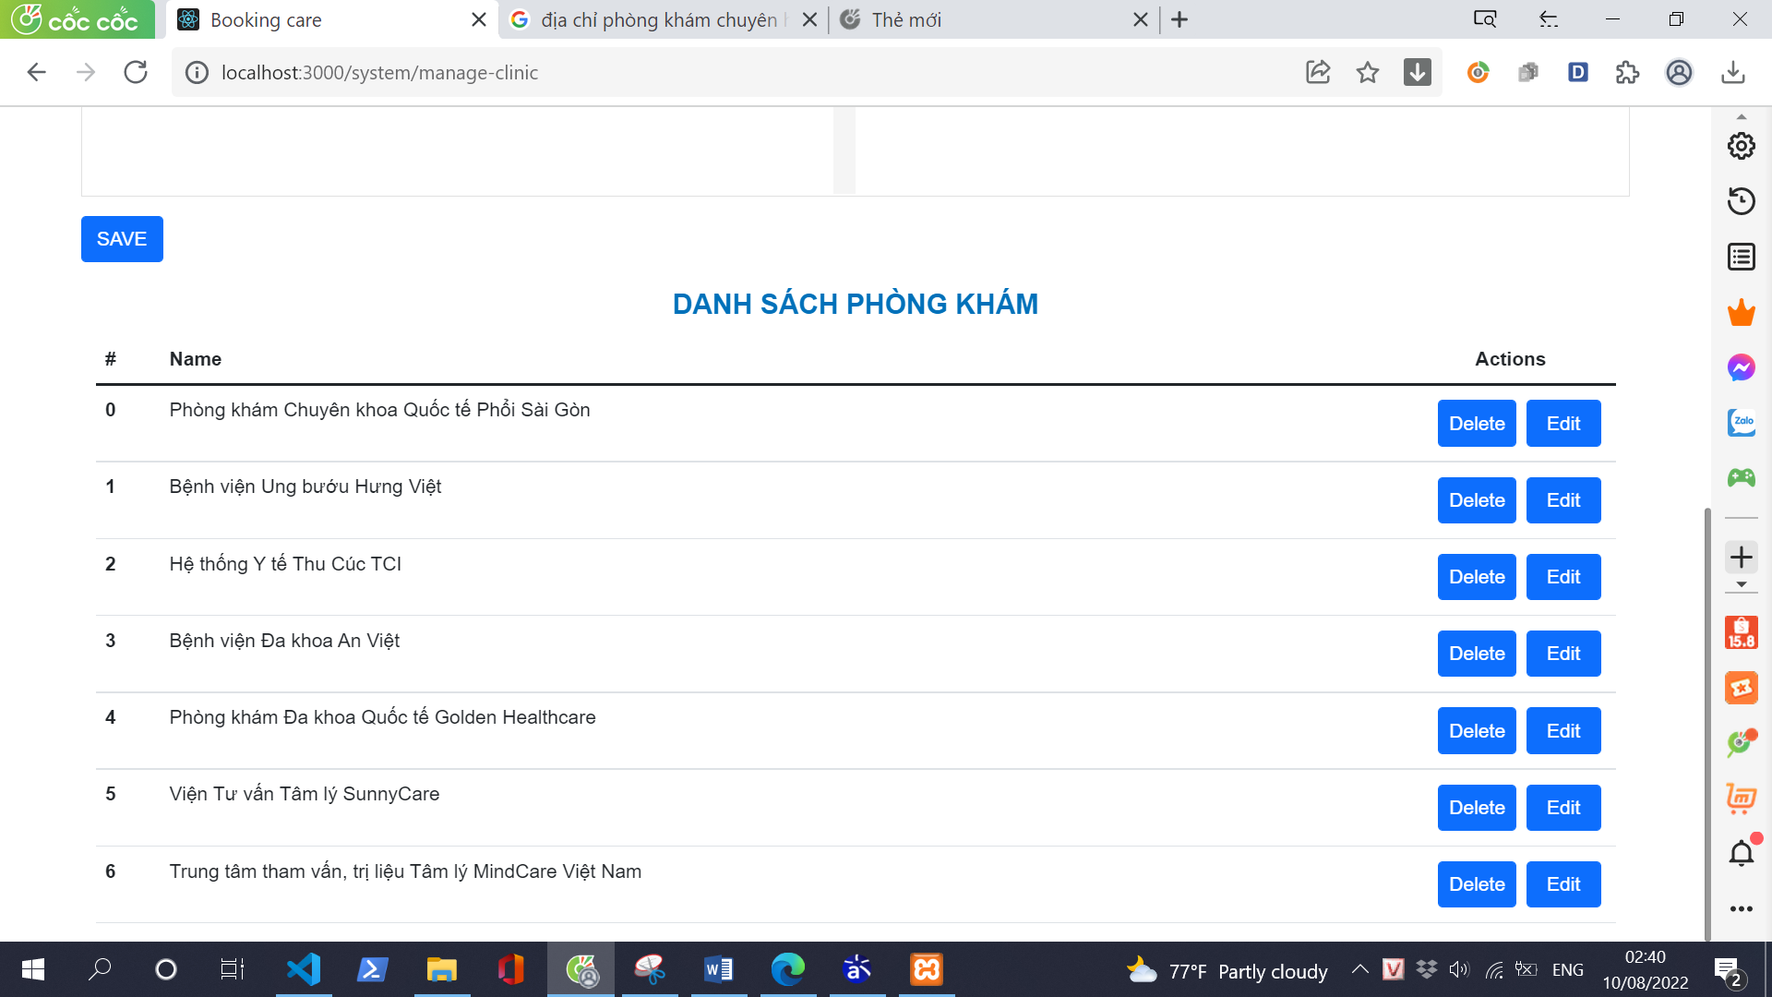

Hình 4.28 Màn hình giao diện xem danh sách phòng khám

Ngoài ra quản trị viên cũng có thể sửa thông tin chuyên khoa phòng khám hoặc thêm mới phòng khám, chuyên khoa như hình minh họa 4.29 và 4.30 bên dưới. Khi sửa thông tin mọi thông tin cũ sẽ đc điền vào các trường và nút lưu chuyển sang màu vàng cho quản trị viên lưu kết quả. Khi thêm mới nút lưu sẽ màu xanh.

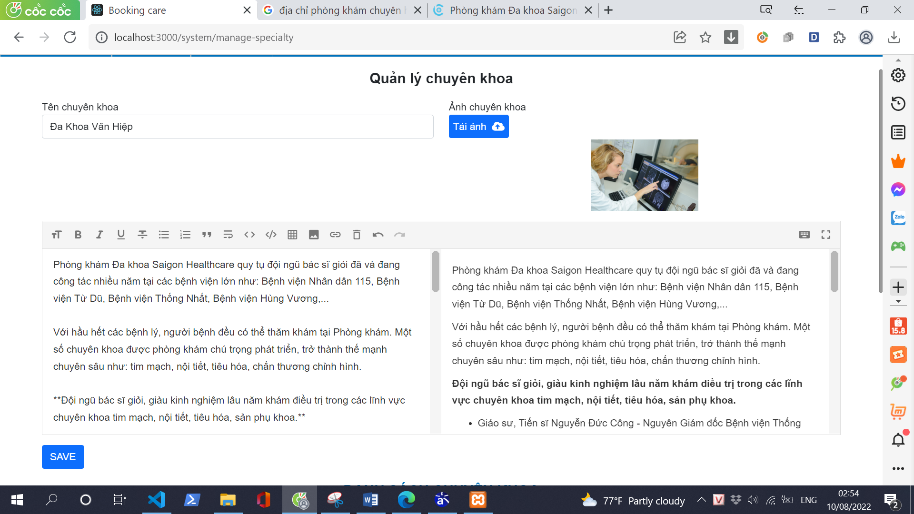

Hình 4.29 Giao diện màn hình thêm chuyên khoa mới

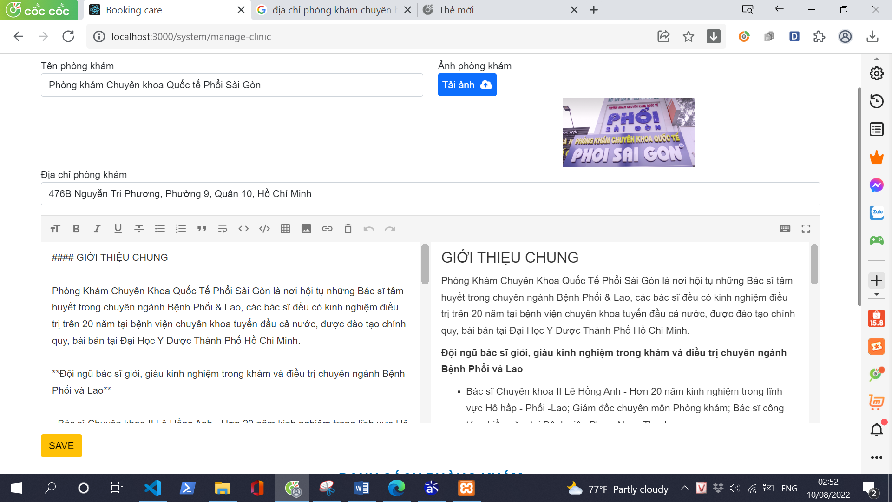

Hình 4.30 Giao diện màn hình sửa thông tin phòng khám

**k, Quản lý kế hoạch khám của bác sĩ**

Để bệnh nhân có thể chọn được ngày đặt lịch khám bệnh thì hệ thống cần có chức năng quản lý kế hoạch của bác sĩ. Có 2 tác nhân có thể quản lý kế hoạch khám bệnh của bác sĩ là: Bác sĩ và Quản trị viên.

Nếu là Quản trị viên phải chọn bác sĩ cần quản lý, còn bác sĩ chỉ có thể quản lý kế hoạch khám bệnh của chính mình. Hình 4.31 bên dưới minh họa chức năng quản lý kế hoạch của bác sĩ.

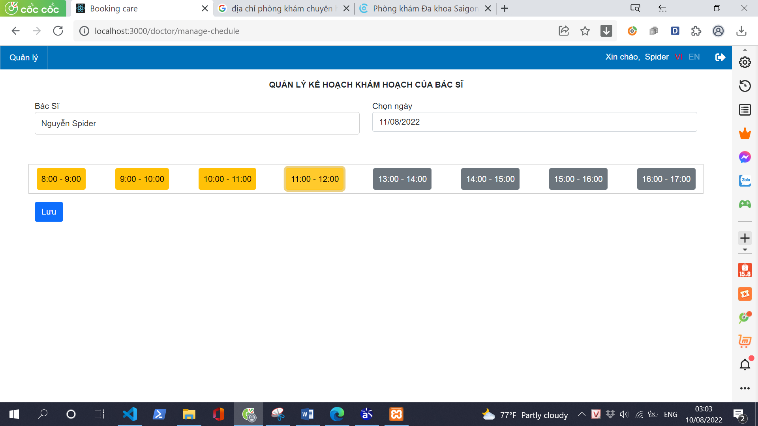

Hình 4.31 Giao diện quản lý kế hoạch khám bệnh của bác sĩ

**l, Quản lý danh sách bệnh nhân khám bệnh**

Bác sĩ có thể xem danh xác các bệnh nhân đã đăng ký và xác nhận thành công khám bệnh của mình. Tại đây sau khi khám xong bác sĩ có thể xác nhận đã khám xong và gửi đơn thuốc cho bệnh nhân qua Emai. Hình 4.32 bên dưới minh họa giao diện danh sách bệnh nhân đã đăng ký khám bệnh.

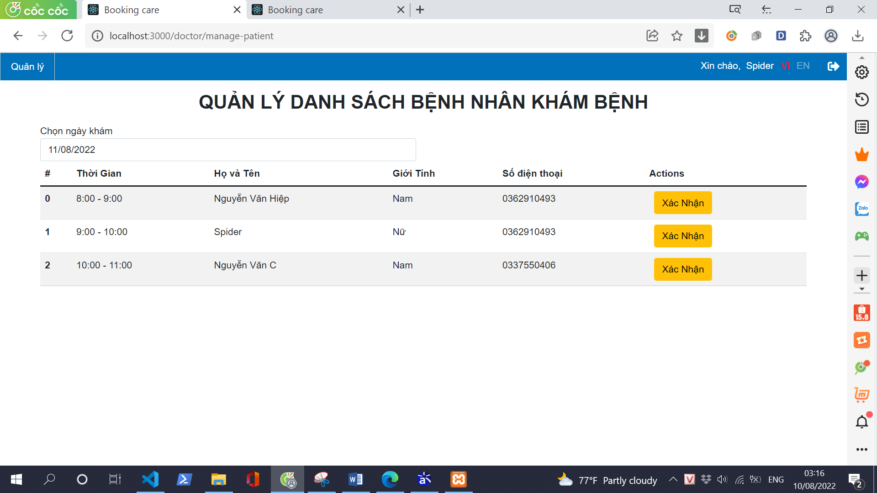

Hình 4.32 Giao diện danh sách bệnh nhân khám bệnh

Khi Bác sĩ chọn xác nhận sẽ hiện ra form để bác sĩ có thể gửi đơn thuốc qua Email và xác nhận đã khám thành công. Hình 4.33 minh họa chức năng gửi đơn thuốc và xác nhận hoàn thành khám.

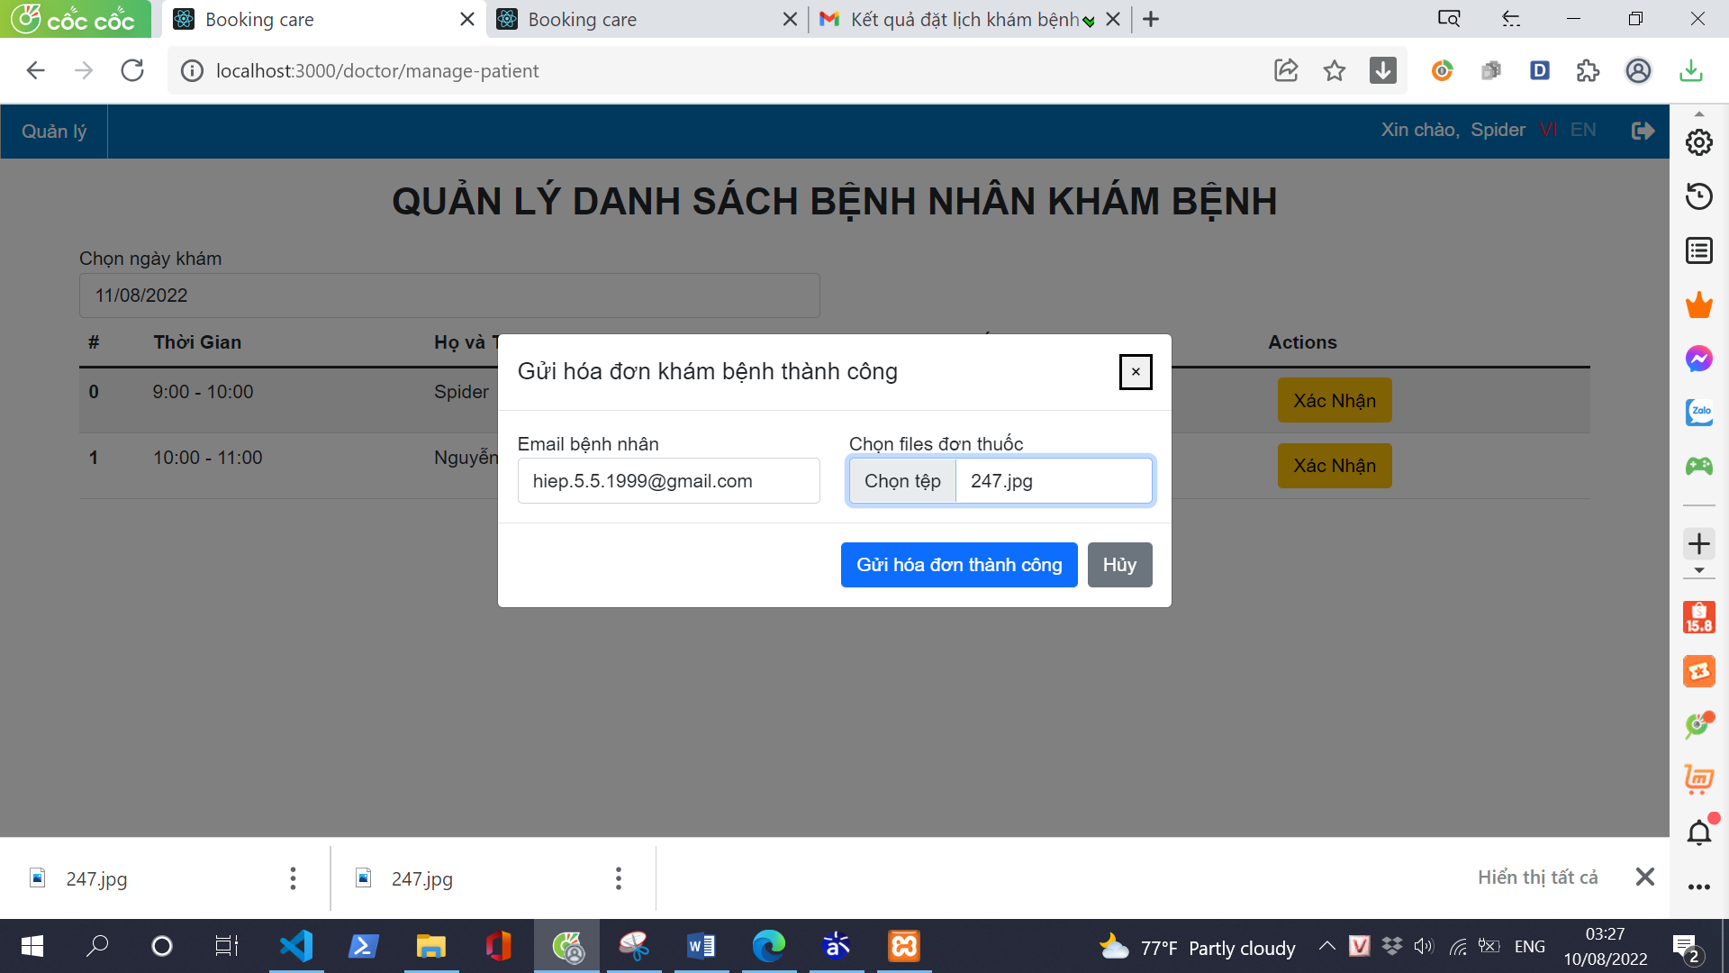

Hình 4.33 Giao diện màn hình gửi Email và xác nhận hoàn thành khám bệnh

## Kiểm thử

### Kiểm thử chức năng đặt lịch khám bệnh

Bảng 4.4 Kiểm thử chức năng đặt lịch khám bệnh

|  |  |  |  |
| --- | --- | --- | --- |
| Mục đích | Đầu vào | Đầu ra | Kết quả |
| Kiểm tra yêu cầu bắt buộc trong trường nội dung | Nhập thiếu thông tin và các trong bảng đặt lịch | Thông báo lỗi đặt lịch thất bại | Đạt |
| Kiểm tra thông tin nhập vào chính chính | Nhập Email không đúng định dạng Email | Thông báo lỗi đặt lịch thất bại | Đạt |
| Kiểm tra lịch hẹn lặp lại hay spam | Tạo lịch hẹn cùng ngày giờ với lịch hẹn đã tồn tại | Thông báo lỗi đặt lịch thất bại | Đạt |

### Kiểm thử chức năng đăng nhập

Bảng 4.5 Kiểm thử chức năng đăng nhập

|  |  |  |  |
| --- | --- | --- | --- |
| Mục đích | Đầu vào | Đầu ra | Kết quả |
| Kiểm tra yêu cầu bắt buộc của trường nội dung | Nhập thiếu Email hoặc Mật khẩu | Thông báo thiếu thông số đầu vào | Đạt |
| Kiểm tra thông tin người dùng | Nhập Email không có trong hệ thống | Thông báo Email không tồn tại | Đạt |
| Kiểm tra thông tin người dùng | Nhập mật khẩu không trùng khớp với Email | Thông báo sai mật khẩu | Đạt |

### Kiểm thử chức năng tạo tài khoản

Bảng 4.6 Kiểm tra chức năng tạo tài khoản

|  |  |  |  |
| --- | --- | --- | --- |
| Mục đích | Đầu vào | Đầu ra | Kết quả |
| Kiểm tra yêu cầu bắt buộc của trường nội dung | Bỏ trống trường nội dung | Thông báo thiếu thông số đầu vào | Đạt |
| Kiểm tra thông tin người dùng đã tồn tại | Nhập Email đã có trong hệ thống | Thông báo Email đã tồn tại | Đạt |
| Kiểm tra định dạng thông tin người dùng | Nhập Email không chứa dấu @ | Thông báo sai định dạng Email | Đạt |
| Kiểm tra định dạng thông tin người dùng | Nhập mật khẩu nhỏ hơn 6 kí tự | Thông báo sai định dạng Mật khẩu | Đạt |

## Triển khai

Hệ thống triển khai trên local ở máy thật với server sử dụng nodejs và client dùng reactj, bên cạnh đó sử dụng Xampp để quản lý hệ cơ sở dữ liệu. Cấu hình máy Hệ điều hành windows CPU i5 gen8 Ram 16gb Màn hình 15.6 inch

Chương 4 đã trình bày quá trình thiết kế, xây dựng, kiểm thử và triển khai hệ thống dựa trên các công nghệ em đã trình bày ở chương 3. Trong Chương 5, em sẽ trình bày các giải pháp và đóng góp nổi bật của bản thân trong quá trình hoàn thành đồ án.

## Các giải pháp và đóng góp nổi bật

Chương 5 em sẽ trình bày những điều em thấy tự hào nhất trong suốt quá trình thực hiện đồ án cũng như phát triển hệ thống này. Cụ thể đó là vấn đề xác thực tài khoản, đặt lịch khám bệnh và theo dõi thông tin covid

### Vấn đề xác thực tài khoản

**a) Vấn đề**

Bất cứ hệ thống nào cũng cần xác thực người dùng, điển hình nhất là trang đăng nhập login, vậy vấn đề đặt ra là làm thế nào để khi đăng nhập thì biết đây là admin hay là user và sau khi đăng nhập thì làm như nào để mỗi lần request lên server, bản thân server sẽ hiểu người dùng này là ai và có quyền truy cập những gì

**b) Giải pháp**

Để hiểu rõ vấn đề quyền truy cập này thì ta phải hiểu 2 khái niệm Authentication và Authorization, hai khái niệm này rất dễ nhầm lẫn

Authentication: Authentication là về việc xác thực thông tin đăng nhập của bạn như Tên người dùng / ID người dùng và mật khẩu để xác minh danh tính của bạn. Trong các public và private network, hệ thống xác thực danh tính người dùng thông qua mật khẩu đăng nhập. Authentication thường được thực hiện bởi tên người dùng và mật khẩu, và đôi khi kết hợp với các yếu tố xác thực, trong đó đề cập đến các cách khác nhau để được xác thực

Mặt khác, Authorization xảy ra sau khi hệ thống của bạn được authentication (xác thực) thành công, cuối cùng cho phép bạn toàn quyền truy cập các tài nguyên như thông tin, file, cơ sở dữ liệu, quỹ, địa điểm, hầu hết mọi thứ. Nói một cách đơn giản, authorization xác định khả năng của bạn để truy cập hệ thống và ở mức độ nào. Khi danh tính của bạn được hệ thống xác minh sau khi xác thực thành công, bạn sẽ được phép truy cập tài nguyên của hệ thống.

Hình 5.1 dưới đây mô tả sự khác nhau tổng quát giữa hai khái niệm trên.

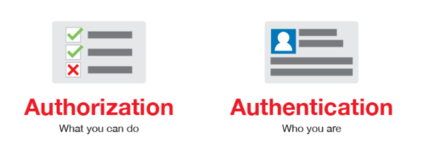

Hình 4.34 Sự khác nhau giữa Authentication và Authorization

Sau khi đã hiểu được hai vấn đề này thì bản thân em đã bắt đầu triển khai nó, đầu tiên là bên server xây dựng api login có thể xác thực danh tính (Authentication) xem là user hay admin, bị sai mật khẩu hay không, đi kèm với việc login thì việc đăng ký hệ thống server có sử dụng thư viện bcrypt để mã hoá mật khẩu, thư viện này đảm bảo đủ độ an toàn như là sẽ băm mật khẩu cùng một chuỗi salt ngẫu nhiên, do đó nếu tấn công brute force thì sẽ chỉ có thể tấn công vào từng thông tin người dùng, việc sử dụng salt sẽ không có hiệu quả. Và bên client sẽ sử dụng Redux khi đăng nhập lưu lại thông tin người đănng nhập loại bỏ password đi, Redux sẽ lưu vào localstorage. Nên tại bất cứ page nào của nào đều sử dụng được thông này và không bị đăng xuất ra khi tắt trình duyệt đi hay là chuyển trang sẽ không phải đăng nhâp lại nhiều lần

**c) Kết quả đạt được**

Hệ thống có chức năng đăng nhập, đăng xuất như hình 5.2 bên dưới. và khi đăng nhập đã có thể bắt được những lỗi như mật khẩu không đúng hoặc tránh được tấn công XSS. Người dùng chỉ việc đăng nhập một lần duy nhất, sau khi đăng nhập, client sẽ có thể cung cấp các quyền truy cập cho user, ngoài ra mỗi lần request, server cũng xác định được vai trò của mỗi người được phép truy cập những API hay tài nguyên nào.

Ví dụ hình ảnh 5.3 và 5.4 mô tả khác nhau về quyền của quản trị viên và bác sĩ. Quản trị viên và bác sĩ đều có trang quản lý nhưng chỉ có Quản trị viên có nhiều quyền về thay đổi thành phần của trang web. Và tại chức năng quản lý kế hoạch khám bệnh Admin có thể quản lý của tất cả các bác sĩ còn bác sĩ chỉ có thể quản lý kế hoạch khám bệnh của riêng mình

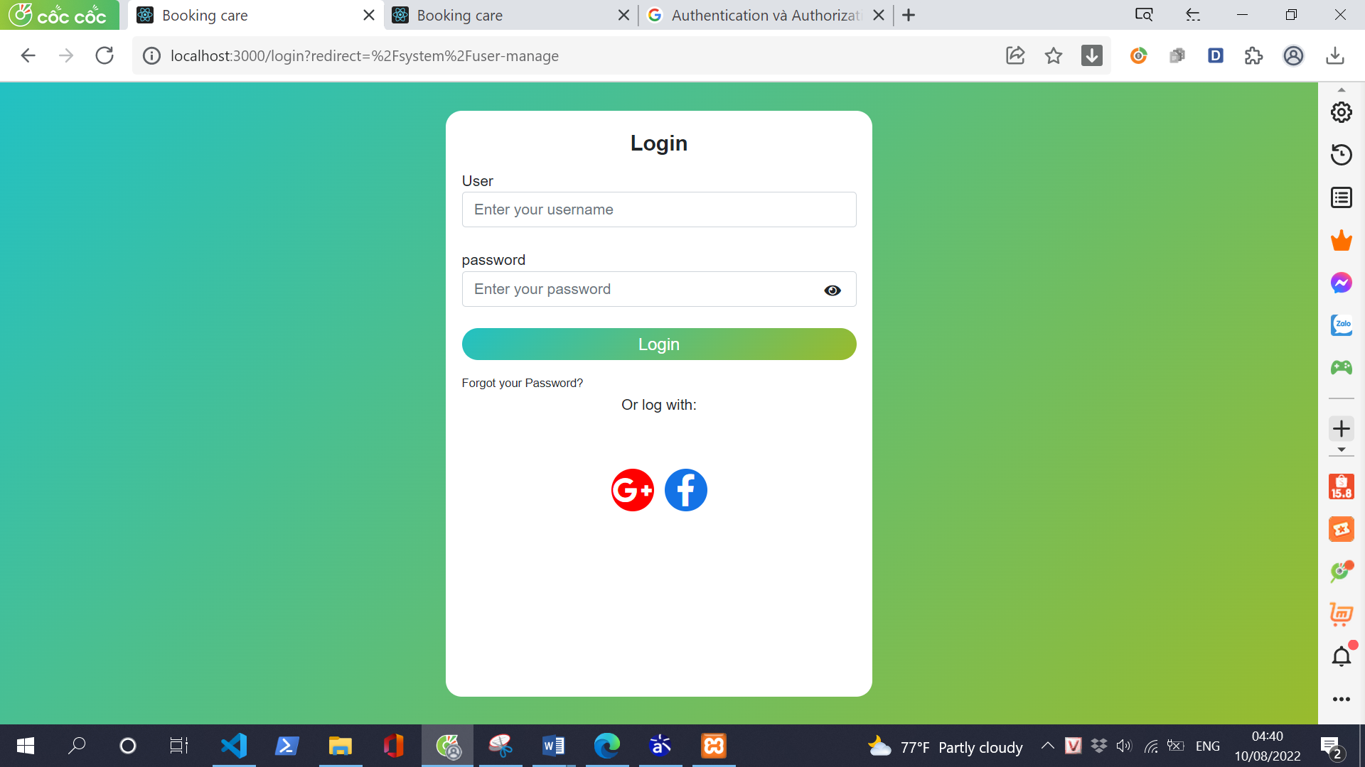

Hình 4.36 Giao diện màn hình đăng nhập

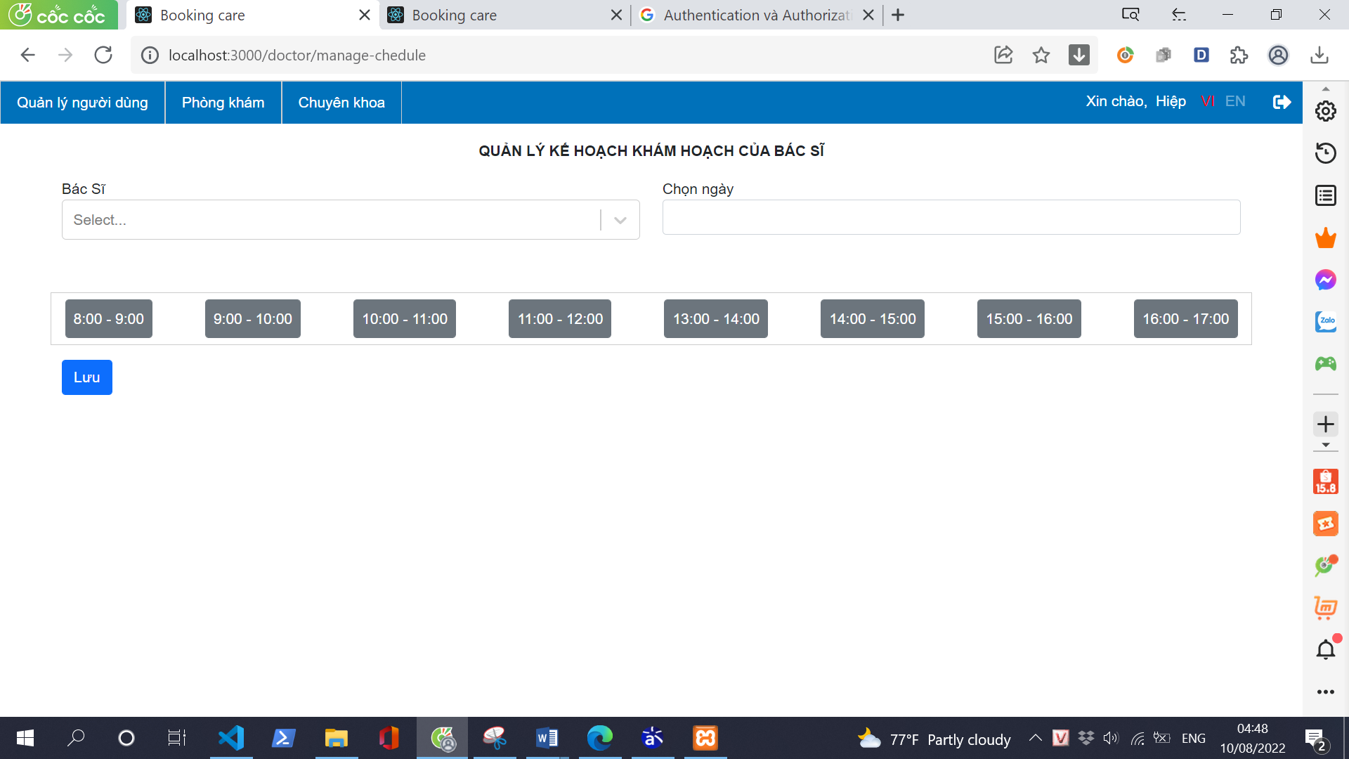

Hình 4.37 Giao diện quản lý kế hoạch khám bệnh với quyền quản trị viên

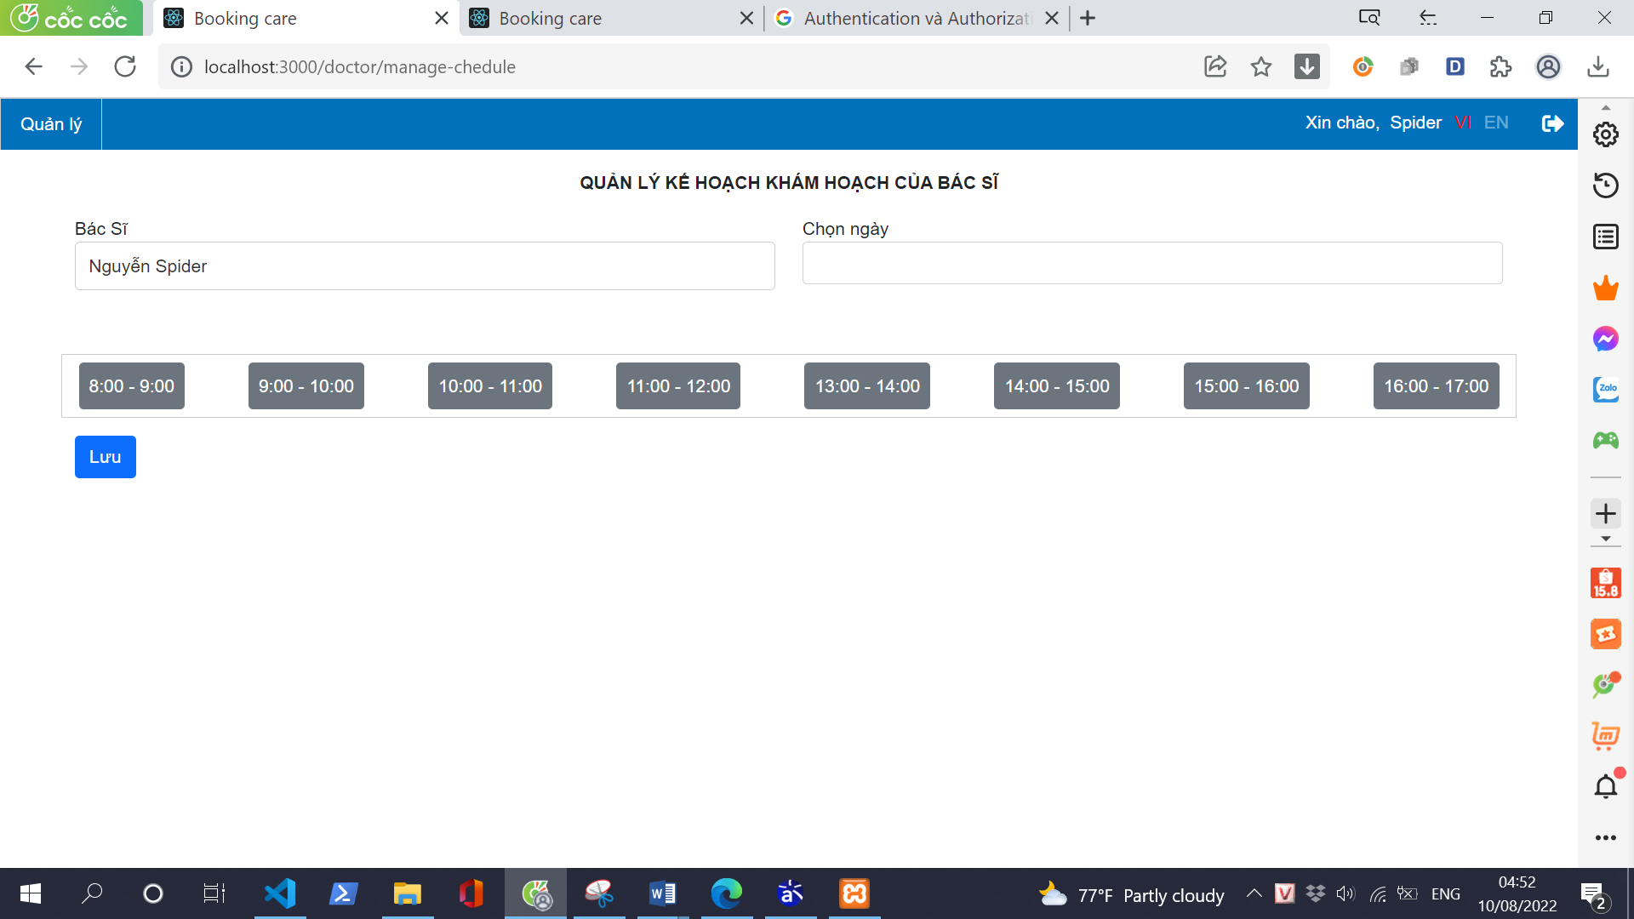

Hình 4.38 Giao diện quản lý kế hoạch khám bệnh với quyền bác sĩ

### Vấn đề đặt lịch khám bệnh

**a) Vấn đề**

Tại một số web site đặt lịch khám bệnh tương tự khách hàng sẽ chỉ điền thông tin thông tin và số điện thoại vào form rồi nhân viên hệ thống sẽ gọi điện thoại xác nhận và hẹn lịch tới khám. Như vậy sẽ có một số bất tiện như bệnh nhân không thể chọn được ngày hay khoảng thời gian mình mong muốn khám bệnh hoặc chỉ chọn được ngày nhưng không chọn được khoảng thời gian và không biết khoảng thời gian mình đăng ký bác sĩ mình muốn đăng ký có kế hoạch khám vào hôm đó không, không chọn được đúng bác sĩ, chuyên khoa hoặc phòng khám mình cần

**b) Giải pháp**

Sau khi đã hiểu được vấn đề này thì bản thân em đã bắt đầu triển khai nó, đầu tiên là tại bảng ALLCODE trong cơ sở dữ liệu tạo thêm dữ liệu là các khoảng thời gian từ 8h-17h mỗi 1 khoảng 1 tiếng. server xây dựng api lấy các khoảng thời gian và trả về cho client.bên client sẽ hiển thị các khoảng thời gian để bác sĩ có thể chọn kế hoạch khám và bệnh nhân có thể nhìn thấy khoảng thời gian nào bác sĩ mình chọn làm việc để có thể đặt lịch đúng bác sĩ đúng thời gian. Web cũng xây dựng chắc năng xem thông tin chuyên khoa và xem cơ sở y tế và tại đó có hiện các bác sĩ tại chuyên khoa đó hay cơ sở y tế đó để bệnh nhân có thể chọn bác sĩ theo chuyên khoa hoặc cơ sở y tế

**c) Kết quả đạt được**

Hệ thống đã có chức năng đặt lịch khám bệnh có thể chọn được khoảng thời gian và ngày, dễ dàng sử dụng đặt lịch và không cần đến nhân viên hệ thống gọi điện rồi hẹn lịch với bệnh nhân. Có thể đặt lịch chọn bác sĩ theo chuyên khoa và cơ sở y tế mình mong muốn được minh họa tại hình 5.6 và 5.7 bên dưới.



Hình 4.39 Giao diện component chọn ngày và thời gian đặt lịch khám bệnh



Hình 4.40 Giao diện điền thông tin đặt lịch khám bệnh

### Vấn đề theo dõi thông tin covid

**a) Vấn đề**

Hiện nay tình hình Covid 19 diễn biến rất phức tập và những nơi khám chữa bệnh là những nơi có nguy cơ lây lan rất cao.

**b) Giải pháp**

Sau khi thấy được hai vấn đề này thì em đã xây dậy chức năng theo dõi diễn biến covid để bệnh nhân có thể nắm rõ tình tình hiện tại để quyết định xem có nên đi thăm khám vào thời gian đó hay không. Hệ thống gọi trực tiếp đến API covid của postman cung cấp và trả về cho client

**c) Kết quả đạt được**

Hệ thống đã có chức năng theo dõi thông tin covid cho các nước và hiển thị theo sỗ liệu và biểu đồ. Hình 5.7 bên dưới minh họa chức năng theo dõi thông tin covid.



Hình 4.41 Giao diện màn hình theo dõi thông tin covid

# Kết luận và hướng phát triển

## Kết luận

Sau một thời gian tập trung phân tích, thiết kế cùng với việc cài đặt, em đã hoàn thành đề tài “Xây dựng website đặt lịch khám bệnh” với các kết quả đầu ra là báo cáo phân tích thiết kế hệ thống và sản phẩm là website.

Hệ thống bước đầu đã giải quyết được vấn đề về đặt lịch và theo dõi diễn biến covid, Ngoài ra thì phần đặt lịch có giao diện tương đối trực quan dễ tương tác hơn so với các website có giao diện đặt lịch sử dụng việc chọn thời gian đơn giản thông thường.

Mặc dù đã xây dựng được các chức năng chính đáp ứng được yêu cầu cốt lõi của bài toán, nhưng em vẫn gặp phải một số vấn dề chưa xử lý được như chưa có nhiều hình thức bảo mật và mã hoá dữ liệu đầu cuối. Hệ thống chưa được khai triển trên nền tảng ứng dụng để phục vụ cho người dùng thiết bị di động và giao diện web khi người dùng thiết bị di động chưa được thuận tiện. Một số chức năng nâng cao đòi hỏi chi tiết cũng như xây dựng khó hơn vẫn chưa thể hoàn thiện, thông báo realtime giúp người dùng dễ dàng quản lý các dịch vụ mà mình đã sử dụng hơn.

Bên cạnh đó quán trình làm đồ án lần này giúp em tìm hiểu được nhiều kiến thức về các công nghệ mới, học được cách để tạo ra một website single page application, kinh nghiệm thực tế về việc tái sử dụng mã nguồn, triển khai vào môi trường thực tế cho người dùng. Việc viết quyển đồ án cũng giúp em hiểu được để xây dựng mộthệ thống phần mềm hoàn chỉnh thì trước tiên cần xây dựng các tài liệu kỹ thuật, phân tích yêu cầu người dùng, yêu cầu hệ thống. Việc thiết kế hệ thống tài liệu đó giúp việc phát triển hệ thống đúng hướng, giảm thiểu tối đa các phát sinh, rủi ro trong quá trình xây dựng hệ thống.

Tuy nhiên việc phát triển hệ thống trong thời gian có hạn nên có thể vẫn còn nhiều hạn chế và thiếu sót. Website chưa được trải qua môi trường sử dụng thực tế nên ít nhiều vẫn mang hơi hướng cá nhân. Vì vậy, em rất mong được các thầy cô đưa ra nhận xét để em tham khảo, học hỏi thêm và cải thiện để hệ thống tốt hơn

## Hướng phát triển

Trong tương lai sẽ cố gắng tiếp tục triển khai và hoàn thiện hệ thống, đặc biệt là đối với một số tính năng còn thiếu, chi tiết các công việc cần làm để hoàn thiện các chức năng còn thiếu Về chức năng thông báo, ban đầu sẽ học về các hoạt động và sử dụng socket phục vụ cho realtime, sau đó xây dựng đồ hoạ và kết nối socket để hoàn thiện chức năng. Về chức năng ban đầu đọc lại mã nguồn, xem các mẫu hoặc chức năng tương tự của các sản phẩm khác, sửa lại thiết kết của sản phẩm hiện tại để có thể đáp ứng được chức năng Tổng quan, trong tương lai sẽ bổ sung các chức năng chưa có và cố gắng hoàn thiện tốt hơn các chức năng đã có, ngoài ra có thể nâng cấp cái thiện ứng dụng bằng việc tích hợp AI vào một số chức năng như gợi ý, phân tích.

# Tài liệu tham khảo

1. Kirupa Chinnathambi, *Learning React: A hands-on guide to building web applications using React and Redux*, tái bản lần 2, Addison-Wesley, 2018
2. Kasun Indrasiri và Prabath Siriwardena, *Microservices for the Enterprise:*

*Designing, Developing, and Deploying*, tái bản lần 2, Apress, 2018

1. N. Provos and D. Mazieres, “Bcrypt algorithm,” in USENIX, 1999.
2. P. Wilton, Beginning JavaScript. John Wiley & Sons, 2004.
3. G. Dot, A. Martínez, and A. González, “Analysis and optimization of javascript engines,” in 1st Workshop on High Performance Scripting Languages, in conjunction with 20th ACM SIGPLAN Symposium on principles and Practice of Parallel Programming (PPOPP), San Francisco (USA), 2015.
4. A. Mardan, “Express. js guide,” The compreensive book on Express. js, vol. 1, 2014.
5. M. Keith and M. Schnicariol, “Object-relational mapping,” in Pro JPA 2, Springer, 2009, pp. 69–106.
6. S. Aggarwal, “Modern web-development using reactjs,” International Journal of Recent Research Aspects, vol. 5, no. 1, pp. 133–137, 2018.
7. A. Berson, Client/server architecture. McGraw-Hill, Inc., 1996.
8. M. Jones, J. Bradley, and N. Sakimura, “Json web token (jwt),” Tech. Rep., 2015
9. NodeJS, [*https://nodejs.org*,](https://nodejs.org/) truy cập lần cuối 30/06/2022
10. ReactJS, [*https://reactjs.org*,](https://reactjs.org/) truy cập lần cuối 30/06/2022
11. Material UI, [*https://material-ui.com*,](https://material-ui.com/) lần truy cập cuối 30/06/2022
12. Sequelize, https://sequelize.org/v5/[,](https://mongodb.com/) lần truy cập cuối 07/06/2022
13. Axios, https://axios-http.com/vi/docs/intro [,](https://expressjs.com/) truy cập lần cuối 12/06/2022
14. ExpressJs, [https://expressjs.com,](https://expressjs.com/) truy cập lần cuối 12/06/2022